Приложение № 4 к генеральному плану муниципального образования – Потапьевское сельское поселение Пителинского муниципального района Рязанской области

Графическое описание местоположения границ населенных пунктов, перечень координат характерных точек этих границ муниципального образования – Потапьевское сельское поселение Пителинского муниципального района Рязанской области

ОПИСАНИЕ МЕСТОПОЛОЖЕНИЯ ГРАНИЦ

д. Андреевка

(наименование объекта местоположение границ, которого описано (далее - объект)

Раздел 1

Сведения об объекте
№ п/п | Характеристики объекта | Описание характеристик
1 | 2 | 3
1 | Местоположение объекта | Российская Федерация, Рязанская область, р-н Пителинский, с/п Потапьевское, д Андреевка
2 | Площадь объекта ± величина погрешности определения площади (P ± Дельта P) | 185218кв.м. ± 151кв.м.
3 | Иные характеристики объекта | -

Раздел 2

Сведения о местоположении границ объекта
1. Система координат МСК-62
2. Сведения о характерных точках границ объекта
Обозначе ние характер ных точек границ | Координаты, м |  | Метод определения координат характерной точки | Средняя квадратичес кая погрешност ь положения характерной точки (Мt), м | Описание обозначения точки на местности (при наличии)
Обозначе ние характер ных точек границ | X | Y | Метод определения координат характерной точки |  | Описание обозначения точки на местности (при наличии)
1 | 2 | 3 | 4 | 5 | 6
1 | 438958,92 | 2254236,15 | Картометрический метод | 2,50 | -
2 | 438966,69 | 2254254,76 | Картометрический метод | 2,50 | -
3 | 438972,37 | 2254302,98 | Картометрический метод | 2,50 | -
4 | 439012,11 | 2254308,66 | Картометрический метод | 2,50 | -
5 | 439013,53 | 2254324,26 | Картометрический метод | 2,50 | -
6 | 439023,47 | 2254328,51 | Картометрический метод | 2,50 | -
7 | 439071,73 | 2254317,17 | Картометрический метод | 2,50 | -
8 | 439093,5 | 2254318,43 | Картометрический метод | 2,50 | -
9 | 439107,38 | 2254327,35 | Картометрический метод | 2,50 | -
10 | 439124,24 | 2254353,11 | Картометрический метод | 2,50 | -
11 | 439131,18 | 2254391,75 | Картометрический метод | 2,50 | -
12 | 439136,13 | 2254481,91 | Картометрический метод | 2,50 | -
13 | 439136,13 | 2254517,58 | Картометрический метод | 2,50 | -
14 | 439131,18 | 2254524,51 | Картометрический метод | 2,50 | -
15 | 439130,59 | 2254528,67 | Картометрический метод | 2,50 | -
16 | 438944,81 | 2254554,76 | Картометрический метод | 2,50 | -
17 | 438944,81 | 2254594,4 | Картометрический метод | 2,50 | -
18 | 438897,62 | 2254606,75 | Картометрический метод | 2,50 | -
19 | 438877,69 | 2254644,05 | Картометрический метод | 2,50 | -
20 | 438832,68 | 2254648,24 | Картометрический метод | 2,50 | -
21 | 438786,99 | 2254629,65 | Картометрический метод | 2,50 | -
22 | 438721,98 | 2254660,7 | Картометрический метод | 2,50 | -
23 | 438697,82 | 2254635,74 | Картометрический метод | 2,50 | -
24 | 438674,87 | 2254607,55 | Картометрический метод | 2,50 | -
25 | 438670,85 | 2254594,27 | Картометрический метод | 2,50 | -
26 | 438664,61 | 2254579,77 | Картометрический метод | 2,50 | -
27 | 438655,15 | 2254568,5 | Картометрический метод | 2,50 | -
28 | 438639,44 | 2254562,86 | Картометрический метод | 2,50 | -
29 | 438620,12 | 2254558,84 | Картометрический метод | 2,50 | -
30 | 438594,35 | 2254555,21 | Картометрический метод | 2,50 | -
31 | 438564,56 | 2254546,36 | Картометрический метод | 2,50 | -
32 | 438551,27 | 2254538,3 | Картометрический метод | 2,50 | -
33 | 438539,59 | 2254525,82 | Картометрический метод | 2,50 | -
34 | 438535,16 | 2254510,12 | Картометрический метод | 2,50 | -
35 | 438531,14 | 2254498,44 | Картометрический метод | 2,50 | -
36 | 438527,11 | 2254477,11 | Картометрический метод | 2,50 | -
37 | 438524,7 | 2254438,05 | Картометрический метод | 2,50 | -
38 | 438511,01 | 2254384,91 | Картометрический метод | 2,50 | -
39 | 438481,21 | 2254301,97 | Картометрический метод | 2,50 | -

Сведения о местоположении границ объекта
40 | 438824,18 | 2254265,62 | Картометрический метод | 2,50 | -
1 | 438958,92 | 2254236,15 | Картометрический метод | 2,50 | -
3. Сведения о характерных точках части (частей) границы объекта
Обозначе ние характер ных точек части границы | Координаты, м |  | Метод определения координат характерной точки | Средняя квадратичес кая погрешност ь положения характерной точки (Мt), м | Описание обозначения точки на местности (при наличии)
Обозначе ние характер ных точек части границы | X | Y | Метод определения координат характерной точки |  | Описание обозначения точки на местности (при наличии)
1 | 2 | 3 | 4 | 5 | 6
Часть № -
- | - | - | - | - | -

Раздел 4
План границ объекта

10 11 12 113415
9
8
7

4 56

1 2 3

40

16 17

18
19

20

21

22

23
2265 24
27
28
29
30

31
32
33
37 36 3534
38
39

Используемые условные знаки и обозначения:

Масштаб 1:5000

1 - характерная точка контура, сведения о которой позволяют однозначно определить её на местности
- вновь образованная часть контура, сведения о которой достаточны для определения её местоположения

Подпись
___________________________ Дата «_____» ______________
________ г.

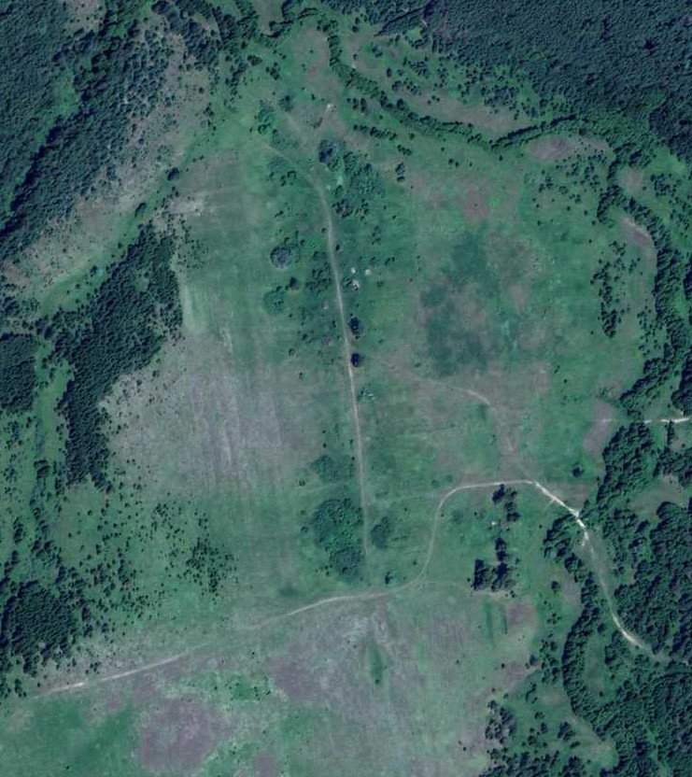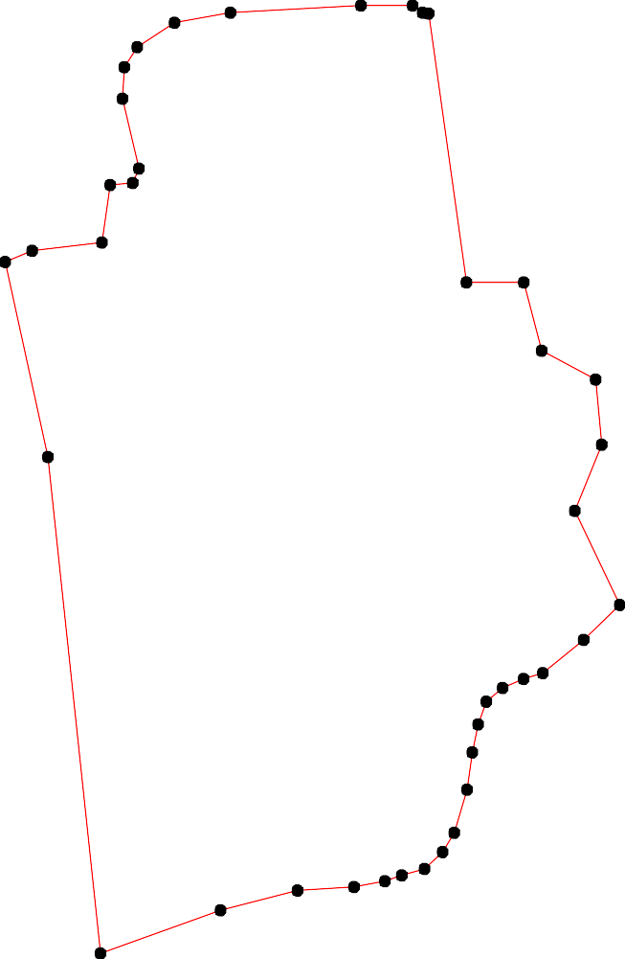

Место для оттиска печати (при наличии) лица, составившего описание местоположения границ объекта

ОПИСАНИЕ МЕСТОПОЛОЖЕНИЯ ГРАНИЦ

д. Беседки

(наименование объекта местоположение границ, которого описано (далее - объект)

Раздел 1

Сведения об объекте
№ п/п | Характеристики объекта | Описание характеристик
1 | 2 | 3
1 | Местоположение объекта | Российская Федерация, Рязанская область, р-н Пителинский, с/п Потапьевское, д Беседки
2 | Площадь объекта ± величина погрешности определения площади (P ± Дельта P) | 641503кв.м. ± 280кв.м.
3 | Иные характеристики объекта | -

Раздел 2

Сведения о местоположении границ объекта
1. Система координат МСК-62
2. Сведения о характерных точках границ объекта
Обозначе ние характер ных точек границ | Координаты, м |  | Метод определения координат характерной точки | Средняя квадратичес кая погрешност ь положения характерной точки (Мt), м | Описание обозначения точки на местности (при наличии)
Обозначе ние характер ных точек границ | X | Y | Метод определения координат характерной точки |  | Описание обозначения точки на местности (при наличии)
1 | 2 | 3 | 4 | 5 | 6
1 | 438464,71 | 2263589,82 | Картометрический метод | 2,50 | -
2 | 438470,67 | 2263578,06 | Картометрический метод | 2,50 | -
3 | 438543,72 | 2263604,91 | Картометрический метод | 2,50 | -
4 | 438557,69 | 2263618,87 | Картометрический метод | 2,50 | -
5 | 438573,8 | 2263640,35 | Картометрический метод | 2,50 | -
6 | 438595,29 | 2263656,46 | Картометрический метод | 2,50 | -
7 | 438614,63 | 2263657,53 | Картометрический метод | 2,50 | -
8 | 438659,75 | 2263656,46 | Картометрический метод | 2,50 | -
9 | 438680,16 | 2263665,05 | Картометрический метод | 2,50 | -
10 | 438730,65 | 2263700,49 | Картометрический метод | 2,50 | -
11 | 438748,92 | 2263715,52 | Картометрический метод | 2,50 | -
12 | 438764,65 | 2263722,91 | Картометрический метод | 2,50 | -
13 | 438813,3 | 2263723,61 | Картометрический метод | 2,50 | -
14 | 438825,8 | 2263725,69 | Картометрический метод | 2,50 | -
15 | 438835,92 | 2263745,84 | Картометрический метод | 2,50 | -
16 | 438867,5 | 2263773,62 | Картометрический метод | 2,50 | -
17 | 438916,84 | 2263802,8 | Картометрический метод | 2,50 | -
18 | 438982,48 | 2263822,34 | Картометрический метод | 2,50 | -
19 | 439009,96 | 2263843,09 | Картометрический метод | 2,50 | -
20 | 439023,16 | 2263856,98 | Картометрический метод | 2,50 | -
21 | 439044,08 | 2263880,31 | Картометрический метод | 2,50 | -
22 | 439073,47 | 2263902,86 | Картометрический метод | 2,50 | -
23 | 439095,69 | 2263908,96 | Картометрический метод | 2,50 | -
24 | 439109,59 | 2263909,66 | Картометрический метод | 2,50 | -
25 | 439129,05 | 2263902,02 | Картометрический метод | 2,50 | -
26 | 439147,11 | 2263890,9 | Картометрический метод | 2,50 | -
27 | 439159,62 | 2263888,82 | Картометрический метод | 2,50 | -
28 | 439167,96 | 2263891,6 | Картометрический метод | 2,50 | -
29 | 439178,38 | 2263903,4 | Картометрический метод | 2,50 | -
30 | 439188,11 | 2263931,88 | Картометрический метод | 2,50 | -
31 | 439193,67 | 2263967,31 | Картометрический метод | 2,50 | -
32 | 439190,89 | 2264000,65 | Картометрический метод | 2,50 | -
33 | 439184,64 | 2264011,77 | Картометрический метод | 2,50 | -
34 | 439181,16 | 2264023,58 | Картометрический метод | 2,50 | -
35 | 439186,03 | 2264037,47 | Картометрический метод | 2,50 | -
36 | 439197,84 | 2264048,59 | Картометрический метод | 2,50 | -
37 | 439211,05 | 2264052,06 | Картометрический метод | 2,50 | -
38 | 439227,03 | 2264052,06 | Картометрический метод | 2,50 | -
39 | 439233,28 | 2264055,53 | Картометрический метод | 2,50 | -

Сведения о местоположении границ объекта
40 | 439233,28 | 2264060,39 | Картометрический метод | 2,50 | -
41 | 439225,64 | 2264068,73 | Картометрический метод | 2,50 | -
42 | 439223,17 | 2264077,88 | Картометрический метод | 2,50 | -
43 | 439228,18 | 2264088,74 | Картометрический метод | 2,50 | -
44 | 439244,06 | 2264098,76 | Картометрический метод | 2,50 | -
45 | 439274,14 | 2264117,97 | Картометрический метод | 2,50 | -
46 | 439301,71 | 2264128 | Картометрический метод | 2,50 | -
47 | 439340,15 | 2264131,34 | Картометрический метод | 2,50 | -
48 | 439435,18 | 2264157,06 | Картометрический метод | 2,50 | -
49 | 439504,54 | 2264187,13 | Картометрический метод | 2,50 | -
50 | 439541,31 | 2264213,86 | Картометрический метод | 2,50 | -
51 | 439550,5 | 2264228,06 | Картометрический метод | 2,50 | -
52 | 439556,35 | 2264252,28 | Картометрический метод | 2,50 | -
53 | 439571,39 | 2264267,32 | Картометрический метод | 2,50 | -
54 | 439606,48 | 2264291,54 | Картометрический метод | 2,50 | -
55 | 439626,54 | 2264293,21 | Картометрический метод | 2,50 | -
56 | 439662,34 | 2264300,6 | Картометрический метод | 2,50 | -
57 | 439645,82 | 2264395,53 | Картометрический метод | 2,50 | -
58 | 439628,36 | 2264465,88 | Картометрический метод | 2,50 | -
59 | 439611,18 | 2264503,68 | Картометрический метод | 2,50 | -
60 | 439588,46 | 2264533,18 | Картометрический метод | 2,50 | -
61 | 439418,11 | 2264677,62 | Картометрический метод | 2,50 | -
62 | 439376,92 | 2264712,55 | Картометрический метод | 2,50 | -
63 | 439277,66 | 2264795,03 | Картометрический метод | 2,50 | -
64 | 439242,89 | 2264817,06 | Картометрический метод | 2,50 | -
65 | 439199,8 | 2264834,52 | Картометрический метод | 2,50 | -
66 | 439141,62 | 2264849,94 | Картометрический метод | 2,50 | -
67 | 439115,95 | 2264856,08 | Картометрический метод | 2,50 | -
68 | 439084,44 | 2264871,2 | Картометрический метод | 2,50 | -
69 | 439044,76 | 2264895,99 | Картометрический метод | 2,50 | -
70 | 439021,47 | 2264917,02 | Картометрический метод | 2,50 | -
71 | 439004,49 | 2264932,35 | Картометрический метод | 2,50 | -
72 | 439000,2 | 2264928,66 | Картометрический метод | 2,50 | -
73 | 438986,91 | 2264927,13 | Картометрический метод | 2,50 | -
74 | 438969,59 | 2264881,63 | Картометрический метод | 2,50 | -
75 | 438959,93 | 2264803,52 | Картометрический метод | 2,50 | -
76 | 438955,9 | 2264678,31 | Картометрический метод | 2,50 | -
77 | 438945,84 | 2264656,16 | Картометрический метод | 2,50 | -
78 | 438884,64 | 2264583,29 | Картометрический метод | 2,50 | -
79 | 438831,49 | 2264506,39 | Картометрический метод | 2,50 | -
80 | 438839,95 | 2264482,63 | Картометрический метод | 2,50 | -
81 | 438890,28 | 2264396,88 | Картометрический метод | 2,50 | -
82 | 438918,56 | 2264347,96 | Картометрический метод | 2,50 | -
83 | 438934,06 | 2264331,25 | Картометрический метод | 2,50 | -
84 | 438940,7 | 2264322,79 | Картометрический метод | 2,50 | -
85 | 438902,05 | 2264295,42 | Картометрический метод | 2,50 | -
86 | 438844,88 | 2264263,21 | Картометрический метод | 2,50 | -
87 | 438790,93 | 2264231,8 | Картометрический метод | 2,50 | -
88 | 438796,97 | 2264218,92 | Картометрический метод | 2,50 | -
89 | 438787,71 | 2264182,28 | Картометрический метод | 2,50 | -
90 | 438762,75 | 2264154,5 | Картометрический метод | 2,50 | -

Сведения о местоположении границ объекта
91 | 438732,75 | 2264089,91 | Картометрический метод | 2,50 | -
92 | 438672,16 | 2263928,9 | Картометрический метод | 2,50 | -
93 | 438678,01 | 2263839,02 | Картометрический метод | 2,50 | -
94 | 438678,01 | 2263817,54 | Картометрический метод | 2,50 | -
95 | 438670,49 | 2263805,73 | Картометрический метод | 2,50 | -
96 | 438528,42 | 2263734,16 | Картометрический метод | 2,50 | -
97 | 438491,91 | 2263666,53 | Картометрический метод | 2,50 | -
98 | 438433,5 | 2263630,69 | Картометрический метод | 2,50 | -
1 | 438464,71 | 2263589,82 | Картометрический метод | 2,50 | -
3. Сведения о характерных точках части (частей) границы объекта
Обозначе ние характер ных точек части границы | Координаты, м |  | Метод определения координат характерной точки | Средняя квадратичес кая погрешност ь положения характерной точки (Мt), м | Описание обозначения точки на местности (при наличии)
Обозначе ние характер ных точек части границы | X | Y | Метод определения координат характерной точки |  | Описание обозначения точки на местности (при наличии)
1 | 2 | 3 | 4 | 5 | 6
Часть № -
- | - | - | - | - | -

Раздел 4
План границ объекта

56 57
55
54
55015523
49

58 59
60

48 61
62
47
4456 63
39440434 64
6

2289 30
276
25
24
2223
21
1290
18
38
31 323335473
4421

65
66
67
68
69
70
71
732

17
16
1415
13
112
10
9
8
7
56
4
3
96

994953 92

89887
90
91
84
82
83
85 81
86

80 79
776
78
75 74

2 97
1
98

Используемые условные знаки и обозначения:
Масштаб 1:10000

1 - характерная точка контура, сведения о которой позволяют однозначно определить её на местности
- вновь образованная часть контура, сведения о которой достаточны для определения её местоположения

Подпись
___________________________ Дата «_____» ______________
________ г.

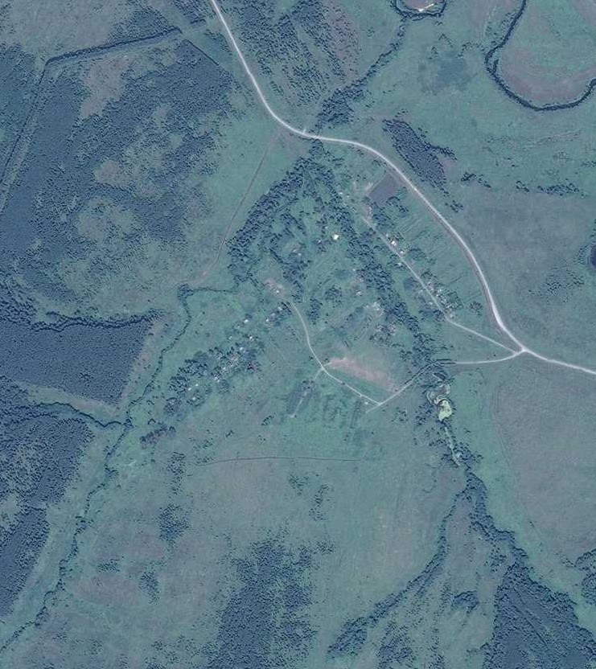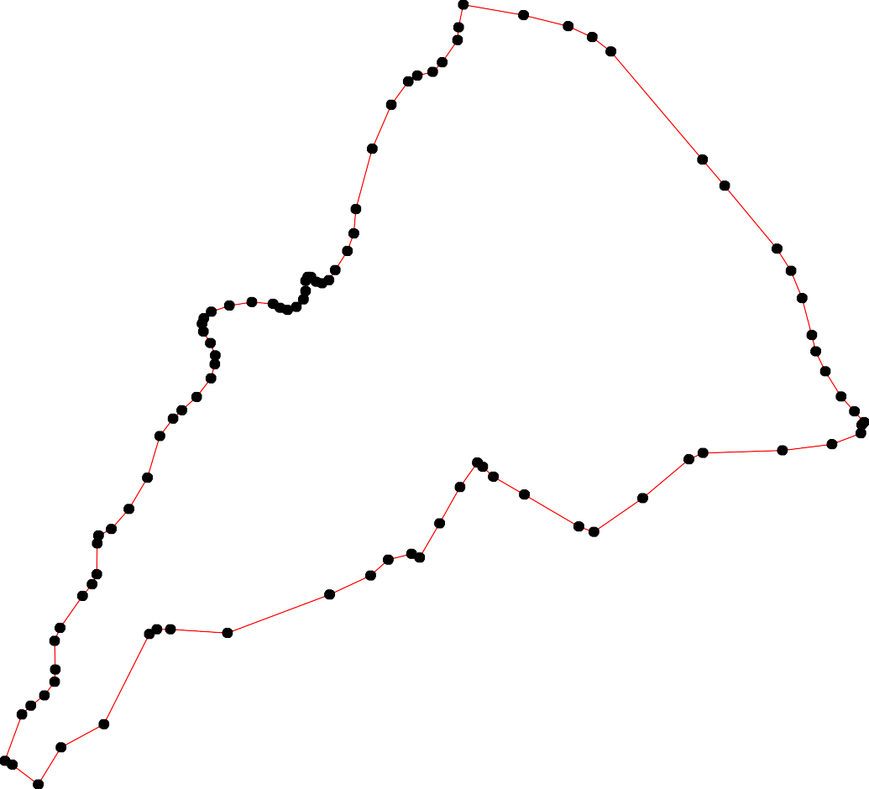

Место для оттиска печати (при наличии) лица, составившего описание местоположения границ объекта

ОПИСАНИЕ МЕСТОПОЛОЖЕНИЯ ГРАНИЦ

д. Городок

(наименование объекта местоположение границ, которого описано (далее - объект)

Раздел 1

Сведения об объекте
№ п/п | Характеристики объекта | Описание характеристик
1 | 2 | 3
1 | Местоположение объекта | Российская Федерация, Рязанская область, р-н Пителинский, с/п Потапьевское, д Городок
2 | Площадь объекта ± величина погрешности определения площади (P ± Дельта P) | 333359кв.м. ± 202кв.м.
3 | Иные характеристики объекта | -

Раздел 2

Сведения о местоположении границ объекта
1. Система координат МСК-62
2. Сведения о характерных точках границ объекта
Обозначе ние характер ных точек границ | Координаты, м |  | Метод определения координат характерной точки | Средняя квадратичес кая погрешност ь положения характерной точки (Мt), м | Описание обозначения точки на местности (при наличии)
Обозначе ние характер ных точек границ | X | Y | Метод определения координат характерной точки |  | Описание обозначения точки на местности (при наличии)
1 | 2 | 3 | 4 | 5 | 6
1 | 444389,46 | 2268550,8 | Картометрический метод | 2,50 | -
2 | 444401,43 | 2268579,22 | Картометрический метод | 2,50 | -
3 | 444432,1 | 2268612,12 | Картометрический метод | 2,50 | -
4 | 444456,79 | 2268642,04 | Картометрический метод | 2,50 | -
5 | 444479,24 | 2268649,52 | Картометрический метод | 2,50 | -
6 | 444504,67 | 2268665,97 | Картометрический метод | 2,50 | -
7 | 444512,16 | 2268677,19 | Картометрический метод | 2,50 | -
8 | 444514,78 | 2268685,42 | Картометрический метод | 2,50 | -
9 | 444569,85 | 2268748,8 | Картометрический метод | 2,50 | -
10 | 444625,41 | 2268714,98 | Картометрический метод | 2,50 | -
11 | 444686,98 | 2268717,97 | Картометрический метод | 2,50 | -
12 | 444860,85 | 2268828,26 | Картометрический метод | 2,50 | -
13 | 444823,94 | 2268914,66 | Картометрический метод | 2,50 | -
14 | 444894,95 | 2268993,11 | Картометрический метод | 2,50 | -
15 | 444945,88 | 2269006,66 | Картометрический метод | 2,50 | -
16 | 444965,97 | 2269018,33 | Картометрический метод | 2,50 | -
17 | 444974,37 | 2269024,87 | Картометрический метод | 2,50 | -
18 | 445044,45 | 2269034,21 | Картометрический метод | 2,50 | -
19 | 445131,96 | 2269043,92 | Картометрический метод | 2,50 | -
20 | 445220,63 | 2269048,23 | Картометрический метод | 2,50 | -
21 | 445229,25 | 2269043,06 | Картометрический метод | 2,50 | -
22 | 445230,98 | 2269035,3 | Картометрический метод | 2,50 | -
23 | 445224,94 | 2269018,06 | Картометрический метод | 2,50 | -
24 | 445177,8 | 2268923,94 | Картометрический метод | 2,50 | -
25 | 445254,3 | 2268892,94 | Картометрический метод | 2,50 | -
26 | 445316,31 | 2268889,72 | Картометрический метод | 2,50 | -
27 | 445304,63 | 2268881,67 | Картометрический метод | 2,50 | -
28 | 445290,94 | 2268870,8 | Картометрический метод | 2,50 | -
29 | 445262,71 | 2268845,84 | Картометрический метод | 2,50 | -
30 | 445239,4 | 2268820,07 | Картометрический метод | 2,50 | -
31 | 445193,91 | 2268793,5 | Картометрический метод | 2,50 | -
32 | 445154,05 | 2268776,18 | Картометрический метод | 2,50 | -
33 | 445143,18 | 2268749,21 | Картометрический метод | 2,50 | -
34 | 445136,33 | 2268716,19 | Картометрический метод | 2,50 | -
35 | 445143,22 | 2268653,62 | Картометрический метод | 2,50 | -
36 | 444929,75 | 2268401,19 | Картометрический метод | 2,50 | -
37 | 444852,08 | 2268319,61 | Картометрический метод | 2,50 | -
38 | 444829,13 | 2268317,6 | Картометрический метод | 2,50 | -
39 | 444771,16 | 2268363,9 | Картометрический метод | 2,50 | -

Сведения о местоположении границ объекта
40 | 444738,39 | 2268394,5 | Картометрический метод | 2,50 | -
41 | 444697,12 | 2268342,16 | Картометрический метод | 2,50 | -
42 | 444663,51 | 2268381,41 | Картометрический метод | 2,50 | -
43 | 444640,05 | 2268387,05 | Картометрический метод | 2,50 | -
44 | 444632,4 | 2268380 | Картометрический метод | 2,50 | -
45 | 444604,42 | 2268387,25 | Картометрический метод | 2,50 | -
46 | 444584,49 | 2268374,57 | Картометрический метод | 2,50 | -
47 | 444584,49 | 2268385,84 | Картометрический метод | 2,50 | -
48 | 444588,52 | 2268395,1 | Картометрический метод | 2,50 | -
49 | 444579,06 | 2268400,54 | Картометрический метод | 2,50 | -
50 | 444568,79 | 2268400,54 | Картометрический метод | 2,50 | -
51 | 444561,54 | 2268399,13 | Картометрический метод | 2,50 | -
52 | 444554,5 | 2268394,1 | Картометрический метод | 2,50 | -
53 | 444534,97 | 2268386,24 | Картометрический метод | 2,50 | -
54 | 444517,46 | 2268387,65 | Картометрический метод | 2,50 | -
55 | 444505,38 | 2268383,63 | Картометрический метод | 2,50 | -
56 | 444482,83 | 2268381,82 | Картометрический метод | 2,50 | -
57 | 444469,14 | 2268375,37 | Картометрический метод | 2,50 | -
58 | 444444,21 | 2268371,88 | Картометрический метод | 2,50 | -
59 | 444418,81 | 2268371,75 | Картометрический метод | 2,50 | -
60 | 444402,31 | 2268379,4 | Картометрический метод | 2,50 | -
61 | 444418,81 | 2268381,21 | Картометрический метод | 2,50 | -
62 | 444425,26 | 2268385,44 | Картометрический метод | 2,50 | -
63 | 444430,09 | 2268408,59 | Картометрический метод | 2,50 | -
64 | 444435,52 | 2268439,59 | Картометрический метод | 2,50 | -
65 | 444415,79 | 2268446,23 | Картометрический метод | 2,50 | -
66 | 444410,36 | 2268450,46 | Картометрический метод | 2,50 | -
67 | 444406,53 | 2268458,31 | Картометрический метод | 2,50 | -
68 | 444407,13 | 2268466,71 | Картометрический метод | 2,50 | -
1 | 444389,46 | 2268550,8 | Картометрический метод | 2,50 | -
3. Сведения о характерных точках части (частей) границы объекта
Обозначе ние характер ных точек части границы | Координаты, м |  | Метод определения координат характерной точки | Средняя квадратичес кая погрешност ь положения характерной точки (Мt), м | Описание обозначения точки на местности (при наличии)
Обозначе ние характер ных точек части границы | X | Y | Метод определения координат характерной точки |  | Описание обозначения точки на местности (при наличии)
1 | 2 | 3 | 4 | 5 | 6
Часть № -
- | - | - | - | - | -

Раздел 4
План границ объекта

35 34

31

33 32
26
27
28
29
30 25

24

23 22 21
20

19

18

17
16
36 15

14
37 12
38
13

39
40

41 11
42

443
45
46 447498
55210
53
54
55
56
57
58

10

9

6 78
5
4

59 661263 64 3
60 6656 6768 2
1

Используемые условные знаки и обозначения:

Масштаб 1:5000

1 - характерная точка контура, сведения о которой позволяют однозначно определить её на местности
- вновь образованная часть контура, сведения о которой достаточны для определения её местоположения

Подпись
___________________________ Дата «_____» ______________
________ г.

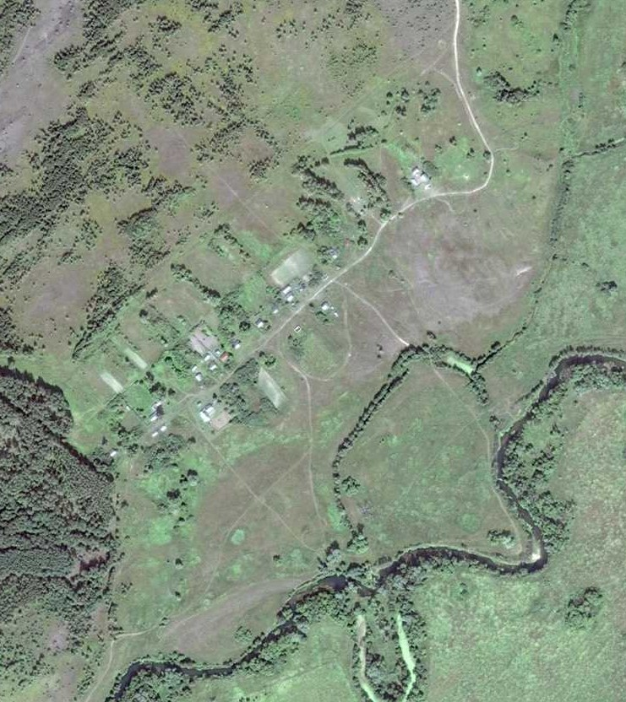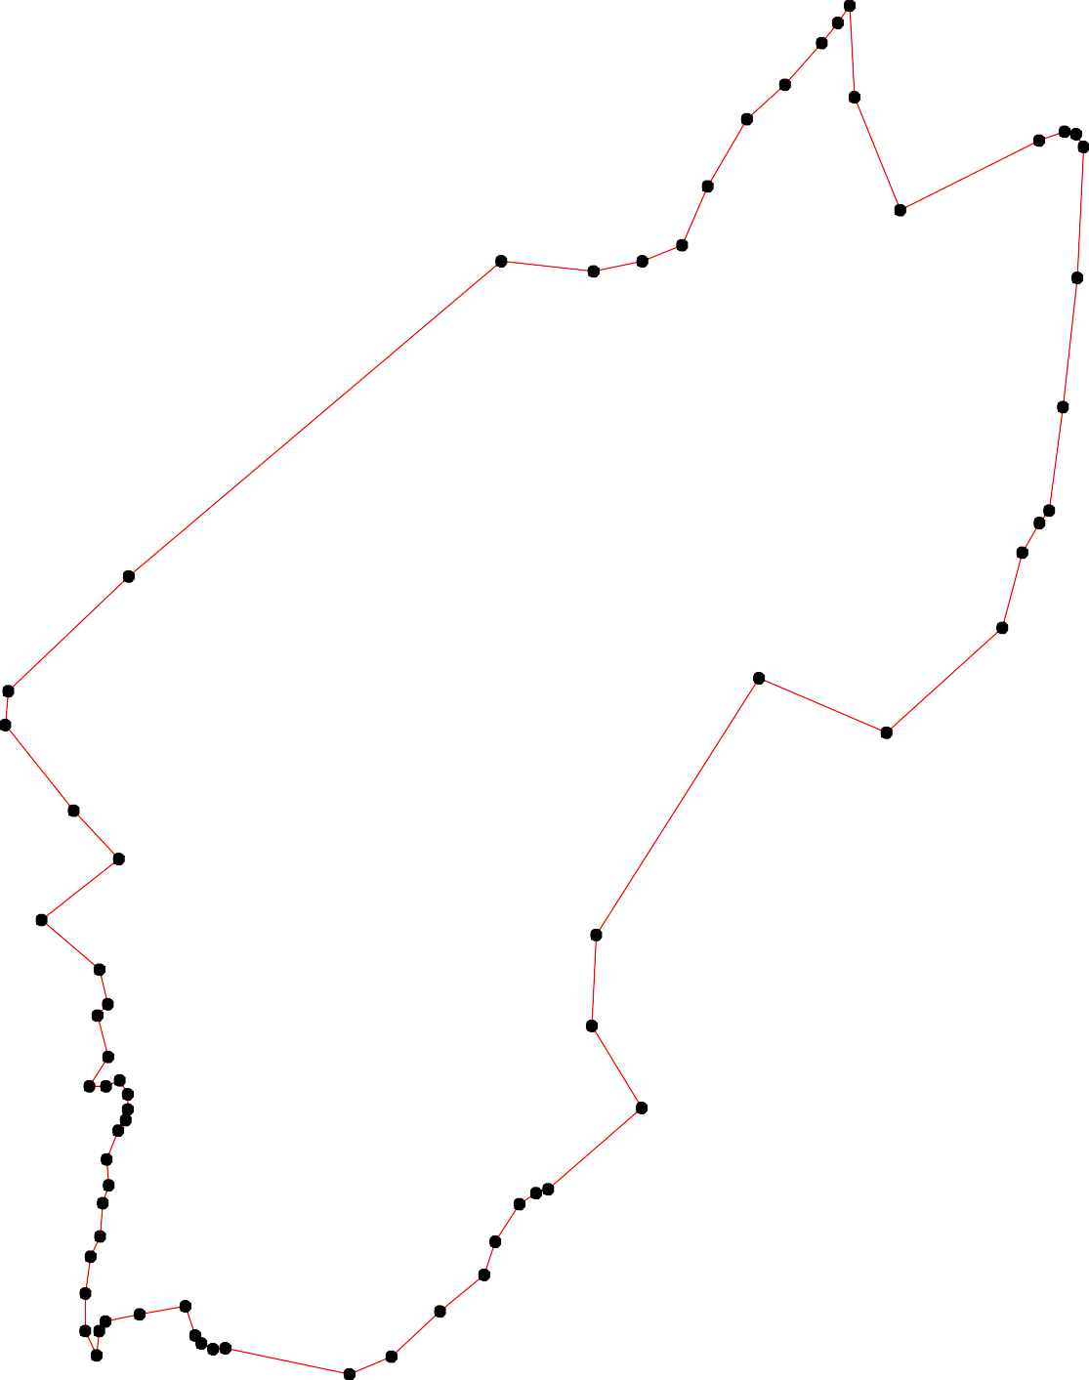

Место для оттиска печати (при наличии) лица, составившего описание местоположения границ объекта

ОПИСАНИЕ МЕСТОПОЛОЖЕНИЯ ГРАНИЦ

д. Знаменка

(наименование объекта местоположение границ, которого описано (далее - объект)

Раздел 1

Сведения об объекте
№ п/п | Характеристики объекта | Описание характеристик
1 | 2 | 3
1 | Местоположение объекта | Российская Федерация, Рязанская область, р-н Пителинский, с/п Потапьевское, д Знаменка
2 | Площадь объекта ± величина погрешности определения площади (P ± Дельта P) | 406907кв.м. ± 223кв.м.
3 | Иные характеристики объекта | -

Раздел 2

Сведения о местоположении границ объекта
1. Система координат МСК-62
2. Сведения о характерных точках границ объекта
Обозначе ние характер ных точек границ | Координаты, м |  | Метод определения координат характерной точки | Средняя квадратичес кая погрешност ь положения характерной точки (Мt), м | Описание обозначения точки на местности (при наличии)
Обозначе ние характер ных точек границ | X | Y | Метод определения координат характерной точки |  | Описание обозначения точки на местности (при наличии)
1 | 2 | 3 | 4 | 5 | 6
1 | 448480,68 | 2262777,54 | Картометрический метод | 2,50 | -
2 | 448495,43 | 2262808,99 | Картометрический метод | 2,50 | -
3 | 448535,78 | 2262912,09 | Картометрический метод | 2,50 | -
4 | 448575,02 | 2263012,94 | Картометрический метод | 2,50 | -
5 | 448581,75 | 2263093,62 | Картометрический метод | 2,50 | -
6 | 448572,78 | 2263129,48 | Картометрический метод | 2,50 | -
7 | 448561,57 | 2263146,29 | Картометрический метод | 2,50 | -
8 | 448496,55 | 2263201,2 | Картометрический метод | 2,50 | -
9 | 448492,06 | 2263212,41 | Картометрический метод | 2,50 | -
10 | 448498,79 | 2263239,3 | Картометрический метод | 2,50 | -
11 | 448507,76 | 2263299,82 | Картометрический метод | 2,50 | -
12 | 448490,94 | 2263337,92 | Картометрический метод | 2,50 | -
13 | 448480,85 | 2263370,41 | Картометрический метод | 2,50 | -
14 | 448497,34 | 2263361,74 | Картометрический метод | 2,50 | -
15 | 448525,69 | 2263352,48 | Картометрический метод | 2,50 | -
16 | 448559,34 | 2263338,39 | Картометрический метод | 2,50 | -
17 | 448655,97 | 2263319,87 | Картометрический метод | 2,50 | -
18 | 448676,91 | 2263310,2 | Картометрический метод | 2,50 | -
19 | 448705,94 | 2263292,08 | Картометрический метод | 2,50 | -
20 | 448788,77 | 2263293,96 | Картометрический метод | 2,50 | -
21 | 448939,37 | 2263285,31 | Картометрический метод | 2,50 | -
22 | 449006,12 | 2263263,37 | Картометрический метод | 2,50 | -
23 | 449058,72 | 2263212,93 | Картометрический метод | 2,50 | -
24 | 449173,41 | 2263179,68 | Картометрический метод | 2,50 | -
25 | 449540,27 | 2263059,33 | Картометрический метод | 2,50 | -
26 | 449657,64 | 2263020,44 | Картометрический метод | 2,50 | -
27 | 449673,9 | 2263025,44 | Картометрический метод | 2,50 | -
28 | 449768,42 | 2262987,63 | Картометрический метод | 2,50 | -
29 | 449782,74 | 2262949,89 | Картометрический метод | 2,50 | -
30 | 449745,84 | 2262786,27 | Картометрический метод | 2,50 | -
31 | 449705,39 | 2262776,54 | Картометрический метод | 2,50 | -
32 | 449650,32 | 2262784,11 | Картометрический метод | 2,50 | -
33 | 449434,83 | 2262840,02 | Картометрический метод | 2,50 | -
34 | 449228,66 | 2262893,5 | Картометрический метод | 2,50 | -
35 | 448841,21 | 2263006,62 | Картометрический метод | 2,50 | -
36 | 448786,39 | 2262804,87 | Картометрический метод | 2,50 | -
37 | 448719,19 | 2262785,41 | Картометрический метод | 2,50 | -
38 | 448676,75 | 2262742,93 | Картометрический метод | 2,50 | -
39 | 448607,54 | 2262742,93 | Картометрический метод | 2,50 | -

Сведения о местоположении границ объекта
40 | 448536,24 | 2262747,34 | Картометрический метод | 2,50 | -
1 | 448480,68 | 2262777,54 | Картометрический метод | 2,50 | -
3. Сведения о характерных точках части (частей) границы объекта
Обозначе ние характер ных точек части границы | Координаты, м |  | Метод определения координат характерной точки | Средняя квадратичес кая погрешност ь положения характерной точки (Мt), м | Описание обозначения точки на местности (при наличии)
Обозначе ние характер ных точек части границы | X | Y | Метод определения координат характерной точки |  | Описание обозначения точки на местности (при наличии)
1 | 2 | 3 | 4 | 5 | 6
Часть № -
- | - | - | - | - | -

Раздел 4
План границ объекта

29 28
30
31
27
32 26

25

33

34
24

23
22

21

36

37
38

39

40 3
1 2
35

4 5 67

20

1918
17

16
1154
8 9 10 11 12 13

Используемые условные знаки и обозначения:
Масштаб 1:10000

1 - характерная точка контура, сведения о которой позволяют однозначно определить её на местности
- вновь образованная часть контура, сведения о которой достаточны для определения её местоположения

Подпись
___________________________ Дата «_____» ______________
________ г.

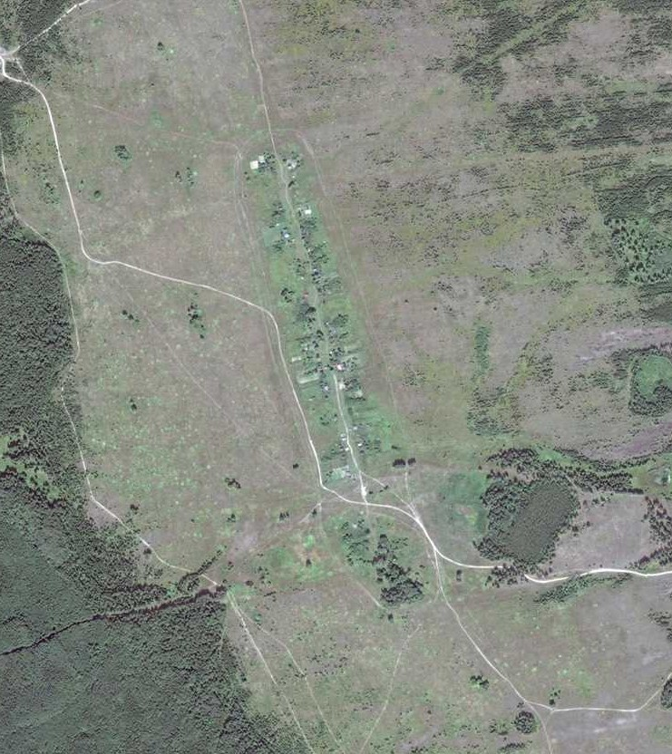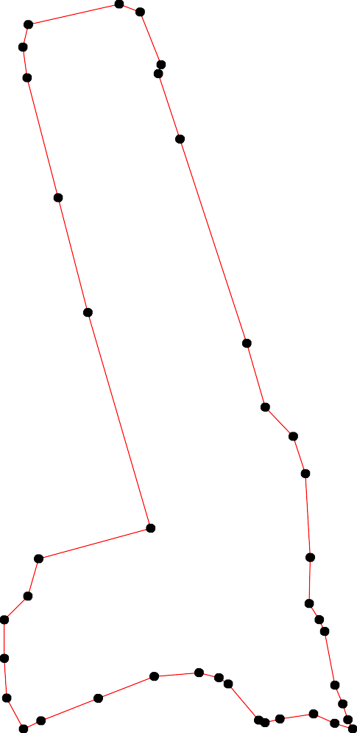

Место для оттиска печати (при наличии) лица, составившего описание местоположения границ объекта

ОПИСАНИЕ МЕСТОПОЛОЖЕНИЯ ГРАНИЦ

д. Каменка

(наименование объекта местоположение границ, которого описано (далее - объект)

Раздел 1

Сведения об объекте
№ п/п | Характеристики объекта | Описание характеристик
1 | 2 | 3
1 | Местоположение объекта | Российская Федерация, Рязанская область, р-н Пителинский, с/п Потапьевское, д Каменка
2 | Площадь объекта ± величина погрешности определения площади (P ± Дельта P) | 155326кв.м. ± 138кв.м.
3 | Иные характеристики объекта | -

Раздел 2

Сведения о местоположении границ объекта
1. Система координат МСК-62
2. Сведения о характерных точках границ объекта
Обозначе ние характер ных точек границ | Координаты, м |  | Метод определения координат характерной точки | Средняя квадратичес кая погрешност ь положения характерной точки (Мt), м | Описание обозначения точки на местности (при наличии)
Обозначе ние характер ных точек границ | X | Y | Метод определения координат характерной точки |  | Описание обозначения точки на местности (при наличии)
1 | 2 | 3 | 4 | 5 | 6
1 | 446052,06 | 2257886,51 | Картометрический метод | 2,50 | -
2 | 446033,69 | 2257887,87 | Картометрический метод | 2,50 | -
3 | 446005,8 | 2257901,47 | Картометрический метод | 2,50 | -
4 | 445979,95 | 2257940,23 | Картометрический метод | 2,50 | -
5 | 445914,64 | 2258057,2 | Картометрический метод | 2,50 | -
6 | 445890,83 | 2258102,76 | Картометрический метод | 2,50 | -
7 | 445890,83 | 2258127,24 | Картометрический метод | 2,50 | -
8 | 445908,52 | 2258146,96 | Картометрический метод | 2,50 | -
9 | 446001,04 | 2258225,85 | Картометрический метод | 2,50 | -
10 | 445998,32 | 2258237,41 | Картометрический метод | 2,50 | -
11 | 445981,99 | 2258282,97 | Картометрический метод | 2,50 | -
12 | 445941,17 | 2258350,98 | Картометрический метод | 2,50 | -
13 | 445887,43 | 2258405,38 | Картометрический метод | 2,50 | -
14 | 445864,3 | 2258444,82 | Картометрический метод | 2,50 | -
15 | 445833,01 | 2258514,19 | Картометрический метод | 2,50 | -
16 | 445808,67 | 2258560,72 | Картометрический метод | 2,50 | -
17 | 445795,13 | 2258575,06 | Картометрический метод | 2,50 | -
18 | 445791,15 | 2258590,19 | Картометрический метод | 2,50 | -
19 | 445798,32 | 2258604,52 | Картометрический метод | 2,50 | -
20 | 445807,88 | 2258604,52 | Картометрический метод | 2,50 | -
21 | 445834,96 | 2258581,43 | Картометрический метод | 2,50 | -
22 | 445894,71 | 2258525,68 | Картометрический метод | 2,50 | -
23 | 445966,41 | 2258457,99 | Картометрический метод | 2,50 | -
24 | 446007,04 | 2258427,73 | Картометрический метод | 2,50 | -
25 | 446034,93 | 2258415,78 | Картометрический метод | 2,50 | -
26 | 446069,18 | 2258412,6 | Картометрический метод | 2,50 | -
27 | 446103,44 | 2258422,15 | Картометрический метод | 2,50 | -
28 | 446114,59 | 2258421,36 | Картометрический метод | 2,50 | -
29 | 446125,75 | 2258415,78 | Картометрический метод | 2,50 | -
30 | 446138,49 | 2258395,87 | Картометрический метод | 2,50 | -
31 | 446149,65 | 2258350,48 | Картометрический метод | 2,50 | -
32 | 446150,44 | 2258330,57 | Картометрический метод | 2,50 | -
33 | 446160,8 | 2258318,63 | Картометрический метод | 2,50 | -
34 | 446187,89 | 2258287,57 | Картометрический метод | 2,50 | -
35 | 446203,82 | 2258263,68 | Картометрический метод | 2,50 | -
36 | 446213,15 | 2258243,21 | Картометрический метод | 2,50 | -
37 | 446237,84 | 2258166,76 | Картометрический метод | 2,50 | -
38 | 446264,13 | 2258122,17 | Картометрический метод | 2,50 | -
39 | 446293,61 | 2258061,64 | Картометрический метод | 2,50 | -

Сведения о местоположении границ объекта
40 | 446299,98 | 2258038,55 | Картометрический метод | 2,50 | -
41 | 446299,19 | 2258027,4 | Картометрический метод | 2,50 | -
42 | 446290,42 | 2258013,06 | Картометрический метод | 2,50 | -
43 | 446272,9 | 2258002,71 | Картометрический метод | 2,50 | -
44 | 446260,15 | 2257989,97 | Картометрический метод | 2,50 | -
45 | 446252,07 | 2257973,55 | Картометрический метод | 2,50 | -
46 | 446235,06 | 2257957,23 | Картометрический метод | 2,50 | -
47 | 446081,31 | 2257899,43 | Картометрический метод | 2,50 | -
1 | 446052,06 | 2257886,51 | Картометрический метод | 2,50 | -
3. Сведения о характерных точках части (частей) границы объекта
Обозначе ние характер ных точек части границы | Координаты, м |  | Метод определения координат характерной точки | Средняя квадратичес кая погрешност ь положения характерной точки (Мt), м | Описание обозначения точки на местности (при наличии)
Обозначе ние характер ных точек части границы | X | Y | Метод определения координат характерной точки |  | Описание обозначения точки на местности (при наличии)
1 | 2 | 3 | 4 | 5 | 6
Часть № -
- | - | - | - | - | -

Раздел 4
План границ объекта

42
43
4544
46

47
1
2

3
4
4140 39

38
37
36 35
34

910
11

33
32 31
30
29
28
27

26

25
24

23

12
5 8
6 7 13
14

22

21
15
16 20

17 18 19

Используемые условные знаки и обозначения:
Масштаб 1:5000

1 - характерная точка контура, сведения о которой позволяют однозначно определить её на местности
- вновь образованная часть контура, сведения о которой достаточны для определения её местоположения

Подпись
___________________________ Дата «_____» ______________
________ г.

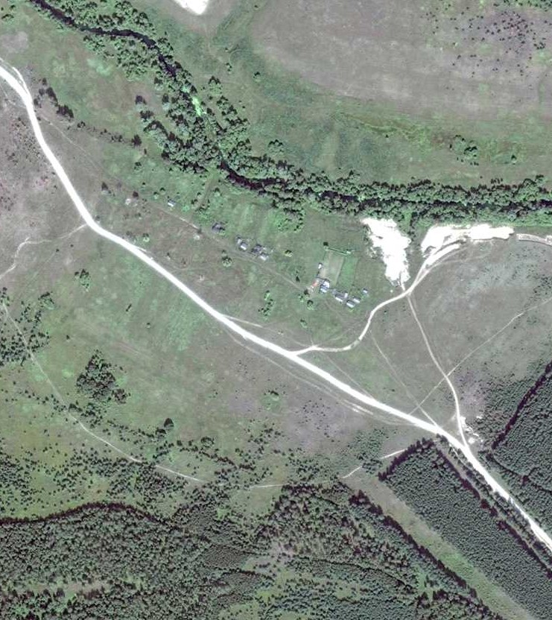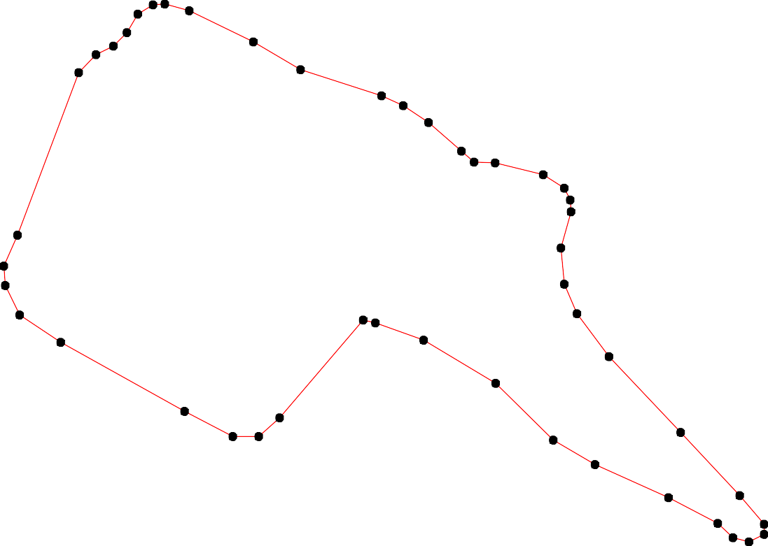

Место для оттиска печати (при наличии) лица, составившего описание местоположения границ объекта

ОПИСАНИЕ МЕСТОПОЛОЖЕНИЯ ГРАНИЦ

д. Каменка

(наименование объекта местоположение границ, которого описано (далее - объект)

Раздел 1

Сведения об объекте
№ п/п | Характеристики объекта | Описание характеристик
1 | 2 | 3
1 | Местоположение объекта | Российская Федерация, Рязанская область, р-н Пителинский, с/п Потапьевское, д Каменка
2 | Площадь объекта ± величина погрешности определения площади (P ± Дельта P) | 188941кв.м. ± 152кв.м.
3 | Иные характеристики объекта | -

Раздел 2

Сведения о местоположении границ объекта
1. Система координат МСК-62
2. Сведения о характерных точках границ объекта
Обозначе ние характер ных точек границ | Координаты, м |  | Метод определения координат характерной точки | Средняя квадратичес кая погрешност ь положения характерной точки (Мt), м | Описание обозначения точки на местности (при наличии)
Обозначе ние характер ных точек границ | X | Y | Метод определения координат характерной точки |  | Описание обозначения точки на местности (при наличии)
1 | 2 | 3 | 4 | 5 | 6
1 | 435065,47 | 2267550,62 | Картометрический метод | 2,50 | -
2 | 435078,96 | 2267547,57 | Картометрический метод | 2,50 | -
3 | 435086,35 | 2267548,01 | Картометрический метод | 2,50 | -
4 | 435092,46 | 2267554,6 | Картометрический метод | 2,50 | -
5 | 435111,9 | 2267594,92 | Картометрический метод | 2,50 | -
6 | 435119,73 | 2267614,92 | Картометрический метод | 2,50 | -
7 | 435121,47 | 2267631,44 | Картометрический метод | 2,50 | -
8 | 435130,16 | 2267641,88 | Картометрический метод | 2,50 | -
9 | 435142,34 | 2267649,27 | Картометрический метод | 2,50 | -
10 | 435151,04 | 2267653,61 | Картометрический метод | 2,50 | -
11 | 435156,26 | 2267661,01 | Картометрический метод | 2,50 | -
12 | 435163,65 | 2267672,74 | Картометрический метод | 2,50 | -
13 | 435174,96 | 2267682,31 | Картометрический метод | 2,50 | -
14 | 435184,96 | 2267691,44 | Картометрический метод | 2,50 | -
15 | 435194,01 | 2267710,08 | Картометрический метод | 2,50 | -
16 | 435201,84 | 2267723,99 | Картометрический метод | 2,50 | -
17 | 435210,54 | 2267731,38 | Картометрический метод | 2,50 | -
18 | 435234,9 | 2267743,55 | Картометрический метод | 2,50 | -
19 | 435247,94 | 2267750,51 | Картометрический метод | 2,50 | -
20 | 435257,08 | 2267761,38 | Картометрический метод | 2,50 | -
21 | 435264,82 | 2267776,99 | Картометрический метод | 2,50 | -
22 | 435273,95 | 2267784,82 | Картометрический метод | 2,50 | -
23 | 435289,17 | 2267789,6 | Картометрический метод | 2,50 | -
24 | 435305,7 | 2267798,73 | Картометрический метод | 2,50 | -
25 | 435313,09 | 2267807,86 | Картометрический метод | 2,50 | -
26 | 435316,57 | 2267820,47 | Картометрический метод | 2,50 | -
27 | 435324,84 | 2267828,29 | Картометрический метод | 2,50 | -
28 | 435336,58 | 2267828,29 | Картометрический метод | 2,50 | -
29 | 435347,45 | 2267827,86 | Картометрический метод | 2,50 | -
30 | 435360,5 | 2267820,47 | Картометрический метод | 2,50 | -
31 | 435387,28 | 2267816,53 | Картометрический метод | 2,50 | -
32 | 435394,24 | 2267818,27 | Картометрический метод | 2,50 | -
33 | 435395,98 | 2267821,31 | Картометрический метод | 2,50 | -
34 | 435395,54 | 2267828,27 | Картометрический метод | 2,50 | -
35 | 435395,54 | 2267835,66 | Картометрический метод | 2,50 | -
36 | 435400,33 | 2267840,01 | Картометрический метод | 2,50 | -
37 | 435427,73 | 2267845,66 | Картометрический метод | 2,50 | -
38 | 435452,52 | 2267853,92 | Картометрический метод | 2,50 | -
39 | 435476,87 | 2267869,57 | Картометрический метод | 2,50 | -

Сведения о местоположении границ объекта
40 | 435493,4 | 2267880,44 | Картометрический метод | 2,50 | -
41 | 435502,1 | 2267888,7 | Картометрический метод | 2,50 | -
42 | 435506,36 | 2267902,14 | Картометрический метод | 2,50 | -
43 | 435508,53 | 2267922,14 | Картометрический метод | 2,50 | -
44 | 435514,19 | 2267928,23 | Картометрический метод | 2,50 | -
45 | 435528,54 | 2267939,53 | Картометрический метод | 2,50 | -
46 | 435537,67 | 2267944,75 | Картометрический метод | 2,50 | -
47 | 435544,63 | 2267945,18 | Картометрический метод | 2,50 | -
48 | 435557,68 | 2267939,53 | Картометрический метод | 2,50 | -
49 | 435566,81 | 2267940,84 | Картометрический метод | 2,50 | -
50 | 435571,6 | 2267944,75 | Картометрический метод | 2,50 | -
51 | 435577,68 | 2267961,27 | Картометрический метод | 2,50 | -
52 | 435580,73 | 2267964,31 | Картометрический метод | 2,50 | -
53 | 435592,91 | 2267966,05 | Картометрический метод | 2,50 | -
54 | 435610,07 | 2267957,67 | Картометрический метод | 2,50 | -
55 | 435628,79 | 2267956,47 | Картометрический метод | 2,50 | -
56 | 435650,13 | 2267963,71 | Картометрический метод | 2,50 | -
57 | 435646,5 | 2267959,28 | Картометрический метод | 2,50 | -
58 | 435634,42 | 2267946,4 | Картометрический метод | 2,50 | -
59 | 435629,79 | 2267936,33 | Картометрический метод | 2,50 | -
60 | 435628,99 | 2267925,67 | Картометрический метод | 2,50 | -
61 | 435641,27 | 2267937,34 | Картометрический метод | 2,50 | -
62 | 435658,98 | 2267953,04 | Картометрический метод | 2,50 | -
63 | 435667,44 | 2267956,47 | Картометрический метод | 2,50 | -
64 | 435677,71 | 2267946,4 | Картометрический метод | 2,50 | -
65 | 435696,63 | 2267925,46 | Картометрический метод | 2,50 | -
66 | 435703,47 | 2267909,56 | Картометрический метод | 2,50 | -
67 | 435705,08 | 2267898,09 | Картометрический метод | 2,50 | -
68 | 435707,7 | 2267885 | Картометрический метод | 2,50 | -
69 | 435708,51 | 2267862,25 | Картометрический метод | 2,50 | -
70 | 435707,3 | 2267847,76 | Картометрический метод | 2,50 | -
71 | 435701,46 | 2267833,87 | Картометрический метод | 2,50 | -
72 | 435691,6 | 2267821,19 | Картометрический метод | 2,50 | -
73 | 435673,58 | 2267794,81 | Картометрический метод | 2,50 | -
74 | 435655,66 | 2267774,68 | Картометрический метод | 2,50 | -
75 | 435645,7 | 2267758,38 | Картометрический метод | 2,50 | -
76 | 435634,83 | 2267749,52 | Картометрический метод | 2,50 | -
77 | 435624,76 | 2267741,87 | Картометрический метод | 2,50 | -
78 | 435615,5 | 2267735,83 | Картометрический метод | 2,50 | -
79 | 435598,59 | 2267722,54 | Картометрический метод | 2,50 | -
80 | 435579,87 | 2267692,45 | Картометрический метод | 2,50 | -
81 | 435446,37 | 2267551,78 | Картометрический метод | 2,50 | -
82 | 435170,73 | 2267316,57 | Картометрический метод | 2,50 | -
83 | 435122,91 | 2267284,44 | Картометрический метод | 2,50 | -
84 | 435100,65 | 2267313,48 | Картометрический метод | 2,50 | -
85 | 435087,36 | 2267323,95 | Картометрический метод | 2,50 | -
86 | 435078,1 | 2267329,99 | Картометрический метод | 2,50 | -
87 | 435070,45 | 2267335,62 | Картометрический метод | 2,50 | -
88 | 435062,8 | 2267340,86 | Картометрический метод | 2,50 | -
89 | 435054,75 | 2267347,3 | Картометрический метод | 2,50 | -
90 | 435047,5 | 2267356,96 | Картометрический метод | 2,50 | -

Сведения о местоположении границ объекта
91 | 435041,87 | 2267375,08 | Картометрический метод | 2,50 | -
92 | 435053,95 | 2267393,6 | Картометрический метод | 2,50 | -
93 | 435072,06 | 2267416,55 | Картометрический метод | 2,50 | -
94 | 435082,13 | 2267433,86 | Картометрический метод | 2,50 | -
95 | 435093,81 | 2267456,41 | Картометрический метод | 2,50 | -
96 | 435105,48 | 2267482,18 | Картометрический метод | 2,50 | -
97 | 435113,53 | 2267495,06 | Картометрический метод | 2,50 | -
98 | 435095,42 | 2267499,89 | Картометрический метод | 2,50 | -
99 | 435076,9 | 2267524,86 | Картометрический метод | 2,50 | -
1 | 435065,47 | 2267550,62 | Картометрический метод | 2,50 | -
3. Сведения о характерных точках части (частей) границы объекта
Обозначе ние характер ных точек части границы | Координаты, м |  | Метод определения координат характерной точки | Средняя квадратичес кая погрешност ь положения характерной точки (Мt), м | Описание обозначения точки на местности (при наличии)
Обозначе ние характер ных точек части границы | X | Y | Метод определения координат характерной точки |  | Описание обозначения точки на местности (при наличии)
1 | 2 | 3 | 4 | 5 | 6
Часть № -
- | - | - | - | - | -

Раздел 4
План границ объекта

71 7069 686766
65
72
73 64
74 63
75 576256
776 65098
61
7
55
78
79 54
80 53

81

82 14
13

38
37

33124 3356
30
29
28
27
242526
23
22
2021
19
18
17
1516
45980 5512
467
45
4412 4434
40
39

83
84
85
86
87
88
8990 91 92

9967
95 98
93 94 99

324
1

5 6 7
110112
9
8

Используемые условные знаки и обозначения:
Масштаб 1:5000

1 - характерная точка контура, сведения о которой позволяют однозначно определить её на местности
- вновь образованная часть контура, сведения о которой достаточны для определения её местоположения

Подпись
___________________________ Дата «_____» ______________
________ г.

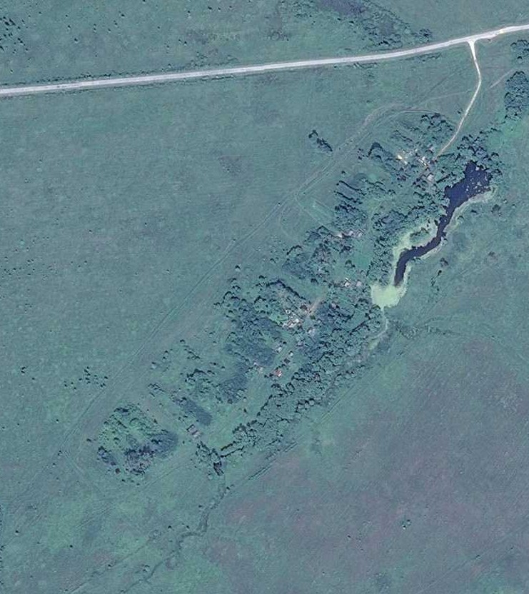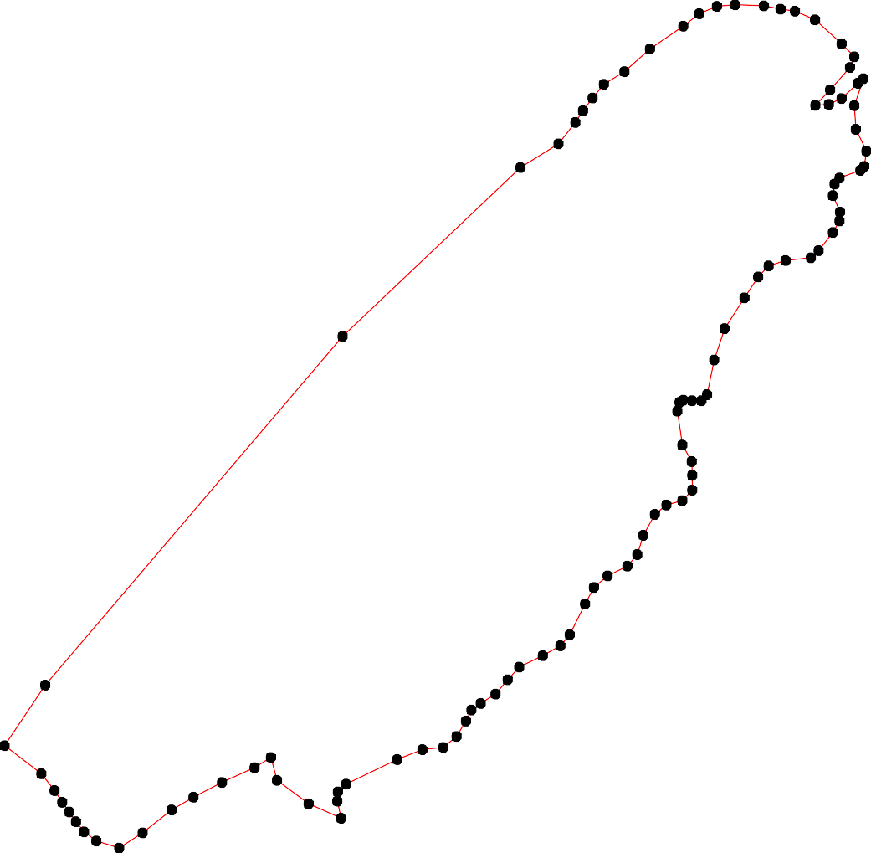

Место для оттиска печати (при наличии) лица, составившего описание местоположения границ объекта

ОПИСАНИЕ МЕСТОПОЛОЖЕНИЯ ГРАНИЦ

д. Марьевка

(наименование объекта местоположение границ, которого описано (далее - объект)

Раздел 1

Сведения об объекте
№ п/п | Характеристики объекта | Описание характеристик
1 | 2 | 3
1 | Местоположение объекта | Российская Федерация, Рязанская область, р-н Пителинский, с/п Потапьевское, д Марьевка
2 | Площадь объекта ± величина погрешности определения площади (P ± Дельта P) | 131171кв.м. ± 127кв.м.
3 | Иные характеристики объекта | -

Раздел 2

Сведения о местоположении границ объекта
1. Система координат МСК-62
2. Сведения о характерных точках границ объекта
Обозначе ние характер ных точек границ | Координаты, м |  | Метод определения координат характерной точки | Средняя квадратичес кая погрешност ь положения характерной точки (Мt), м | Описание обозначения точки на местности (при наличии)
Обозначе ние характер ных точек границ | X | Y | Метод определения координат характерной точки |  | Описание обозначения точки на местности (при наличии)
1 | 2 | 3 | 4 | 5 | 6
1 | 446018,95 | 2269486,92 | Картометрический метод | 2,50 | -
2 | 445968,48 | 2269521,38 | Картометрический метод | 2,50 | -
3 | 445898,93 | 2269568,89 | Картометрический метод | 2,50 | -
4 | 445852,33 | 2269613,8 | Картометрический метод | 2,50 | -
5 | 445824,51 | 2269633,97 | Картометрический метод | 2,50 | -
6 | 445770,16 | 2269661,64 | Картометрический метод | 2,50 | -
7 | 445612,12 | 2269623,43 | Картометрический метод | 2,50 | -
8 | 445585,08 | 2269650,67 | Картометрический метод | 2,50 | -
9 | 445422,82 | 2269755,76 | Картометрический метод | 2,50 | -
10 | 445419,2 | 2269779,11 | Картометрический метод | 2,50 | -
11 | 445412,76 | 2269808,9 | Картометрический метод | 2,50 | -
12 | 445411,95 | 2269850,37 | Картометрический метод | 2,50 | -
13 | 445400,77 | 2269858,17 | Картометрический метод | 2,50 | -
14 | 445306,22 | 2269910,02 | Картометрический метод | 2,50 | -
15 | 445261,46 | 2269935 | Картометрический метод | 2,50 | -
16 | 445223,11 | 2269956,71 | Картометрический метод | 2,50 | -
17 | 445242,08 | 2269987,28 | Картометрический метод | 2,50 | -
18 | 445300,23 | 2270005,79 | Картометрический метод | 2,50 | -
19 | 445336,46 | 2270019,88 | Картометрический метод | 2,50 | -
20 | 445367,06 | 2270024,31 | Картометрический метод | 2,50 | -
21 | 445437,52 | 2270000,95 | Картометрический метод | 2,50 | -
22 | 445477,01 | 2269988,71 | Картометрический метод | 2,50 | -
23 | 445622,23 | 2269912,12 | Картометрический метод | 2,50 | -
24 | 445747,13 | 2269841,92 | Картометрический метод | 2,50 | -
25 | 445788,6 | 2269818,37 | Картометрический метод | 2,50 | -
26 | 445892,48 | 2269755,76 | Картометрический метод | 2,50 | -
27 | 445889,28 | 2269737,09 | Картометрический метод | 2,50 | -
28 | 445876,11 | 2269723,93 | Картометрический метод | 2,50 | -
29 | 445854,23 | 2269699,79 | Картометрический метод | 2,50 | -
30 | 445849 | 2269661,55 | Картометрический метод | 2,50 | -
31 | 445839,11 | 2269657,76 | Картометрический метод | 2,50 | -
32 | 445870,25 | 2269635,22 | Картометрический метод | 2,50 | -
33 | 445916,55 | 2269590,52 | Картометрический метод | 2,50 | -
34 | 446028,76 | 2269513,55 | Картометрический метод | 2,50 | -
35 | 446035,24 | 2269500,22 | Картометрический метод | 2,50 | -
36 | 446027,23 | 2269489,92 | Картометрический метод | 2,50 | -
1 | 446018,95 | 2269486,92 | Картометрический метод | 2,50 | -
3. Сведения о характерных точках части (частей) границы объекта

Сведения о местоположении границ объекта
Обозначе ние характер ных точек части границы | Координаты, м |  | Метод определения координат характерной точки | Средняя квадратичес кая погрешност ь положения характерной точки (Мt), м | Описание обозначения точки на местности (при наличии)
Обозначе ние характер ных точек части границы | X | Y | Метод определения координат характерной точки |  | Описание обозначения точки на местности (при наличии)
1 | 2 | 3 | 4 | 5 | 6
Часть № -
- | - | - | - | - | -

Раздел 4
План границ объекта

36 35 34
1

2

33
3 27 26
2
32 8
30 29
4 31
5
25
6
24

23
7

8

22

21
9 10 11 12
13
20

19

14 18

15
17
16

Используемые условные знаки и обозначения:

Масштаб 1:5000

1 - характерная точка контура, сведения о которой позволяют однозначно определить её на местности
- вновь образованная часть контура, сведения о которой достаточны для определения её местоположения

Подпись
___________________________ Дата «_____» ______________
________ г.

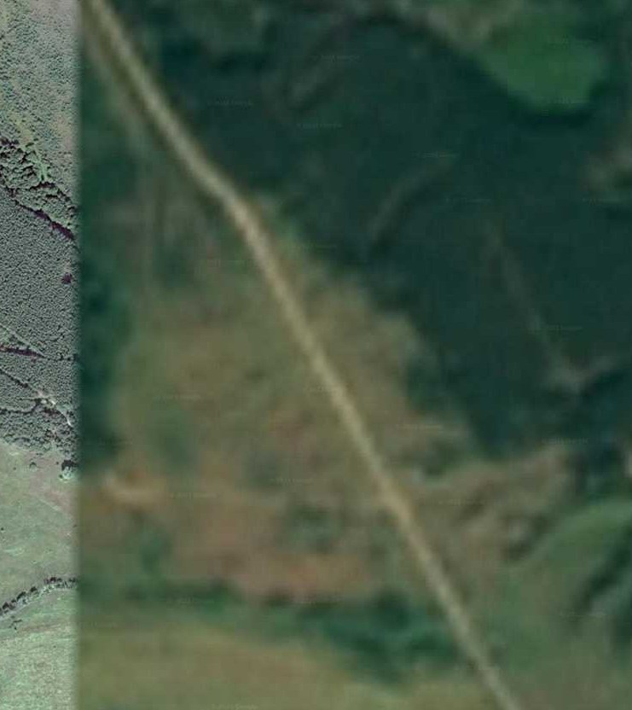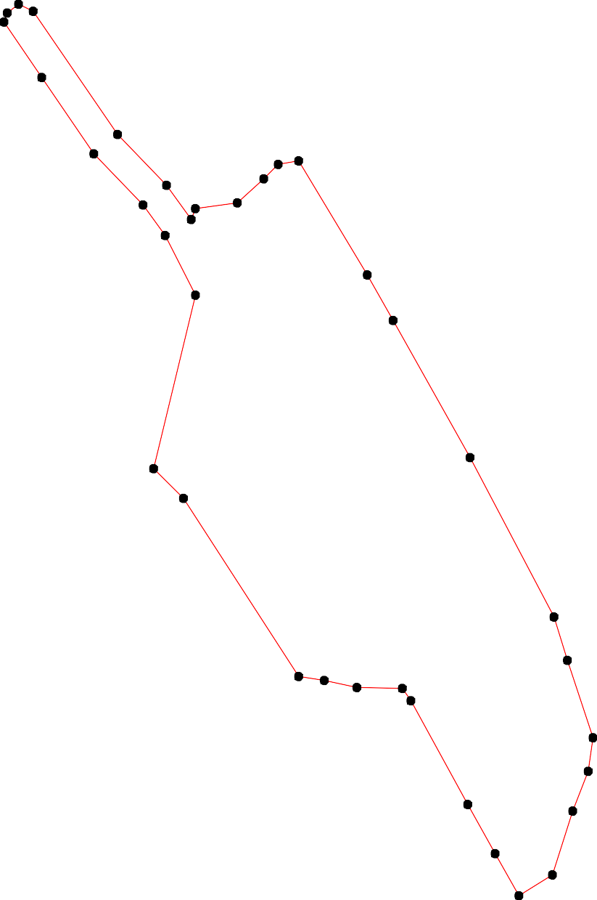

Место для оттиска печати (при наличии) лица, составившего описание местоположения границ объекта

ОПИСАНИЕ МЕСТОПОЛОЖЕНИЯ ГРАНИЦ

д. Потапьевская Хохловка

(наименование объекта местоположение границ, которого описано (далее - объект)

Раздел 1

Сведения об объекте
№ п/п | Характеристики объекта | Описание характеристик
1 | 2 | 3
1 | Местоположение объекта | Российская Федерация, Рязанская область, р-н Пителинский, с/п Потапьевское, д Потапьевская Хохловка
2 | Площадь объекта ± величина погрешности определения площади (P ± Дельта P) | 1204661кв.м. ± 384кв.м.
3 | Иные характеристики объекта | -

Раздел 2

Сведения о местоположении границ объекта
1. Система координат МСК-62
2. Сведения о характерных точках границ объекта
Обозначе ние характер ных точек границ | Координаты, м |  | Метод определения координат характерной точки | Средняя квадратичес кая погрешност ь положения характерной точки (Мt), м | Описание обозначения точки на местности (при наличии)
Обозначе ние характер ных точек границ | X | Y | Метод определения координат характерной точки |  | Описание обозначения точки на местности (при наличии)
1 | 2 | 3 | 4 | 5 | 6
1 | 442530,16 | 2269692,82 | Картометрический метод | 2,50 | -
2 | 442498,24 | 2269764,62 | Картометрический метод | 2,50 | -
3 | 442534,47 | 2269805,68 | Картометрический метод | 2,50 | -
4 | 442482,94 | 2269853,19 | Картометрический метод | 2,50 | -
5 | 442420,21 | 2269772,73 | Картометрический метод | 2,50 | -
6 | 442359,04 | 2269815,98 | Картометрический метод | 2,50 | -
7 | 442351,58 | 2269831,39 | Картометрический метод | 2,50 | -
8 | 442351,68 | 2269856,82 | Картометрический метод | 2,50 | -
9 | 442384,7 | 2269906,74 | Картометрический метод | 2,50 | -
10 | 442415,23 | 2269935,78 | Картометрический метод | 2,50 | -
11 | 442428,18 | 2269956,67 | Картометрический метод | 2,50 | -
12 | 442412,08 | 2269974,38 | Картометрический метод | 2,50 | -
13 | 442310,74 | 2270055,83 | Картометрический метод | 2,50 | -
14 | 442291,62 | 2270085,38 | Картометрический метод | 2,50 | -
15 | 442507,84 | 2270292,43 | Картометрический метод | 2,50 | -
16 | 442513,93 | 2270320,52 | Картометрический метод | 2,50 | -
17 | 442480,19 | 2270338,47 | Картометрический метод | 2,50 | -
18 | 442404,04 | 2270353,9 | Картометрический метод | 2,50 | -
19 | 442399,17 | 2270375,78 | Картометрический метод | 2,50 | -
20 | 442433,76 | 2270451,38 | Картометрический метод | 2,50 | -
21 | 442447,75 | 2270527,59 | Картометрический метод | 2,50 | -
22 | 442491,01 | 2270608,46 | Картометрический метод | 2,50 | -
23 | 442516,25 | 2270611,38 | Картометрический метод | 2,50 | -
24 | 442583,03 | 2270585,71 | Картометрический метод | 2,50 | -
25 | 442613,18 | 2270591,55 | Картометрический метод | 2,50 | -
26 | 442648,77 | 2270616,52 | Картометрический метод | 2,50 | -
27 | 442692,05 | 2270630,88 | Картометрический метод | 2,50 | -
28 | 442948,19 | 2270954,69 | Картометрический метод | 2,50 | -
29 | 442970,51 | 2270971,21 | Картометрический метод | 2,50 | -
30 | 442984,5 | 2270986,57 | Картометрический метод | 2,50 | -
31 | 443010,67 | 2270999,86 | Картометрический метод | 2,50 | -
32 | 443043,69 | 2271026,43 | Картометрический метод | 2,50 | -
33 | 443053,35 | 2271040,12 | Картометрический метод | 2,50 | -
34 | 443064,22 | 2271059,44 | Картометрический метод | 2,50 | -
35 | 443067,44 | 2271079,17 | Картометрический метод | 2,50 | -
36 | 443065,83 | 2271110,18 | Картометрический метод | 2,50 | -
37 | 443071,47 | 2271131,51 | Картометрический метод | 2,50 | -
38 | 443084,75 | 2271141,98 | Картометрический метод | 2,50 | -
39 | 443106,09 | 2271154,46 | Картометрический метод | 2,50 | -

Сведения о местоположении границ объекта
40 | 443134,28 | 2271166,94 | Картометрический метод | 2,50 | -
41 | 443182,99 | 2271176,2 | Картометрический метод | 2,50 | -
42 | 443229,7 | 2271191,1 | Картометрический метод | 2,50 | -
43 | 443249,43 | 2271206 | Картометрический метод | 2,50 | -
44 | 443278,66 | 2271241,56 | Картометрический метод | 2,50 | -
45 | 443279,57 | 2271242,42 | Картометрический метод | 2,50 | -
46 | 443285,5 | 2271246,65 | Картометрический метод | 2,50 | -
47 | 443290,45 | 2271250,19 | Картометрический метод | 2,50 | -
48 | 443297,02 | 2271250,19 | Картометрический метод | 2,50 | -
49 | 443305,49 | 2271250,19 | Картометрический метод | 2,50 | -
50 | 443306,59 | 2271250,99 | Картометрический метод | 2,50 | -
51 | 443311,19 | 2271254,33 | Картометрический метод | 2,50 | -
52 | 443313,26 | 2271260,03 | Картометрический метод | 2,50 | -
53 | 443310,67 | 2271276,61 | Картометрический метод | 2,50 | -
54 | 443297,71 | 2271310,29 | Картометрический метод | 2,50 | -
55 | 443286,83 | 2271325,83 | Картометрический метод | 2,50 | -
56 | 443272,17 | 2271345,31 | Картометрический метод | 2,50 | -
57 | 443291,1 | 2271344,9 | Картометрический метод | 2,50 | -
58 | 443305,99 | 2271350,14 | Картометрический метод | 2,50 | -
59 | 443333,37 | 2271360,2 | Картометрический метод | 2,50 | -
60 | 443386,92 | 2271370,27 | Картометрический метод | 2,50 | -
61 | 443426,38 | 2271391,2 | Картометрический метод | 2,50 | -
62 | 443464,22 | 2271406,91 | Картометрический метод | 2,50 | -
63 | 443518,98 | 2271420,19 | Картометрический метод | 2,50 | -
64 | 443570,92 | 2271433,08 | Картометрический метод | 2,50 | -
65 | 443611,04 | 2271446,61 | Картометрический метод | 2,50 | -
66 | 443672,98 | 2271458,6 | Картометрический метод | 2,50 | -
67 | 443691,96 | 2271454,59 | Картометрический метод | 2,50 | -
68 | 443715,86 | 2271452,4 | Картометрический метод | 2,50 | -
69 | 443786,32 | 2271445,16 | Картометрический метод | 2,50 | -
70 | 443814,5 | 2271444,75 | Картометрический метод | 2,50 | -
71 | 443851,55 | 2271447,17 | Картометрический метод | 2,50 | -
72 | 443893,42 | 2271452 | Картометрический метод | 2,50 | -
73 | 443927,24 | 2271464,48 | Картометрический метод | 2,50 | -
74 | 443984,01 | 2271491,05 | Картометрический метод | 2,50 | -
75 | 444059,3 | 2271524,47 | Картометрический метод | 2,50 | -
76 | 444102,78 | 2271545,41 | Картометрический метод | 2,50 | -
77 | 444184,2 | 2271574,26 | Картометрический метод | 2,50 | -
78 | 444316,65 | 2271627,29 | Картометрический метод | 2,50 | -
79 | 444348,73 | 2271638,8 | Картометрический метод | 2,50 | -
80 | 444413 | 2271656,13 | Картометрический метод | 2,50 | -
81 | 444477,02 | 2271669,01 | Картометрический метод | 2,50 | -
82 | 444502,08 | 2271669,42 | Картометрический метод | 2,50 | -
83 | 444527,04 | 2271668,61 | Картометрический метод | 2,50 | -
84 | 444549,59 | 2271674,65 | Картометрический метод | 2,50 | -
85 | 444560,86 | 2271674,65 | Картометрический метод | 2,50 | -
86 | 444638,17 | 2271656,13 | Картометрический метод | 2,50 | -
87 | 444688,49 | 2271637,21 | Картометрический метод | 2,50 | -
88 | 444738,42 | 2271612,65 | Картометрический метод | 2,50 | -
89 | 444770,22 | 2271607,38 | Картометрический метод | 2,50 | -
90 | 444798,01 | 2271603,39 | Картометрический метод | 2,50 | -

Сведения о местоположении границ объекта
91 | 444850,35 | 2271597,35 | Картометрический метод | 2,50 | -
92 | 444896,65 | 2271590,1 | Картометрический метод | 2,50 | -
93 | 445005,76 | 2271599,36 | Картометрический метод | 2,50 | -
94 | 445084,67 | 2271611,04 | Картометрический метод | 2,50 | -
95 | 445112,45 | 2271616,27 | Картометрический метод | 2,50 | -
96 | 445158,64 | 2271634,39 | Картометрический метод | 2,50 | -
97 | 445204,11 | 2271637,46 | Картометрический метод | 2,50 | -
98 | 445241,29 | 2271621,1 | Картометрический метод | 2,50 | -
99 | 445263,44 | 2271619,49 | Картометрический метод | 2,50 | -
100 | 445316,58 | 2271615,06 | Картометрический метод | 2,50 | -
101 | 445407,57 | 2271592,51 | Картометрический метод | 2,50 | -
102 | 445350,68 | 2271580,36 | Картометрический метод | 2,50 | -
103 | 445269,11 | 2271557,66 | Картометрический метод | 2,50 | -
104 | 445099,91 | 2271535,58 | Картометрический метод | 2,50 | -
105 | 445040,93 | 2271528,21 | Картометрический метод | 2,50 | -
106 | 444921,71 | 2271519,05 | Картометрический метод | 2,50 | -
107 | 444785,06 | 2271493,92 | Картометрический метод | 2,50 | -
108 | 444615,1 | 2271447,27 | Картометрический метод | 2,50 | -
109 | 444511,14 | 2271413,75 | Картометрический метод | 2,50 | -
110 | 444476,51 | 2271406,5 | Картометрический метод | 2,50 | -
111 | 444403,24 | 2271410,13 | Картометрический метод | 2,50 | -
112 | 444385,92 | 2271408,52 | Картометрический метод | 2,50 | -
113 | 444356,53 | 2271395,23 | Картометрический метод | 2,50 | -
114 | 444282,31 | 2271365,98 | Картометрический метод | 2,50 | -
115 | 444199,28 | 2271320,38 | Картометрический метод | 2,50 | -
116 | 444172,39 | 2271299,55 | Картометрический метод | 2,50 | -
117 | 444166,34 | 2271280,74 | Картометрический метод | 2,50 | -
118 | 444134,74 | 2271253,86 | Картометрический метод | 2,50 | -
119 | 444105,7 | 2271229,75 | Картометрический метод | 2,50 | -
120 | 443973,64 | 2271172,98 | Картометрический метод | 2,50 | -
121 | 443885,47 | 2271096,08 | Картометрический метод | 2,50 | -
122 | 443782,22 | 2271071,86 | Картометрический метод | 2,50 | -
123 | 443732,47 | 2271058,42 | Картометрический метод | 2,50 | -
124 | 443661,13 | 2271010,83 | Картометрический метод | 2,50 | -
125 | 443614,68 | 2270972,17 | Картометрический метод | 2,50 | -
126 | 443589,29 | 2270953,5 | Картометрический метод | 2,50 | -
127 | 443574,91 | 2270952,06 | Картометрический метод | 2,50 | -
128 | 443566,28 | 2270966,43 | Картометрический метод | 2,50 | -
129 | 443524,72 | 2270933,83 | Картометрический метод | 2,50 | -
130 | 443504,47 | 2270962,12 | Картометрический метод | 2,50 | -
131 | 443496,13 | 2270973,69 | Картометрический метод | 2,50 | -
132 | 443457,48 | 2270949,93 | Картометрический метод | 2,50 | -
133 | 443457,88 | 2270881,89 | Картометрический метод | 2,50 | -
134 | 443465,94 | 2270868,2 | Картометрический метод | 2,50 | -
135 | 443476,2 | 2270836,17 | Картометрический метод | 2,50 | -
136 | 443471,01 | 2270829,41 | Картометрический метод | 2,50 | -
137 | 443429,7 | 2270798,14 | Картометрический метод | 2,50 | -
138 | 443396,69 | 2270791,3 | Картометрический метод | 2,50 | -
139 | 443363,48 | 2270763,54 | Картометрический метод | 2,50 | -
140 | 443317,84 | 2270766,54 | Картометрический метод | 2,50 | -
141 | 443267,71 | 2270761,3 | Картометрический метод | 2,50 | -

Сведения о местоположении границ объекта
142 | 443229,97 | 2270753,19 | Картометрический метод | 2,50 | -
143 | 443160,39 | 2270724,77 | Картометрический метод | 2,50 | -
144 | 443108,02 | 2270684,39 | Картометрический метод | 2,50 | -
145 | 443067,62 | 2270638,77 | Картометрический метод | 2,50 | -
146 | 443046,67 | 2270601,37 | Картометрический метод | 2,50 | -
147 | 443038,44 | 2270563,23 | Картометрический метод | 2,50 | -
148 | 443035,45 | 2270507,89 | Картометрический метод | 2,50 | -
149 | 443037,69 | 2270443,57 | Картометрический метод | 2,50 | -
150 | 443043,63 | 2270387,05 | Картометрический метод | 2,50 | -
151 | 443059,34 | 2270333,95 | Картометрический метод | 2,50 | -
152 | 443084,03 | 2270284,59 | Картометрический метод | 2,50 | -
153 | 443090,02 | 2270250,18 | Картометрический метод | 2,50 | -
154 | 443084,78 | 2270213,54 | Картометрический метод | 2,50 | -
155 | 443069,96 | 2270173,35 | Картометрический метод | 2,50 | -
156 | 443038,53 | 2270126,98 | Картометрический метод | 2,50 | -
157 | 442996,63 | 2270082,85 | Картометрический метод | 2,50 | -
158 | 442912,84 | 2270020,78 | Картометрический метод | 2,50 | -
159 | 442839,06 | 2269979,08 | Картометрический метод | 2,50 | -
160 | 442778,46 | 2269939,44 | Картометрический метод | 2,50 | -
161 | 442728,33 | 2269893,07 | Картометрический метод | 2,50 | -
162 | 442666,23 | 2269822,02 | Картометрический метод | 2,50 | -
163 | 442644,73 | 2269787 | Картометрический метод | 2,50 | -
164 | 442579,64 | 2269737,64 | Картометрический метод | 2,50 | -
165 | 442542,23 | 2269709,97 | Картометрический метод | 2,50 | -
1 | 442530,16 | 2269692,82 | Картометрический метод | 2,50 | -
3. Сведения о характерных точках части (частей) границы объекта
Обозначе ние характер ных точек части границы | Координаты, м |  | Метод определения координат характерной точки | Средняя квадратичес кая погрешност ь положения характерной точки (Мt), м | Описание обозначения точки на местности (при наличии)
Обозначе ние характер ных точек части границы | X | Y | Метод определения координат характерной точки |  | Описание обозначения точки на местности (при наличии)
1 | 2 | 3 | 4 | 5 | 6
Часть № -
- | - | - | - | - | -

Раздел 4
План границ объекта

101
102
103

104
105

100
998
97
96
95
94

93
106 92
91
107 90
89
88
87
108 86
85
4
109 83
82
110 81
1 80
112
113 79
114 78
115
11176 77

121

122
123
124
125
112268
112927
135
136 1 3341
118
119

120

76
75
74
723
71
70
69
68
7
66
65
64
63

155 151451352
137
138
139
140
141
142
143
144
14
1311320

52541987
530
445
4
3
42
41
40
62
6601
59
5578
545465 56

161362
156
157
158
159
160
161
1511501491481417456

27
39
333423536 37
38
31
30
29
28

164
165
1 3
4
2
5

112110

116715

18

20 21
26
254
23
22

6 78 9
19
13 14

Используемые условные знаки и обозначения:
Масштаб 1:25000

1 - характерная точка контура, сведения о которой позволяют однозначно определить её на местности
- вновь образованная часть контура, сведения о которой достаточны для определения её местоположения

Подпись
___________________________ Дата «_____» ______________
________ г.

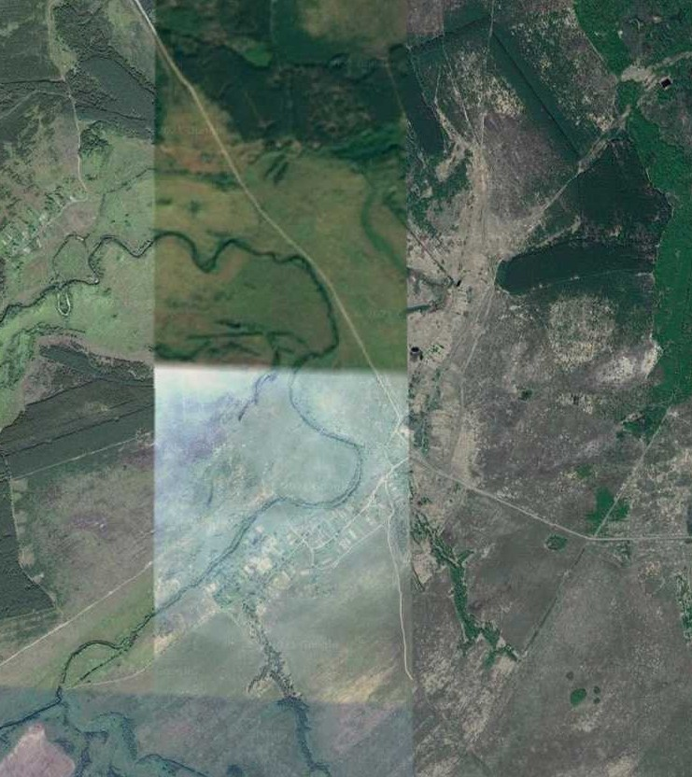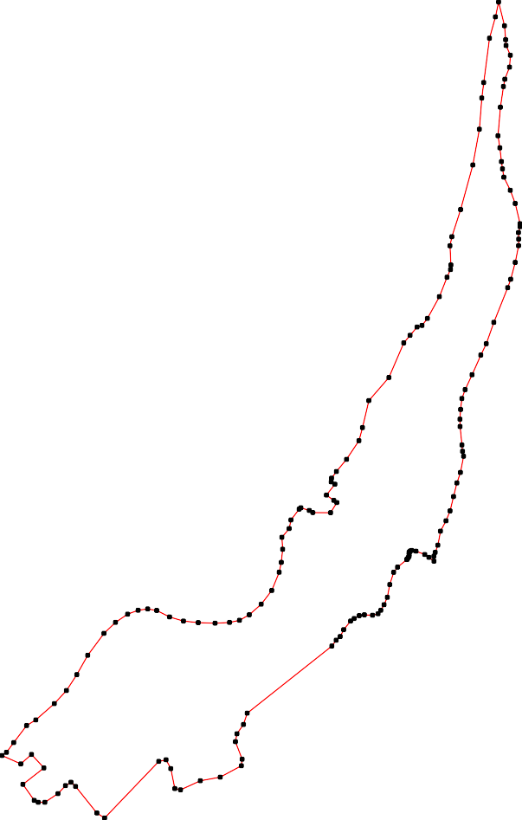

Место для оттиска печати (при наличии) лица, составившего описание местоположения границ объекта

ОПИСАНИЕ МЕСТОПОЛОЖЕНИЯ ГРАНИЦ

д. Синюхино

(наименование объекта местоположение границ, которого описано (далее - объект)

Раздел 1

Сведения об объекте
№ п/п | Характеристики объекта | Описание характеристик
1 | 2 | 3
1 | Местоположение объекта | Российская Федерация, Рязанская область, р-н Пителинский, с/п Потапьевское, д Синюхино
2 | Площадь объекта ± величина погрешности определения площади (P ± Дельта P) | 143627кв.м. ± 133кв.м.
3 | Иные характеристики объекта | -

Раздел 2

Сведения о местоположении границ объекта
1. Система координат МСК-62
2. Сведения о характерных точках границ объекта
Обозначе ние характер ных точек границ | Координаты, м |  | Метод определения координат характерной точки | Средняя квадратичес кая погрешност ь положения характерной точки (Мt), м | Описание обозначения точки на местности (при наличии)
Обозначе ние характер ных точек границ | X | Y | Метод определения координат характерной точки |  | Описание обозначения точки на местности (при наличии)
1 | 2 | 3 | 4 | 5 | 6
1 | 434701,23 | 2253002,5 | Картометрический метод | 2,50 | -
2 | 434707,54 | 2252998,89 | Картометрический метод | 2,50 | -
3 | 434762,92 | 2253099,41 | Картометрический метод | 2,50 | -
4 | 434848,08 | 2253066,41 | Картометрический метод | 2,50 | -
5 | 434886,81 | 2253135,72 | Картометрический метод | 2,50 | -
6 | 434930,17 | 2253213,68 | Картометрический метод | 2,50 | -
7 | 434968,8 | 2253273,45 | Картометрический метод | 2,50 | -
8 | 434875,7 | 2253312,74 | Картометрический метод | 2,50 | -
9 | 434864,29 | 2253317,56 | Картометрический метод | 2,50 | -
10 | 434859,77 | 2253319,47 | Картометрический метод | 2,50 | -
11 | 434869,61 | 2253351,81 | Картометрический метод | 2,50 | -
12 | 434897,01 | 2253437,02 | Картометрический метод | 2,50 | -
13 | 434903,93 | 2253463,4 | Картометрический метод | 2,50 | -
14 | 434912,04 | 2253489,5 | Картометрический метод | 2,50 | -
15 | 434929,94 | 2253554,01 | Картометрический метод | 2,50 | -
16 | 434954,27 | 2253535,11 | Картометрический метод | 2,50 | -
17 | 434982,94 | 2253529,69 | Картометрический метод | 2,50 | -
18 | 434995,55 | 2253531,5 | Картометрический метод | 2,50 | -
19 | 435003,66 | 2253539,6 | Картометрический метод | 2,50 | -
20 | 435014,12 | 2253596,37 | Картометрический метод | 2,50 | -
21 | 435019,87 | 2253619,71 | Картометрический метод | 2,50 | -
22 | 435028,88 | 2253635,02 | Картометрический метод | 2,50 | -
23 | 435036,09 | 2253654,82 | Картометрический метод | 2,50 | -
24 | 435052,31 | 2253678,23 | Картометрический метод | 2,50 | -
25 | 435051,27 | 2253687,07 | Картометрический метод | 2,50 | -
26 | 435044,06 | 2253696,97 | Картометрический метод | 2,50 | -
27 | 435031,45 | 2253705,07 | Картометрический метод | 2,50 | -
28 | 435015,23 | 2253703,27 | Картометрический метод | 2,50 | -
29 | 434991,81 | 2253698,77 | Картометрический метод | 2,50 | -
30 | 434965,68 | 2253705,07 | Картометрический метод | 2,50 | -
31 | 434917,69 | 2253711,72 | Картометрический метод | 2,50 | -
32 | 434829,95 | 2253747,67 | Картометрический метод | 2,50 | -
33 | 434781,64 | 2253583,56 | Картометрический метод | 2,50 | -
34 | 434756,26 | 2253501,46 | Картометрический метод | 2,50 | -
35 | 434735,86 | 2253441,44 | Картометрический метод | 2,50 | -
36 | 434718,95 | 2253394,97 | Картометрический метод | 2,50 | -
37 | 434695,39 | 2253352,73 | Картометрический метод | 2,50 | -
38 | 434689,35 | 2253325,57 | Картометрический метод | 2,50 | -
39 | 434671,84 | 2253239,27 | Картометрический метод | 2,50 | -

Сведения о местоположении границ объекта
40 | 434663,5 | 2253205,65 | Картометрический метод | 2,50 | -
41 | 434648,4 | 2253157,37 | Картометрический метод | 2,50 | -
42 | 434624,24 | 2253112,11 | Картометрический метод | 2,50 | -
43 | 434616,39 | 2253098,23 | Картометрический метод | 2,50 | -
44 | 434613,84 | 2253086,21 | Картометрический метод | 2,50 | -
45 | 434641,77 | 2253052,01 | Картометрический метод | 2,50 | -
1 | 434701,23 | 2253002,5 | Картометрический метод | 2,50 | -
3. Сведения о характерных точках части (частей) границы объекта
Обозначе ние характер ных точек части границы | Координаты, м |  | Метод определения координат характерной точки | Средняя квадратичес кая погрешност ь положения характерной точки (Мt), м | Описание обозначения точки на местности (при наличии)
Обозначе ние характер ных точек части границы | X | Y | Метод определения координат характерной точки |  | Описание обозначения точки на местности (при наличии)
1 | 2 | 3 | 4 | 5 | 6
Часть № -
- | - | - | - | - | -

Раздел 4
План границ объекта

7

6

5
8
910 11
4

12 13

19
18
17

16
14 15

22 23
20
21
2425 26
27
28
29
30

31

32

3

2
1

45
4443 42

40 39
41
33
34
35
36
38 37

Используемые условные знаки и обозначения:
Масштаб 1:5000

1 - характерная точка контура, сведения о которой позволяют однозначно определить её на местности
- вновь образованная часть контура, сведения о которой достаточны для определения её местоположения

Подпись
___________________________ Дата «_____» ______________
________ г.

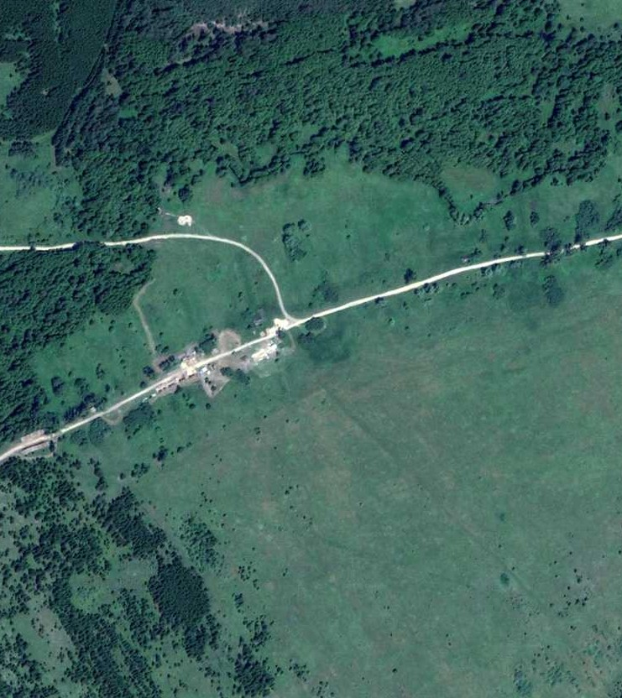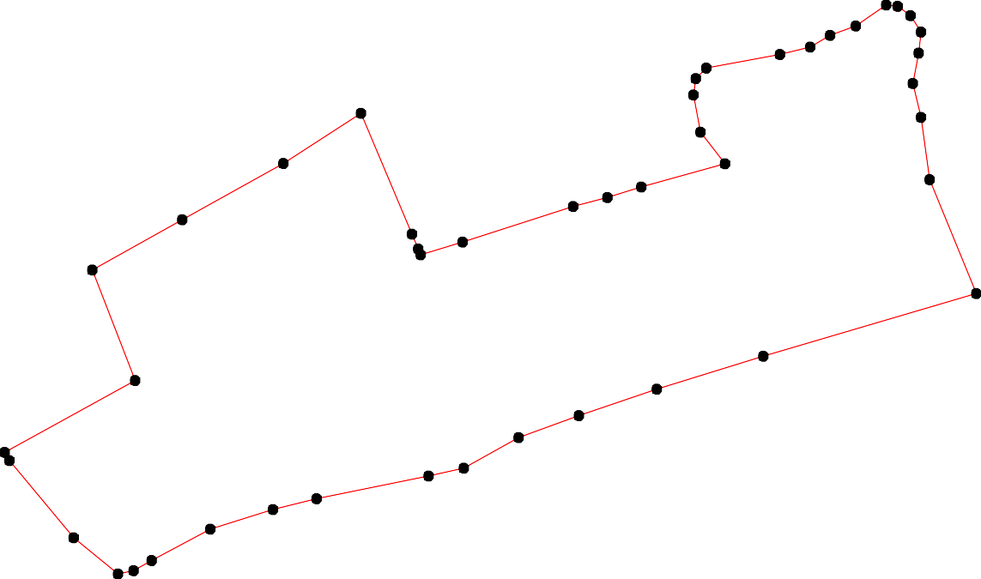

Место для оттиска печати (при наличии) лица, составившего описание местоположения границ объекта

ОПИСАНИЕ МЕСТОПОЛОЖЕНИЯ ГРАНИЦ

д. Фалеевка

(наименование объекта местоположение границ, которого описано (далее - объект)

Раздел 1

Сведения об объекте
№ п/п | Характеристики объекта | Описание характеристик
1 | 2 | 3
1 | Местоположение объекта | Российская Федерация, Рязанская область, р-н Пителинский, с/п Потапьевское, д Фалеевка
2 | Площадь объекта ± величина погрешности определения площади (P ± Дельта P) | 323805кв.м. ± 199кв.м.
3 | Иные характеристики объекта | -

Раздел 2

Сведения о местоположении границ объекта
1. Система координат МСК-62
2. Сведения о характерных точках границ объекта
Обозначе ние характер ных точек границ | Координаты, м |  | Метод определения координат характерной точки | Средняя квадратичес кая погрешност ь положения характерной точки (Мt), м | Описание обозначения точки на местности (при наличии)
Обозначе ние характер ных точек границ | X | Y | Метод определения координат характерной точки |  | Описание обозначения точки на местности (при наличии)
1 | 2 | 3 | 4 | 5 | 6
1 | 440563,51 | 2254944,12 | Картометрический метод | 2,50 | -
2 | 440535,93 | 2254958,23 | Картометрический метод | 2,50 | -
3 | 440516,66 | 2254960,9 | Картометрический метод | 2,50 | -
4 | 440486,16 | 2254955,02 | Картометрический метод | 2,50 | -
5 | 440474,92 | 2254957,69 | Картометрический метод | 2,50 | -
6 | 440467,43 | 2254962,51 | Картометрический метод | 2,50 | -
7 | 440465,89 | 2254968,41 | Картометрический метод | 2,50 | -
8 | 440465,89 | 2254988,28 | Картометрический метод | 2,50 | -
9 | 440456,94 | 2255005,18 | Картометрический метод | 2,50 | -
10 | 440433,09 | 2255023,06 | Картометрический метод | 2,50 | -
11 | 440191,52 | 2255123,43 | Картометрический метод | 2,50 | -
12 | 440171,64 | 2255135,35 | Картометрический метод | 2,50 | -
13 | 440401,04 | 2255426,79 | Картометрический метод | 2,50 | -
14 | 440528,36 | 2255580,69 | Картометрический метод | 2,50 | -
15 | 440571,85 | 2255550,09 | Картометрический метод | 2,50 | -
16 | 440653,94 | 2255650,12 | Картометрический метод | 2,50 | -
17 | 440727,63 | 2255705,63 | Картометрический метод | 2,50 | -
18 | 440805,61 | 2255765,93 | Картометрический метод | 2,50 | -
19 | 440819,17 | 2255770,67 | Картометрический метод | 2,50 | -
20 | 440833,41 | 2255765,25 | Картометрический метод | 2,50 | -
21 | 440861,89 | 2255739,51 | Картометрический метод | 2,50 | -
22 | 440889,7 | 2255721,21 | Картометрический метод | 2,50 | -
23 | 440897,83 | 2255710,37 | Картометрический метод | 2,50 | -
24 | 440901,22 | 2255696,82 | Картометрический метод | 2,50 | -
25 | 440897,83 | 2255683,27 | Картометрический метод | 2,50 | -
26 | 440904,61 | 2255673,1 | Картометрический метод | 2,50 | -
27 | 440937,84 | 2255654,13 | Картометрический метод | 2,50 | -
28 | 440964,97 | 2255631,77 | Картометрический метод | 2,50 | -
29 | 440978,53 | 2255605,35 | Картометрический метод | 2,50 | -
30 | 440999,55 | 2255559,76 | Картометрический метод | 2,50 | -
31 | 440995,26 | 2255530,41 | Картометрический метод | 2,50 | -
32 | 440990,34 | 2255517,77 | Картометрический метод | 2,50 | -
33 | 440981,75 | 2255509,89 | Картометрический метод | 2,50 | -
34 | 440970,29 | 2255502,02 | Картометрический метод | 2,50 | -
35 | 440958,11 | 2255500,59 | Картометрический метод | 2,50 | -
36 | 440930,88 | 2255495,58 | Картометрический метод | 2,50 | -
37 | 440913,69 | 2255484,12 | Картометрический метод | 2,50 | -
38 | 440897,21 | 2255469,81 | Картометрический метод | 2,50 | -
39 | 440891,48 | 2255459,07 | Картометрический метод | 2,50 | -

Сведения о местоположении границ объекта
40 | 440892,2 | 2255447,61 | Картометрический метод | 2,50 | -
41 | 440901,51 | 2255432,58 | Картометрический метод | 2,50 | -
42 | 440904,38 | 2255422,56 | Картометрический метод | 2,50 | -
43 | 440899,36 | 2255409,68 | Картометрический метод | 2,50 | -
44 | 440888,62 | 2255388,2 | Картометрический метод | 2,50 | -
45 | 440879,3 | 2255377,46 | Картометрический метод | 2,50 | -
46 | 440864,98 | 2255371,74 | Картометрический метод | 2,50 | -
47 | 440850,27 | 2255371,89 | Картометрический метод | 2,50 | -
48 | 440820,9 | 2255369,03 | Картометрический метод | 2,50 | -
49 | 440805,14 | 2255361,87 | Картометрический метод | 2,50 | -
50 | 440782,93 | 2255344,69 | Картометрический метод | 2,50 | -
51 | 440769,32 | 2255321,78 | Картометрический метод | 2,50 | -
52 | 440768,6 | 2255290,29 | Картометрический метод | 2,50 | -
53 | 440764,3 | 2255243,76 | Картометрический метод | 2,50 | -
54 | 440758,57 | 2255212,26 | Картометрический метод | 2,50 | -
55 | 440748,77 | 2255186,13 | Картометрический метод | 2,50 | -
56 | 440738,02 | 2255173,24 | Картометрический метод | 2,50 | -
57 | 440730,86 | 2255161,79 | Картометрический метод | 2,50 | -
58 | 440729,43 | 2255138,17 | Картометрический метод | 2,50 | -
59 | 440736,11 | 2255116,58 | Картометрический метод | 2,50 | -
60 | 440743,01 | 2255100,02 | Картометрический метод | 2,50 | -
61 | 440742,32 | 2255087,6 | Картометрический метод | 2,50 | -
62 | 440734,73 | 2255076,57 | Картометрический метод | 2,50 | -
63 | 440718,16 | 2255064,84 | Картометрический метод | 2,50 | -
64 | 440702,28 | 2255059,32 | Картометрический метод | 2,50 | -
65 | 440691,23 | 2255060,7 | Картометрический метод | 2,50 | -
66 | 440673,28 | 2255062,77 | Картометрический метод | 2,50 | -
67 | 440665,69 | 2255059,32 | Картометрический метод | 2,50 | -
68 | 440661,55 | 2255052,42 | Картометрический метод | 2,50 | -
69 | 440661,55 | 2255040,01 | Картометрический метод | 2,50 | -
70 | 440670,52 | 2255021,38 | Картометрический метод | 2,50 | -
71 | 440678,11 | 2255002,06 | Картометрический метод | 2,50 | -
72 | 440678,11 | 2254990,34 | Картометрический метод | 2,50 | -
73 | 440672,59 | 2254973,78 | Картометрический метод | 2,50 | -
74 | 440665 | 2254964,12 | Картометрический метод | 2,50 | -
75 | 440657,4 | 2254961,36 | Картометрический метод | 2,50 | -
76 | 440631,86 | 2254956,53 | Картометрический метод | 2,50 | -
77 | 440621,5 | 2254951,02 | Картометрический метод | 2,50 | -
78 | 440608,39 | 2254937,22 | Картометрический метод | 2,50 | -
79 | 440597,34 | 2254930,32 | Картометрический метод | 2,50 | -
80 | 440586,29 | 2254929,63 | Картометрический метод | 2,50 | -
81 | 440573,87 | 2254934,46 | Картометрический метод | 2,50 | -
1 | 440563,51 | 2254944,12 | Картометрический метод | 2,50 | -
3. Сведения о характерных точках части (частей) границы объекта
Обозначе ние характер ных точек части границы | Координаты, м |  | Метод определения координат характерной точки | Средняя квадратичес кая погрешност ь положения характерной точки (Мt), м | Описание обозначения точки на местности (при наличии)
Обозначе ние характер ных точек части границы | X | Y | Метод определения координат характерной точки |  | Описание обозначения точки на местности (при наличии)

Сведения о местоположении границ объекта
1 | 2 | 3 | 4 | 5 | 6
Часть № -
- | - | - | - | - | -

Раздел 4
План границ объекта

43 42 41
32 31 30
33
34
35
36
37

29
28
27

26524
22

7473
75
7776
78
79
80
81 1

7271

62 6160 59
63
64
65
70696768

55
58 576

54 53
44
5
4
46
47
48
49
50
52 51
40398 23
21
20
19
18

17

16

15

2 14
3

4
56 7 8
9
10

13

11
12

Используемые условные знаки и обозначения:
Масштаб 1:5000

1 - характерная точка контура, сведения о которой позволяют однозначно определить её на местности
- вновь образованная часть контура, сведения о которой достаточны для определения её местоположения

Подпись
___________________________ Дата «_____» ______________
________ г.

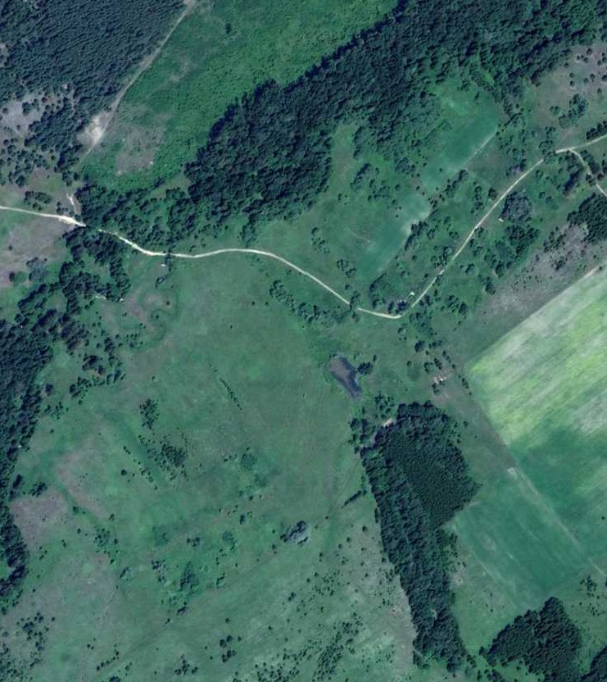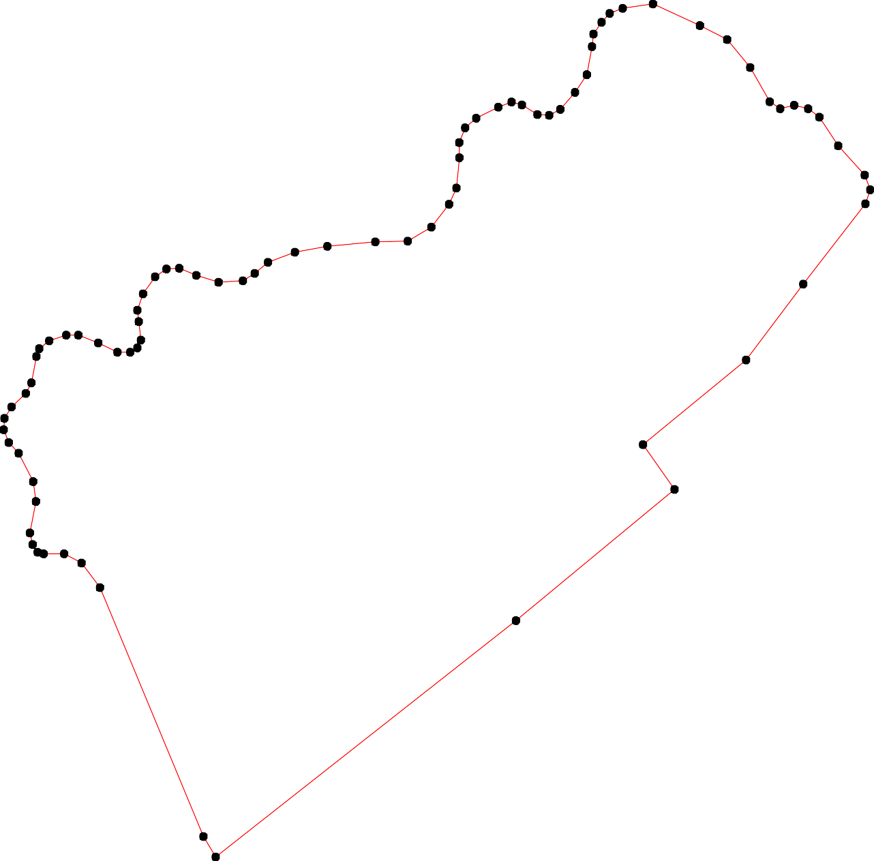

Место для оттиска печати (при наличии) лица, составившего описание местоположения границ объекта

ОПИСАНИЕ МЕСТОПОЛОЖЕНИЯ ГРАНИЦ

д. Новая Деревня

(наименование объекта местоположение границ, которого описано (далее - объект)

Раздел 1

Сведения об объекте
№ п/п | Характеристики объекта | Описание характеристик
1 | 2 | 3
1 | Местоположение объекта | Российская Федерация, Рязанская область, р-н Пителинский, с/п Потапьевское, д Новая Деревня
2 | Площадь объекта ± величина погрешности определения площади (P ± Дельта P) | 185645кв.м. ± 151кв.м.
3 | Иные характеристики объекта | -

Раздел 2

Сведения о местоположении границ объекта
1. Система координат МСК-62
2. Сведения о характерных точках границ объекта
Обозначе ние характер ных точек границ | Координаты, м |  | Метод определения координат характерной точки | Средняя квадратичес кая погрешност ь положения характерной точки (Мt), м | Описание обозначения точки на местности (при наличии)
Обозначе ние характер ных точек границ | X | Y | Метод определения координат характерной точки |  | Описание обозначения точки на местности (при наличии)
1 | 2 | 3 | 4 | 5 | 6
1 | 453020,33 | 2256126,04 | Картометрический метод | 2,50 | -
2 | 453010,71 | 2256179,14 | Картометрический метод | 2,50 | -
3 | 452943,2 | 2256240,28 | Картометрический метод | 2,50 | -
4 | 452877,01 | 2256244,22 | Картометрический метод | 2,50 | -
5 | 452838,57 | 2256229,45 | Картометрический метод | 2,50 | -
6 | 452785,64 | 2256209,06 | Картометрический метод | 2,50 | -
7 | 452756,61 | 2256183,82 | Картометрический метод | 2,50 | -
8 | 452742,92 | 2256195,49 | Картометрический метод | 2,50 | -
9 | 452699,04 | 2256266,75 | Картометрический метод | 2,50 | -
10 | 452684,14 | 2256296,95 | Картометрический метод | 2,50 | -
11 | 452672,26 | 2256320,5 | Картометрический метод | 2,50 | -
12 | 452621,43 | 2256302,59 | Картометрический метод | 2,50 | -
13 | 452611,77 | 2256321,11 | Картометрический метод | 2,50 | -
14 | 452599,49 | 2256323,12 | Картометрический метод | 2,50 | -
15 | 452544,73 | 2256302,99 | Картометрический метод | 2,50 | -
16 | 452515,65 | 2256293,8 | Картометрический метод | 2,50 | -
17 | 452441,46 | 2256271,39 | Картометрический метод | 2,50 | -
18 | 452396,77 | 2256253,47 | Картометрический метод | 2,50 | -
19 | 452436,63 | 2256167,51 | Картометрический метод | 2,50 | -
20 | 452446,09 | 2256140,13 | Картометрический метод | 2,50 | -
21 | 452394,35 | 2256113,96 | Картометрический метод | 2,50 | -
22 | 452357,31 | 2256095,44 | Картометрический метод | 2,50 | -
23 | 452333,36 | 2256083,16 | Картометрический метод | 2,50 | -
24 | 452308,8 | 2256071,48 | Картометрический метод | 2,50 | -
25 | 452282,02 | 2256058,4 | Картометрический метод | 2,50 | -
26 | 452265,72 | 2256052,36 | Картометрический метод | 2,50 | -
27 | 452256,05 | 2256045,92 | Картометрический метод | 2,50 | -
28 | 452283,56 | 2255978,05 | Картометрический метод | 2,50 | -
29 | 452300,77 | 2255942,59 | Картометрический метод | 2,50 | -
30 | 452310,73 | 2255940,59 | Картометрический метод | 2,50 | -
31 | 452335,65 | 2255945,57 | Картометрический метод | 2,50 | -
32 | 452362,56 | 2255956,03 | Картометрический метод | 2,50 | -
33 | 452380 | 2255938,6 | Картометрический метод | 2,50 | -
34 | 452398,94 | 2255905,73 | Картометрический метод | 2,50 | -
35 | 452440,45 | 2255859,3 | Картометрический метод | 2,50 | -
36 | 452535,07 | 2255914,06 | Картометрический метод | 2,50 | -
37 | 452639,41 | 2255967,49 | Картометрический метод | 2,50 | -
38 | 452766,17 | 2256008,47 | Картометрический метод | 2,50 | -
39 | 452808,65 | 2256021,16 | Картометрический метод | 2,50 | -

Сведения о местоположении границ объекта
40 | 452833,41 | 2256025,99 | Картометрический метод | 2,50 | -
41 | 452889,78 | 2256031,22 | Картометрический метод | 2,50 | -
42 | 452908,1 | 2256036,25 | Картометрический метод | 2,50 | -
43 | 452946,45 | 2256057,39 | Картометрический метод | 2,50 | -
44 | 452975,44 | 2256073,09 | Картометрический метод | 2,50 | -
45 | 452988,12 | 2256083,76 | Картометрический метод | 2,50 | -
46 | 453004,42 | 2256103,89 | Картометрический метод | 2,50 | -
1 | 453020,33 | 2256126,04 | Картометрический метод | 2,50 | -
3. Сведения о характерных точках части (частей) границы объекта
Обозначе ние характер ных точек части границы | Координаты, м |  | Метод определения координат характерной точки | Средняя квадратичес кая погрешност ь положения характерной точки (Мt), м | Описание обозначения точки на местности (при наличии)
Обозначе ние характер ных точек части границы | X | Y | Метод определения координат характерной точки |  | Описание обозначения точки на местности (при наличии)
1 | 2 | 3 | 4 | 5 | 6
Часть № -
- | - | - | - | - | -

Раздел 4
План границ объекта

1
2
46
45
44
43 3

42
41
4

40 5
39
6
38
7
8

9
10
11
37
12 13
14

36 15
16

35

34
3332
31
30
29
28
20 19 17
21 18

22
23
24
25
26
27

Используемые условные знаки и обозначения:

Масштаб 1:5000

1 - характерная точка контура, сведения о которой позволяют однозначно определить её на местности
- вновь образованная часть контура, сведения о которой достаточны для определения её местоположения

Подпись
___________________________ Дата «_____» ______________
________ г.

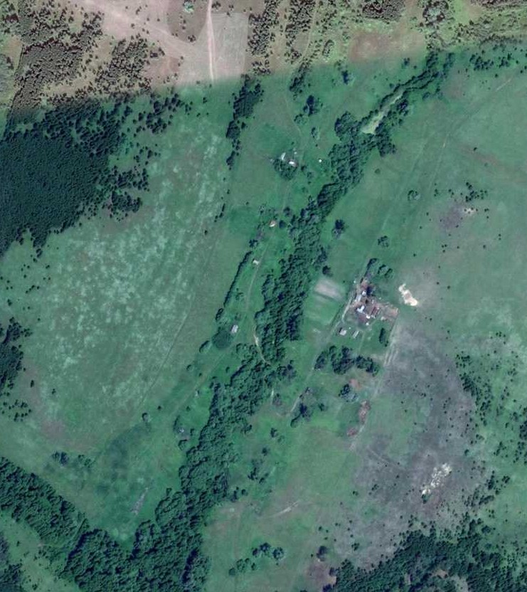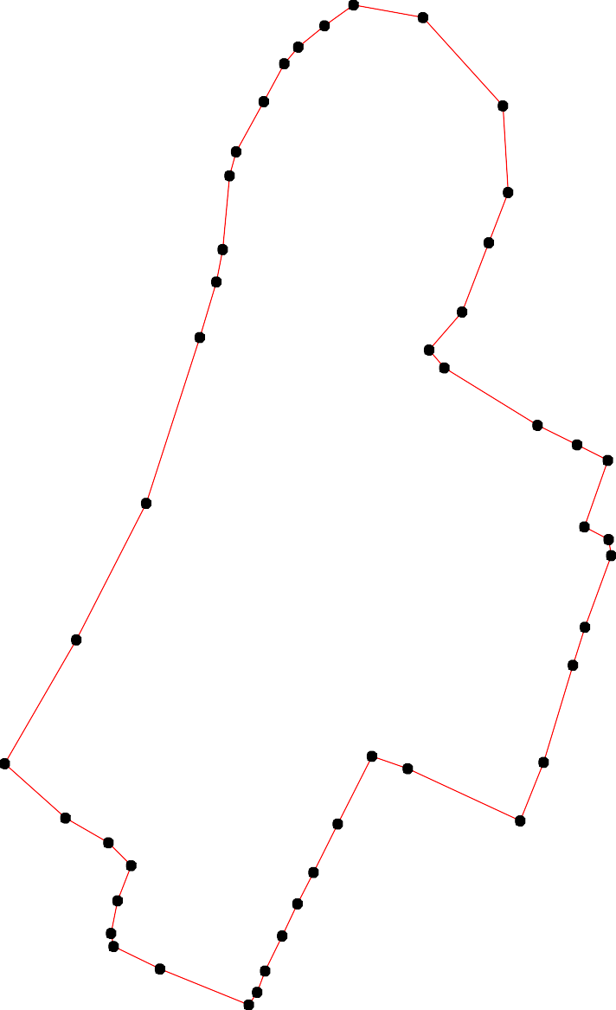

Место для оттиска печати (при наличии) лица, составившего описание местоположения границ объекта

ОПИСАНИЕ МЕСТОПОЛОЖЕНИЯ ГРАНИЦ

с. Веряево

(наименование объекта местоположение границ, которого описано (далее - объект)

Раздел 1

Сведения об объекте
№ п/п | Характеристики объекта | Описание характеристик
1 | 2 | 3
1 | Местоположение объекта | Российская Федерация, Рязанская область, р-н Пителинский, с/п Потапьевское, с Веряево
2 | Площадь объекта ± величина погрешности определения площади (P ± Дельта P) | 1663334кв.м. ± 451кв.м.
3 | Иные характеристики объекта | -

Раздел 2

Сведения о местоположении границ объекта
1. Система координат МСК-62
2. Сведения о характерных точках границ объекта
Обозначе ние характер ных точек границ | Координаты, м |  | Метод определения координат характерной точки | Средняя квадратичес кая погрешност ь положения характерной точки (Мt), м | Описание обозначения точки на местности (при наличии)
Обозначе ние характер ных точек границ | X | Y | Метод определения координат характерной точки |  | Описание обозначения точки на местности (при наличии)
1 | 2 | 3 | 4 | 5 | 6
1 | 438918,56 | 2257031,69 | Картометрический метод | 2,50 | -
2 | 438882,75 | 2257047,24 | Картометрический метод | 2,50 | -
3 | 438827,36 | 2257071,31 | Картометрический метод | 2,50 | -
4 | 438803,74 | 2256980,58 | Картометрический метод | 2,50 | -
5 | 438794,82 | 2256957,64 | Картометрический метод | 2,50 | -
6 | 438755,63 | 2256829,91 | Картометрический метод | 2,50 | -
7 | 438650,02 | 2256878,47 | Картометрический метод | 2,50 | -
8 | 438591,91 | 2256753,92 | Картометрический метод | 2,50 | -
9 | 438426,64 | 2256830,13 | Картометрический метод | 2,50 | -
10 | 438431,03 | 2256840,09 | Картометрический метод | 2,50 | -
11 | 438449,39 | 2257032,84 | Картометрический метод | 2,50 | -
12 | 438330,11 | 2257083,18 | Картометрический метод | 2,50 | -
13 | 438208,78 | 2257102,27 | Картометрический метод | 2,50 | -
14 | 438223,11 | 2257142,36 | Картометрический метод | 2,50 | -
15 | 438283,3 | 2257237,82 | Картометрический метод | 2,50 | -
16 | 438289,99 | 2257260,73 | Картометрический метод | 2,50 | -
17 | 438283,3 | 2257271,24 | Картометрический метод | 2,50 | -
18 | 438124,87 | 2257335,18 | Картометрический метод | 2,50 | -
19 | 438108,63 | 2257339,95 | Картометрический метод | 2,50 | -
20 | 438098,79 | 2257330,53 | Картометрический метод | 2,50 | -
21 | 438086,37 | 2257304,76 | Картометрический метод | 2,50 | -
22 | 438066,31 | 2257298,08 | Картометрический метод | 2,50 | -
23 | 438040,52 | 2257299,03 | Картометрический метод | 2,50 | -
24 | 438023,32 | 2257263,71 | Картометрический метод | 2,50 | -
25 | 438015,68 | 2257252,26 | Картометрический метод | 2,50 | -
26 | 437982,24 | 2257258,94 | Картометрический метод | 2,50 | -
27 | 437949,76 | 2257271,35 | Картометрический метод | 2,50 | -
28 | 437944,03 | 2257286,62 | Картометрический метод | 2,50 | -
29 | 437978,42 | 2257339,13 | Картометрический метод | 2,50 | -
30 | 437978,42 | 2257342,16 | Картометрический метод | 2,50 | -
31 | 437689,01 | 2257427,63 | Картометрический метод | 2,50 | -
32 | 437693,84 | 2257434,8 | Картометрический метод | 2,50 | -
33 | 437663,19 | 2257435,63 | Картометрический метод | 2,50 | -
34 | 437654,25 | 2257412,34 | Картометрический метод | 2,50 | -
35 | 437615,06 | 2257421,18 | Картометрический метод | 2,50 | -
36 | 437550,7 | 2257444,8 | Картометрический метод | 2,50 | -
37 | 437547,18 | 2257452,84 | Картометрический метод | 2,50 | -
38 | 437559,73 | 2257486,91 | Картометрический метод | 2,50 | -
39 | 437531,97 | 2257494,4 | Картометрический метод | 2,50 | -

Сведения о местоположении границ объекта
40 | 437495,66 | 2257512,54 | Картометрический метод | 2,50 | -
41 | 437466,38 | 2257523,04 | Картометрический метод | 2,50 | -
42 | 437373,71 | 2257531,64 | Картометрический метод | 2,50 | -
43 | 437330,72 | 2257530,68 | Картометрический метод | 2,50 | -
44 | 437324,94 | 2257543,87 | Картометрический метод | 2,50 | -
45 | 437317,09 | 2257551,72 | Картометрический метод | 2,50 | -
46 | 437306,01 | 2257561,18 | Картометрический метод | 2,50 | -
47 | 437291,32 | 2257567,82 | Картометрический метод | 2,50 | -
48 | 437266,56 | 2257573,66 | Картометрический метод | 2,50 | -
49 | 437234,65 | 2257584,05 | Картометрический метод | 2,50 | -
50 | 437174,36 | 2257600,23 | Картометрический метод | 2,50 | -
51 | 437155,64 | 2257612,72 | Картометрический метод | 2,50 | -
52 | 437129,26 | 2257632,44 | Картометрический метод | 2,50 | -
53 | 437102,49 | 2257648,95 | Картометрический метод | 2,50 | -
54 | 437079,74 | 2257670,89 | Картометрический метод | 2,50 | -
55 | 437070,28 | 2257694,05 | Картометрический метод | 2,50 | -
56 | 437067,66 | 2257719,61 | Картометрический метод | 2,50 | -
57 | 437063,23 | 2257739,74 | Картометрический метод | 2,50 | -
58 | 437062,83 | 2257757,46 | Картометрический метод | 2,50 | -
59 | 437067,66 | 2257778,6 | Картометрический метод | 2,50 | -
60 | 437070,28 | 2257789,67 | Картометрический метод | 2,50 | -
61 | 437066,86 | 2257810,81 | Картометрический метод | 2,50 | -
62 | 437058,6 | 2257814,83 | Картометрический метод | 2,50 | -
63 | 437057,6 | 2257830,13 | Картометрический метод | 2,50 | -
64 | 437061,42 | 2257846,44 | Картометрический метод | 2,50 | -
65 | 437070,68 | 2257868,38 | Картометрический метод | 2,50 | -
66 | 437075,11 | 2257884,69 | Картометрический метод | 2,50 | -
67 | 437080,14 | 2257906,63 | Картометрический метод | 2,50 | -
68 | 437087,99 | 2257926,76 | Картометрический метод | 2,50 | -
69 | 437093,63 | 2257964 | Картометрический метод | 2,50 | -
70 | 437102,49 | 2258004,67 | Картометрический метод | 2,50 | -
71 | 437099,27 | 2258023,19 | Картометрический метод | 2,50 | -
72 | 437098,87 | 2258038,69 | Картометрический метод | 2,50 | -
73 | 437101,08 | 2258058,62 | Картометрический метод | 2,50 | -
74 | 437102,69 | 2258076,33 | Картометрический метод | 2,50 | -
75 | 437101,48 | 2258094,05 | Картометрический метод | 2,50 | -
76 | 437098,06 | 2258113,38 | Картометрический метод | 2,50 | -
77 | 437098,06 | 2258133,71 | Картометрический метод | 2,50 | -
78 | 437096,65 | 2258154,44 | Картометрический метод | 2,50 | -
79 | 437091,62 | 2258165,72 | Картометрический метод | 2,50 | -
80 | 437082,56 | 2258175,38 | Картометрический метод | 2,50 | -
81 | 437069,68 | 2258182,22 | Картометрический метод | 2,50 | -
82 | 437061,22 | 2258188,06 | Картометрический метод | 2,50 | -
83 | 437056,19 | 2258189,07 | Картометрический метод | 2,50 | -
84 | 437047,72 | 2258188,74 | Картометрический метод | 2,50 | -
85 | 437035,72 | 2258197,96 | Картометрический метод | 2,50 | -
86 | 437019,75 | 2258211,82 | Картометрический метод | 2,50 | -
87 | 437001,84 | 2258235,56 | Картометрический метод | 2,50 | -
88 | 436994,39 | 2258254,49 | Картометрический метод | 2,50 | -
89 | 437001,63 | 2258294,35 | Картометрический метод | 2,50 | -
90 | 437007,27 | 2258310,06 | Картометрический метод | 2,50 | -

Сведения о местоположении границ объекта
91 | 437017,74 | 2258320,93 | Картометрический метод | 2,50 | -
92 | 437024,58 | 2258329,78 | Картометрический метод | 2,50 | -
93 | 437077,84 | 2258310,83 | Картометрический метод | 2,50 | -
94 | 437140,44 | 2258286,27 | Картометрический метод | 2,50 | -
95 | 437198,92 | 2258260,94 | Картометрический метод | 2,50 | -
96 | 437238,37 | 2258242,42 | Картометрический метод | 2,50 | -
97 | 437320,11 | 2258214,63 | Картометрический метод | 2,50 | -
98 | 437369,74 | 2258190,04 | Картометрический метод | 2,50 | -
99 | 437389,76 | 2258190,07 | Картометрический метод | 2,50 | -
100 | 437403,9 | 2258196,31 | Картометрический метод | 2,50 | -
101 | 437425,04 | 2258215,04 | Картометрический метод | 2,50 | -
102 | 437443,99 | 2258237,01 | Картометрический метод | 2,50 | -
103 | 437451,32 | 2258260,02 | Картометрический метод | 2,50 | -
104 | 437459,06 | 2258280,87 | Картометрический метод | 2,50 | -
105 | 437478,99 | 2258304,02 | Картометрический метод | 2,50 | -
106 | 437495,7 | 2258322,13 | Картометрический метод | 2,50 | -
107 | 437503,75 | 2258328,98 | Картометрический метод | 2,50 | -
108 | 437517,04 | 2258336,43 | Картометрический метод | 2,50 | -
109 | 437532,34 | 2258339,65 | Картометрический метод | 2,50 | -
110 | 437559,72 | 2258335,22 | Картометрический метод | 2,50 | -
111 | 437583,4 | 2258325,34 | Картометрический метод | 2,50 | -
112 | 437591,28 | 2258320,88 | Картометрический метод | 2,50 | -
113 | 437652,72 | 2258284,69 | Картометрический метод | 2,50 | -
114 | 437706,67 | 2258255,9 | Картометрический метод | 2,50 | -
115 | 437758,01 | 2258233,36 | Картометрический метод | 2,50 | -
116 | 437822,02 | 2258204,77 | Картометрический метод | 2,50 | -
117 | 437852,5 | 2258193,16 | Картометрический метод | 2,50 | -
118 | 437851,21 | 2258169,97 | Картометрический метод | 2,50 | -
119 | 437849,41 | 2258141,11 | Картометрический метод | 2,50 | -
120 | 437841,42 | 2258105,81 | Картометрический метод | 2,50 | -
121 | 437824,16 | 2258067,93 | Картометрический метод | 2,50 | -
122 | 437823,9 | 2258033,65 | Картометрический метод | 2,50 | -
123 | 437840,13 | 2257967,17 | Картометрический метод | 2,50 | -
124 | 437854,05 | 2257931,86 | Картометрический метод | 2,50 | -
125 | 437892,7 | 2257871,82 | Картометрический метод | 2,50 | -
126 | 437928,77 | 2257839,31 | Картометрический метод | 2,50 | -
127 | 437959,13 | 2257851,73 | Картометрический метод | 2,50 | -
128 | 437986,73 | 2257853,11 | Картометрический метод | 2,50 | -
129 | 438010,2 | 2257851,04 | Картометрический метод | 2,50 | -
130 | 438041,94 | 2257843,45 | Картометрический метод | 2,50 | -
131 | 438056,43 | 2257842,76 | Картометрический метод | 2,50 | -
132 | 438082,66 | 2257851,73 | Картометрический метод | 2,50 | -
133 | 438101,72 | 2257853,8 | Картометрический метод | 2,50 | -
134 | 438125,88 | 2257851,04 | Картометрический метод | 2,50 | -
135 | 438143,82 | 2257851,04 | Картометрический метод | 2,50 | -
136 | 438163,83 | 2257853,11 | Картометрический метод | 2,50 | -
137 | 438190,05 | 2257848,97 | Картометрический метод | 2,50 | -
138 | 438205,93 | 2257846,21 | Картометрический метод | 2,50 | -
139 | 438228,01 | 2257848,28 | Картометрический метод | 2,50 | -
140 | 438254,23 | 2257848,28 | Картометрический метод | 2,50 | -
141 | 438270,79 | 2257845,52 | Картометрический метод | 2,50 | -

Сведения о местоположении границ объекта
142 | 438291,5 | 2257836,55 | Картометрический метод | 2,50 | -
143 | 438314,27 | 2257821,37 | Картометрический метод | 2,50 | -
144 | 438334,97 | 2257814,48 | Картометрический метод | 2,50 | -
145 | 438385,8 | 2257803,49 | Картометрический метод | 2,50 | -
146 | 438457,57 | 2257793,15 | Картометрический метод | 2,50 | -
147 | 438483,8 | 2257789,01 | Картометрический метод | 2,50 | -
148 | 438500,15 | 2257780,81 | Картометрический метод | 2,50 | -
149 | 438525,68 | 2257763,56 | Картометрический метод | 2,50 | -
150 | 438547,76 | 2257747,7 | Картометрический метод | 2,50 | -
151 | 438565,01 | 2257743,56 | Картометрический метод | 2,50 | -
152 | 438594 | 2257742,18 | Картометрический метод | 2,50 | -
153 | 438614,7 | 2257733,21 | Картометрический метод | 2,50 | -
154 | 438644,14 | 2257713,28 | Картометрический метод | 2,50 | -
155 | 438669,67 | 2257695,35 | Картометрический метод | 2,50 | -
156 | 438684,85 | 2257691,21 | Картометрический метод | 2,50 | -
157 | 438691,07 | 2257694,66 | Картометрический метод | 2,50 | -
158 | 438698,66 | 2257704,31 | Картометрический метод | 2,50 | -
159 | 438710,39 | 2257717,42 | Картометрический метод | 2,50 | -
160 | 438724,19 | 2257721,56 | Картометрический метод | 2,50 | -
161 | 438740,75 | 2257720,18 | Картометрический метод | 2,50 | -
162 | 438765,59 | 2257711,9 | Картометрический метод | 2,50 | -
163 | 438802,17 | 2257692,59 | Картометрический метод | 2,50 | -
164 | 438885,38 | 2257632,7 | Картометрический метод | 2,50 | -
165 | 438977,85 | 2257575,44 | Картометрический метод | 2,50 | -
166 | 439017,88 | 2257542,33 | Картометрический метод | 2,50 | -
167 | 439060,41 | 2257518,99 | Картометрический метод | 2,50 | -
168 | 439089,39 | 2257499,67 | Картометрический метод | 2,50 | -
169 | 439104,57 | 2257494,16 | Картометрический метод | 2,50 | -
170 | 439121,82 | 2257493,47 | Картометрический метод | 2,50 | -
171 | 439154,8 | 2257486,7 | Картометрический метод | 2,50 | -
172 | 439174,93 | 2257487,5 | Картометрический метод | 2,50 | -
173 | 439199,89 | 2257479,45 | Картометрический метод | 2,50 | -
174 | 439229,69 | 2257478,64 | Картометрический метод | 2,50 | -
175 | 439288,13 | 2257467,94 | Картометрический метод | 2,50 | -
176 | 439331,25 | 2257448,74 | Картометрический метод | 2,50 | -
177 | 439356,1 | 2257437,7 | Картометрический метод | 2,50 | -
178 | 439362,31 | 2257433,56 | Картометрический метод | 2,50 | -
179 | 439363,69 | 2257428,04 | Картометрический метод | 2,50 | -
180 | 439359,55 | 2257410,1 | Картометрический метод | 2,50 | -
181 | 439362,31 | 2257401,14 | Картометрический метод | 2,50 | -
182 | 439374,73 | 2257396,31 | Картометрический метод | 2,50 | -
183 | 439398,88 | 2257390,1 | Картометрический метод | 2,50 | -
184 | 439431,32 | 2257370,78 | Картометрический метод | 2,50 | -
185 | 439439,54 | 2257367,18 | Картометрический метод | 2,50 | -
186 | 439414,87 | 2257299,88 | Картометрический метод | 2,50 | -
187 | 439468,82 | 2257267,67 | Картометрический метод | 2,50 | -
188 | 439493,74 | 2257257,78 | Картометрический метод | 2,50 | -
189 | 439503,54 | 2257253,38 | Картометрический метод | 2,50 | -
190 | 439521,48 | 2257189,02 | Картометрический метод | 2,50 | -
191 | 439524,5 | 2257173,45 | Картометрический метод | 2,50 | -
192 | 439524,26 | 2257159,42 | Картометрический метод | 2,50 | -

Сведения о местоположении границ объекта
193 | 439472,92 | 2257001,56 | Картометрический метод | 2,50 | -
194 | 439476,57 | 2256984,23 | Картометрический метод | 2,50 | -
195 | 439465,7 | 2256933,09 | Картометрический метод | 2,50 | -
196 | 439450,29 | 2256942,78 | Картометрический метод | 2,50 | -
197 | 439435,67 | 2256925,82 | Картометрический метод | 2,50 | -
198 | 439409,02 | 2256894,92 | Картометрический метод | 2,50 | -
199 | 439384,84 | 2256900,69 | Картометрический метод | 2,50 | -
200 | 439260,41 | 2256930,41 | Картометрический метод | 2,50 | -
201 | 439211,12 | 2256827,81 | Картометрический метод | 2,50 | -
202 | 439005,62 | 2256892,29 | Картометрический метод | 2,50 | -
203 | 439047,06 | 2256975,85 | Картометрический метод | 2,50 | -
1 | 438918,56 | 2257031,69 | Картометрический метод | 2,50 | -
3. Сведения о характерных точках части (частей) границы объекта
Обозначе ние характер ных точек части границы | Координаты, м |  | Метод определения координат характерной точки | Средняя квадратичес кая погрешност ь положения характерной точки (Мt), м | Описание обозначения точки на местности (при наличии)
Обозначе ние характер ных точек части границы | X | Y | Метод определения координат характерной точки |  | Описание обозначения точки на местности (при наличии)
1 | 2 | 3 | 4 | 5 | 6
Часть № -
- | - | - | - | - | -

Раздел 4
План границ объекта

195 119943
119976
119989
200
201

203
202
1
54 23
6

7
8

190 11
12
119192910

118898
187
186

118854
183
118708911787
182
176
175
174
173
172
171
1708
69
167
166
165

164
163
162
1610
111115555756849
153
152
1154019
148
147
146
145
1144342

13 14
117165

2121809
24223
1410
139
8
137
136
5
134
133
132
1310

25
26 3029
2728

33423
31
35
363897
401
42
44434576
48
49

5501
52
1298
127
121625
11223412122112101918117
116
115
114
113
111121
110
1089
107
106
110302110045
91190001
98
97
9965
94
93

5354 5 55657658661920 66465667869770717273747576889703418
63

82
85
87 8889
92
9901
86

Используемые условные знаки и обозначения:
Масштаб 1:25000

1 - характерная точка контура, сведения о которой позволяют однозначно определить её на местности
- вновь образованная часть контура, сведения о которой достаточны для определения её местоположения

Подпись
___________________________ Дата «_____» ______________
________ г.

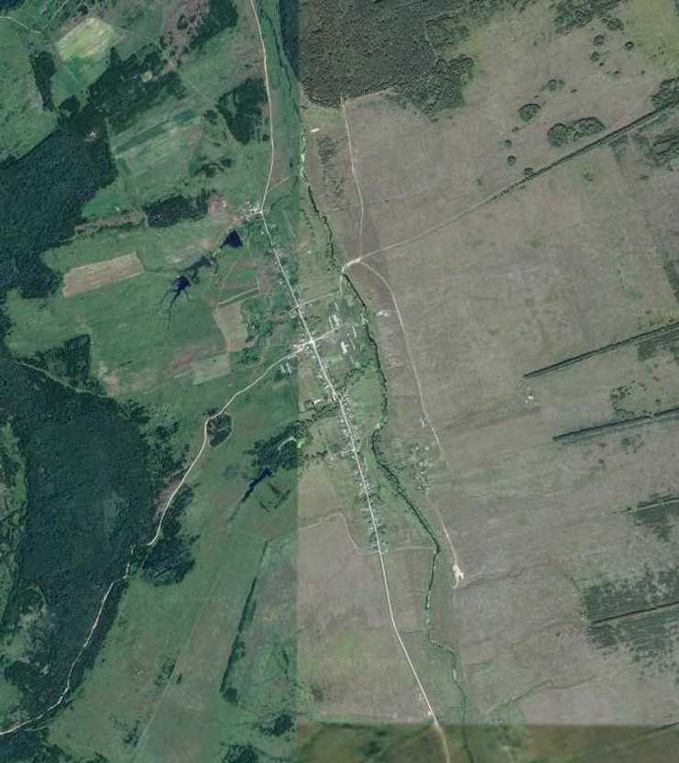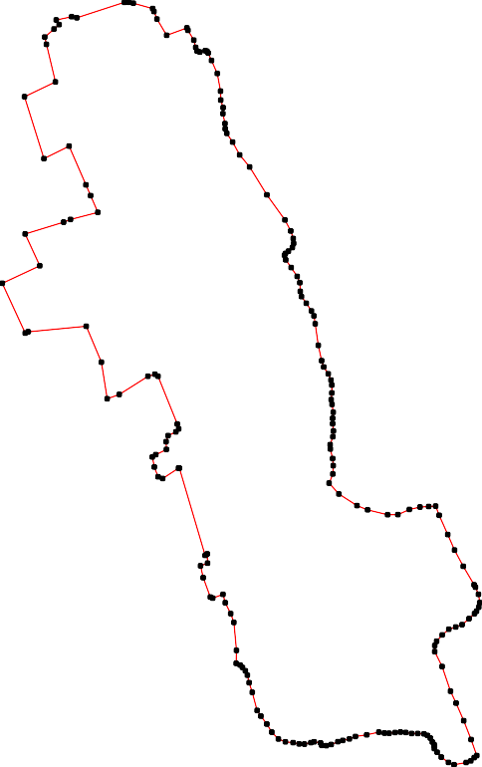

Место для оттиска печати (при наличии) лица, составившего описание местоположения границ объекта

ОПИСАНИЕ МЕСТОПОЛОЖЕНИЯ ГРАНИЦ

с. Пет

(наименование объекта местоположение границ, которого описано (далее - объект)

Раздел 1

Сведения об объекте
№ п/п | Характеристики объекта | Описание характеристик
1 | 2 | 3
1 | Местоположение объекта | Российская Федерация, Рязанская область, р-н Пителинский, с/п Потапьевское, с Пет
2 | Площадь объекта ± величина погрешности определения площади (P ± Дельта P) | 3960355кв.м. ± 697кв.м.
3 | Иные характеристики объекта | -

Раздел 2

Сведения о местоположении границ объекта
1. Система координат МСК-62
2. Сведения о характерных точках границ объекта
Обозначе ние характер ных точек границ | Координаты, м |  | Метод определения координат характерной точки | Средняя квадратичес кая погрешност ь положения характерной точки (Мt), м | Описание обозначения точки на местности (при наличии)
Обозначе ние характер ных точек границ | X | Y | Метод определения координат характерной точки |  | Описание обозначения точки на местности (при наличии)
1 | 2 | 3 | 4 | 5 | 6
1 | 444190,59 | 2262023,31 | Картометрический метод | 2,50 | -
2 | 444202,56 | 2262009,31 | Картометрический метод | 2,50 | -
3 | 444197,31 | 2261984,39 | Картометрический метод | 2,50 | -
4 | 444196,51 | 2261948,96 | Картометрический метод | 2,50 | -
5 | 444148,19 | 2261905,48 | Картометрический метод | 2,50 | -
6 | 444099,07 | 2261882,93 | Картометрический метод | 2,50 | -
7 | 444037,87 | 2261874,88 | Картометрический метод | 2,50 | -
8 | 443968,62 | 2261845,08 | Картометрический метод | 2,50 | -
9 | 443903,4 | 2261809,65 | Картометрический метод | 2,50 | -
10 | 443869,33 | 2261773,62 | Картометрический метод | 2,50 | -
11 | 443685,32 | 2261599,8 | Картометрический метод | 2,50 | -
12 | 443571,51 | 2261523,49 | Картометрический метод | 2,50 | -
13 | 443482,73 | 2261419,46 | Картометрический метод | 2,50 | -
14 | 443451,25 | 2261274,37 | Картометрический метод | 2,50 | -
15 | 443371,69 | 2261209,38 | Картометрический метод | 2,50 | -
16 | 443361,52 | 2261198,86 | Картометрический метод | 2,50 | -
17 | 443358,21 | 2261202,9 | Картометрический метод | 2,50 | -
18 | 443345,35 | 2261196,71 | Картометрический метод | 2,50 | -
19 | 443351,01 | 2261187,89 | Картометрический метод | 2,50 | -
20 | 443341,93 | 2261178,59 | Картометрический метод | 2,50 | -
21 | 443244,44 | 2261162,86 | Картометрический метод | 2,50 | -
22 | 443153,24 | 2261194,32 | Картометрический метод | 2,50 | -
23 | 443074,62 | 2261272,97 | Картометрический метод | 2,50 | -
24 | 443036,88 | 2261332,74 | Картометрический метод | 2,50 | -
25 | 442942,54 | 2261249,37 | Картометрический метод | 2,50 | -
26 | 442913,06 | 2261242,22 | Картометрический метод | 2,50 | -
27 | 442888,74 | 2261211,37 | Картометрический метод | 2,50 | -
28 | 442815,85 | 2261273,42 | Картометрический метод | 2,50 | -
29 | 442958,78 | 2261446,56 | Картометрический метод | 2,50 | -
30 | 442959,66 | 2261471,05 | Картометрический метод | 2,50 | -
31 | 442926,64 | 2261512,52 | Картометрический метод | 2,50 | -
32 | 442902,08 | 2261540,3 | Картометрический метод | 2,50 | -
33 | 442885,17 | 2261551,57 | Картометрический метод | 2,50 | -
34 | 442868,26 | 2261564,46 | Картометрический метод | 2,50 | -
35 | 442846,52 | 2261575,73 | Картометрический метод | 2,50 | -
36 | 442898,16 | 2261600,49 | Картометрический метод | 2,50 | -
37 | 442917,88 | 2261611,97 | Картометрический метод | 2,50 | -
38 | 442909,03 | 2261625,05 | Картометрический метод | 2,50 | -
39 | 442885,32 | 2261676,83 | Картометрический метод | 2,50 | -

Сведения о местоположении границ объекта
40 | 442864,75 | 2261660,94 | Картометрический метод | 2,50 | -
41 | 442845,82 | 2261684,24 | Картометрический метод | 2,50 | -
42 | 442859,1 | 2261699,13 | Картометрический метод | 2,50 | -
43 | 442883,66 | 2261721,88 | Картометрический метод | 2,50 | -
44 | 442911,24 | 2261748,46 | Картометрический метод | 2,50 | -
45 | 442899,77 | 2261754,09 | Картометрический метод | 2,50 | -
46 | 442886,28 | 2261744,43 | Картометрический метод | 2,50 | -
47 | 442868,76 | 2261732,95 | Картометрический метод | 2,50 | -
48 | 442850,04 | 2261726,31 | Картометрический метод | 2,50 | -
49 | 442831,32 | 2261725,51 | Картометрический метод | 2,50 | -
50 | 442812,8 | 2261729,13 | Картометрический метод | 2,50 | -
51 | 442802,74 | 2261726,92 | Картометрический метод | 2,50 | -
52 | 442797,7 | 2261729,13 | Картометрический метод | 2,50 | -
53 | 442794,28 | 2261737,79 | Картометрический метод | 2,50 | -
54 | 442782,81 | 2261716,04 | Картометрический метод | 2,50 | -
55 | 442781,95 | 2261715,12 | Картометрический метод | 2,50 | -
56 | 442787,45 | 2261709,9 | Картометрический метод | 2,50 | -
57 | 442768,17 | 2261689,15 | Картометрический метод | 2,50 | -
58 | 442762,58 | 2261694,46 | Картометрический метод | 2,50 | -
59 | 442758,85 | 2261690,48 | Картометрический метод | 2,50 | -
60 | 442746,57 | 2261681,02 | Картометрический метод | 2,50 | -
61 | 442731,87 | 2261679 | Картометрический метод | 2,50 | -
62 | 442717,78 | 2261681,42 | Картометрический метод | 2,50 | -
63 | 442706,69 | 2261688,05 | Картометрический метод | 2,50 | -
64 | 442691,01 | 2261705,38 | Картометрический метод | 2,50 | -
65 | 442669,06 | 2261731,14 | Картометрический метод | 2,50 | -
66 | 442665,44 | 2261750,27 | Картометрический метод | 2,50 | -
67 | 442640,58 | 2261729,94 | Картометрический метод | 2,50 | -
68 | 442628,9 | 2261717,45 | Картометрический метод | 2,50 | -
69 | 442613,2 | 2261694,91 | Картометрический метод | 2,50 | -
70 | 442593,88 | 2261673,97 | Картометрический метод | 2,50 | -
71 | 442583 | 2261659,88 | Картометрический метод | 2,50 | -
72 | 442574,15 | 2261645,79 | Картометрический метод | 2,50 | -
73 | 442571,73 | 2261633,71 | Картометрический метод | 2,50 | -
74 | 442563,68 | 2261644,98 | Картометрический метод | 2,50 | -
75 | 442540,73 | 2261660,68 | Картометрический метод | 2,50 | -
76 | 442523,92 | 2261686,05 | Картометрический метод | 2,50 | -
77 | 442507,31 | 2261708,19 | Картометрический метод | 2,50 | -
78 | 442494,03 | 2261718,26 | Картометрический метод | 2,50 | -
79 | 442454,57 | 2261725,51 | Картометрический метод | 2,50 | -
80 | 442423,57 | 2261733,96 | Картометрический метод | 2,50 | -
81 | 442411,09 | 2261754,09 | Картометрический метод | 2,50 | -
82 | 442396,99 | 2261781,24 | Картометрический метод | 2,50 | -
83 | 442238,58 | 2261933,53 | Картометрический метод | 2,50 | -
84 | 442223,15 | 2261995,27 | Картометрический метод | 2,50 | -
85 | 442259,57 | 2262067,37 | Картометрический метод | 2,50 | -
86 | 442167,46 | 2262162,14 | Картометрический метод | 2,50 | -
87 | 442147,72 | 2262243,74 | Картометрический метод | 2,50 | -
88 | 442120,09 | 2262309,56 | Картометрический метод | 2,50 | -
89 | 442055,61 | 2262437,23 | Картометрический метод | 2,50 | -
90 | 442088,51 | 2262591,24 | Картометрический метод | 2,50 | -

Сведения о местоположении границ объекта
91 | 442204,67 | 2262644,04 | Картометрический метод | 2,50 | -
92 | 442212,53 | 2262628,97 | Картометрический метод | 2,50 | -
93 | 442232,17 | 2262585,04 | Картометрический метод | 2,50 | -
94 | 442246,62 | 2262566,58 | Картометрический метод | 2,50 | -
95 | 442266,34 | 2262569,4 | Картометрический метод | 2,50 | -
96 | 442284,46 | 2262581,08 | Картометрический метод | 2,50 | -
97 | 442309,42 | 2262593,96 | Картометрический метод | 2,50 | -
98 | 442327,14 | 2262598,39 | Картометрический метод | 2,50 | -
99 | 442332,44 | 2262604,59 | Картометрический метод | 2,50 | -
100 | 442341,61 | 2262614,82 | Картометрический метод | 2,50 | -
101 | 442346,21 | 2262618,5 | Картометрический метод | 2,50 | -
102 | 442362,11 | 2262630,05 | Картометрический метод | 2,50 | -
103 | 442193,47 | 2262848,42 | Картометрический метод | 2,50 | -
104 | 442302,18 | 2263018,32 | Картометрический метод | 2,50 | -
105 | 442316,67 | 2263074,69 | Картометрический метод | 2,50 | -
106 | 442314,26 | 2263137,5 | Картометрический метод | 2,50 | -
107 | 442303,99 | 2263228,89 | Картометрический метод | 2,50 | -
108 | 442292,11 | 2263317,87 | Картометрический метод | 2,50 | -
109 | 442290,1 | 2263391,95 | Картометрический метод | 2,50 | -
110 | 442303,82 | 2263459,2 | Картометрический метод | 2,50 | -
111 | 442305,88 | 2263531,51 | Картометрический метод | 2,50 | -
112 | 442366,27 | 2263723,18 | Картометрический метод | 2,50 | -
113 | 442374,04 | 2263723,47 | Картометрический метод | 2,50 | -
114 | 442414,28 | 2263921,78 | Картометрический метод | 2,50 | -
115 | 442419,81 | 2263974,68 | Картометрический метод | 2,50 | -
116 | 442411,81 | 2264069,26 | Картометрический метод | 2,50 | -
117 | 442400,52 | 2264116,58 | Картометрический метод | 2,50 | -
118 | 442375,26 | 2264200,09 | Картометрический метод | 2,50 | -
119 | 442383,64 | 2264225,23 | Картометрический метод | 2,50 | -
120 | 442464,3 | 2264326,8 | Картометрический метод | 2,50 | -
121 | 442550,21 | 2264426,29 | Картометрический метод | 2,50 | -
122 | 442592,11 | 2264496,45 | Картометрический метод | 2,50 | -
123 | 442614,11 | 2264520,53 | Картометрический метод | 2,50 | -
124 | 442658,11 | 2264535,19 | Картометрический метод | 2,50 | -
125 | 442691,63 | 2264535,19 | Картометрический метод | 2,50 | -
126 | 442702,1 | 2264523,67 | Картометрический метод | 2,50 | -
127 | 442720,96 | 2264523,67 | Картометрический метод | 2,50 | -
128 | 442737,72 | 2264510,06 | Картометрический метод | 2,50 | -
129 | 442752,39 | 2264462,94 | Картометрический метод | 2,50 | -
130 | 442764,96 | 2264435,71 | Картометрический метод | 2,50 | -
131 | 442774,39 | 2264424,19 | Картометрический метод | 2,50 | -
132 | 442813,15 | 2264415,81 | Картометрический метод | 2,50 | -
133 | 442822,81 | 2264415,69 | Картометрический метод | 2,50 | -
134 | 442829,28 | 2264398,27 | Картометрический метод | 2,50 | -
135 | 442839,37 | 2264385,16 | Картометрический метод | 2,50 | -
136 | 442851,98 | 2264369,02 | Картометрический метод | 2,50 | -
137 | 442858,03 | 2264352,89 | Картометрический метод | 2,50 | -
138 | 442858,54 | 2264336,24 | Картометрический метод | 2,50 | -
139 | 442864,59 | 2264323,13 | Картометрический метод | 2,50 | -
140 | 442878,71 | 2264316,58 | Картометрический метод | 2,50 | -
141 | 442886,69 | 2264312,59 | Картометрический метод | 2,50 | -

Сведения о местоположении границ объекта
142 | 442891,23 | 2264306,54 | Картометрический метод | 2,50 | -
143 | 442893,25 | 2264290,91 | Картометрический метод | 2,50 | -
144 | 442895,26 | 2264268,72 | Картометрический метод | 2,50 | -
145 | 442901,82 | 2264253,59 | Картометрический метод | 2,50 | -
146 | 442913,93 | 2264240,48 | Картометрический метод | 2,50 | -
147 | 442928,05 | 2264231,91 | Картометрический метод | 2,50 | -
148 | 442941,67 | 2264227,87 | Картометрический метод | 2,50 | -
149 | 442954,63 | 2264222,44 | Картометрический метод | 2,50 | -
150 | 442965,75 | 2264215,08 | Картометрический метод | 2,50 | -
151 | 442982,9 | 2264189,86 | Картометрический метод | 2,50 | -
152 | 442996,52 | 2264177,76 | Картометрический метод | 2,50 | -
153 | 443027,29 | 2264160,11 | Картометрический метод | 2,50 | -
154 | 443080,25 | 2264131,37 | Картометрический метод | 2,50 | -
155 | 443104,97 | 2264113,21 | Картометрический метод | 2,50 | -
156 | 443116,57 | 2264094,05 | Картометрический метод | 2,50 | -
157 | 443123,63 | 2264067,83 | Картометрический метод | 2,50 | -
158 | 443128,17 | 2264029 | Картометрический метод | 2,50 | -
159 | 443134,23 | 2263993,7 | Картометрический метод | 2,50 | -
160 | 443142,63 | 2263965,52 | Картометрический метод | 2,50 | -
161 | 443156,25 | 2263940,31 | Картометрический метод | 2,50 | -
162 | 443185,5 | 2263901,98 | Картометрический метод | 2,50 | -
163 | 443205,06 | 2263873,45 | Картометрический метод | 2,50 | -
164 | 443223,72 | 2263816,97 | Картометрический метод | 2,50 | -
165 | 443247,93 | 2263768,56 | Картометрический метод | 2,50 | -
166 | 443268,11 | 2263747,38 | Картометрический метод | 2,50 | -
167 | 443287,78 | 2263731,75 | Картометрический метод | 2,50 | -
168 | 443317,55 | 2263717,12 | Картометрический метод | 2,50 | -
169 | 443346,58 | 2263692,55 | Картометрический метод | 2,50 | -
170 | 443411,66 | 2263628,5 | Картометрический метод | 2,50 | -
171 | 443438,9 | 2263596,73 | Картометрический метод | 2,50 | -
172 | 443446,97 | 2263573,03 | Картометрический метод | 2,50 | -
173 | 443451,93 | 2263550,53 | Картометрический метод | 2,50 | -
174 | 443449,41 | 2263522,29 | Картометрический метод | 2,50 | -
175 | 443440,83 | 2263493,55 | Картометрический метод | 2,50 | -
176 | 443438,81 | 2263472,37 | Картометрический метод | 2,50 | -
177 | 443448,9 | 2263448,67 | Картометрический метод | 2,50 | -
178 | 443461,4 | 2263431,16 | Картометрический метод | 2,50 | -
179 | 443483,6 | 2263410,48 | Картометрический метод | 2,50 | -
180 | 443493,69 | 2263396,36 | Картометрический метод | 2,50 | -
181 | 443496,71 | 2263382,75 | Картометрический метод | 2,50 | -
182 | 443494,19 | 2263367,11 | Картометрический метод | 2,50 | -
183 | 443485,61 | 2263340,89 | Картометрический метод | 2,50 | -
184 | 443485,11 | 2263322,74 | Картометрический метод | 2,50 | -
185 | 443492,17 | 2263301,56 | Картометрический метод | 2,50 | -
186 | 443519,86 | 2263233,11 | Картометрический метод | 2,50 | -
187 | 443533,98 | 2263198,82 | Картометрический метод | 2,50 | -
188 | 443541,55 | 2263160,5 | Картометрический метод | 2,50 | -
189 | 443554,6 | 2263133,97 | Картометрический метод | 2,50 | -
190 | 443570,74 | 2263113,79 | Картометрический метод | 2,50 | -
191 | 443590,42 | 2263099,67 | Картометрический метод | 2,50 | -
192 | 443620,68 | 2263087,07 | Картометрический метод | 2,50 | -

Сведения о местоположении границ объекта
193 | 443649,44 | 2263078,5 | Картометрический метод | 2,50 | -
194 | 443684,75 | 2263078,5 | Картометрический метод | 2,50 | -
195 | 443710,98 | 2263081,02 | Картометрический метод | 2,50 | -
196 | 443735,48 | 2263093,1 | Картометрический метод | 2,50 | -
197 | 443767,76 | 2263114,28 | Картометрический метод | 2,50 | -
198 | 443786,93 | 2263118,31 | Картометрический метод | 2,50 | -
199 | 443801,05 | 2263117,3 | Картометрический метод | 2,50 | -
200 | 443817,2 | 2263108,73 | Картометрический метод | 2,50 | -
201 | 443844,44 | 2263089,57 | Картометрический метод | 2,50 | -
202 | 443859,06 | 2263073,94 | Картометрический метод | 2,50 | -
203 | 443870,67 | 2263052,76 | Картометрический метод | 2,50 | -
204 | 443879,72 | 2263016,57 | Картометрический метод | 2,50 | -
205 | 443885,77 | 2262983,29 | Картометрический метод | 2,50 | -
206 | 443885,26 | 2262940,93 | Картометрический метод | 2,50 | -
207 | 443886,78 | 2262891,01 | Картометрический метод | 2,50 | -
208 | 443889,74 | 2262865,62 | Картометрический метод | 2,50 | -
209 | 443893,27 | 2262838,9 | Картометрический метод | 2,50 | -
210 | 443899,33 | 2262815,7 | Картометрический метод | 2,50 | -
211 | 443923,03 | 2262766,28 | Картометрический метод | 2,50 | -
212 | 443947,75 | 2262714,34 | Картометрический метод | 2,50 | -
213 | 443962,7 | 2262669,6 | Картометрический метод | 2,50 | -
214 | 443988,42 | 2262588,41 | Картометрический метод | 2,50 | -
215 | 444006,58 | 2262535,96 | Картометрический метод | 2,50 | -
216 | 444009,61 | 2262514,28 | Картометрический метод | 2,50 | -
217 | 444011,12 | 2262489,07 | Картометрический метод | 2,50 | -
218 | 444015,16 | 2262472,43 | Картометрический метод | 2,50 | -
219 | 444021,72 | 2262449,23 | Картометрический метод | 2,50 | -
220 | 444021,72 | 2262433,6 | Картометрический метод | 2,50 | -
221 | 444018,66 | 2262416,71 | Картометрический метод | 2,50 | -
222 | 444012,1 | 2262397,55 | Картометрический метод | 2,50 | -
223 | 444010,59 | 2262384,43 | Картометрический метод | 2,50 | -
224 | 444012,1 | 2262304,25 | Картометрический метод | 2,50 | -
225 | 444019,17 | 2262253,32 | Картометрический метод | 2,50 | -
226 | 444021,19 | 2262181,96 | Картометрический метод | 2,50 | -
227 | 444025,23 | 2262122,96 | Картометрический метод | 2,50 | -
228 | 444035,82 | 2262071,02 | Картометрический метод | 2,50 | -
229 | 444043,39 | 2262049,84 | Картометрический метод | 2,50 | -
230 | 444052,97 | 2262034,2 | Картометрический метод | 2,50 | -
231 | 444065,08 | 2262025,13 | Картометрический метод | 2,50 | -
232 | 444095,85 | 2262020,59 | Картометрический метод | 2,50 | -
233 | 444168,81 | 2262015,56 | Картометрический метод | 2,50 | -
1 | 444190,59 | 2262023,31 | Картометрический метод | 2,50 | -
3. Сведения о характерных точках части (частей) границы объекта
Обозначе ние характер ных точек части границы | Координаты, м |  | Метод определения координат характерной точки | Средняя квадратичес кая погрешност ь положения характерной точки (Мt), м | Описание обозначения точки на местности (при наличии)
Обозначе ние характер ных точек части границы | X | Y | Метод определения координат характерной точки |  | Описание обозначения точки на местности (при наличии)
1 | 2 | 3 | 4 | 5 | 6

Сведения о местоположении границ объекта
Часть № -
- | - | - | - | - | -

Раздел 4
План границ объекта

11

12

14 13

4 32
5 233
1
6 232
2310
7 22822927226 225224 2222322221120291128721615214
8
9
10

213212

212102902807202602502403

220021
200
1998
197
6
195
194
193
191
192
190
18889
181786118158841138821180
117978171417372
1176775 171

15
1198
21067

21

22
23 24
25
26
27

2930
3132 338379 47 44
465
170
169
168
116676
1654
163
162
11616051951857
156
11554
153
152
151
115409
1144786
11411444352114410
113138379
133

3334
28
4306 498 4423
35 5455415105365
5952
65078
6612
66346676
706685
69
7712
73
7745
7767
8
79
880182

83 84

85
86 8788
89

1901792001
999456392
98
91

90

103

110045106 107

108 109

110 111

1132

114115 111617

118

119
113136354
132
1
112390 128
1122675
124
11223
121
120

Используемые условные знаки и обозначения:
Масштаб 1:25000

1 - характерная точка контура, сведения о которой позволяют однозначно определить её на местности
- вновь образованная часть контура, сведения о которой достаточны для определения её местоположения

Подпись
___________________________ Дата «_____» ______________
________ г.

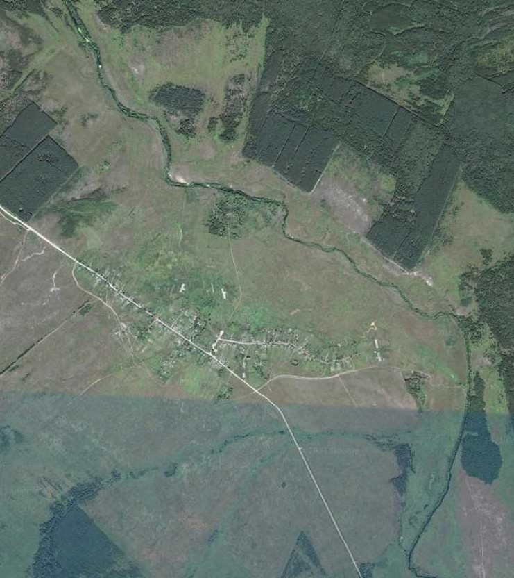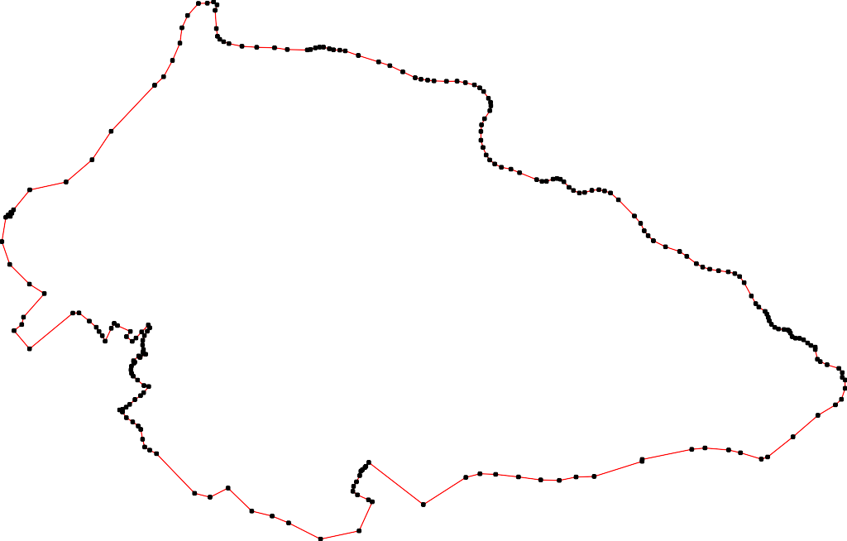

Место для оттиска печати (при наличии) лица, составившего описание местоположения границ объекта

ОПИСАНИЕ МЕСТОПОЛОЖЕНИЯ ГРАНИЦ

с. Потапьево

(наименование объекта местоположение границ, которого описано (далее - объект)

Раздел 1

Сведения об объекте
№ п/п | Характеристики объекта | Описание характеристик
1 | 2 | 3
1 | Местоположение объекта | Российская Федерация, Рязанская область, р-н Пителинский, с/п Потапьевское, с Потапьево
2 | Площадь объекта ± величина погрешности определения площади (P ± Дельта P) | 2617281кв.м. ± 566кв.м.
3 | Иные характеристики объекта | -

Раздел 2

Сведения о местоположении границ объекта
1. Система координат МСК-62
2. Сведения о характерных точках границ объекта
Обозначе ние характер ных точек границ | Координаты, м |  | Метод определения координат характерной точки | Средняя квадратичес кая погрешност ь положения характерной точки (Мt), м | Описание обозначения точки на местности (при наличии)
Обозначе ние характер ных точек границ | X | Y | Метод определения координат характерной точки |  | Описание обозначения точки на местности (при наличии)
1 | 2 | 3 | 4 | 5 | 6
1 | 439859,47 | 2265784,72 | Картометрический метод | 2,50 | -
2 | 439846,84 | 2265818,11 | Картометрический метод | 2,50 | -
3 | 439804,94 | 2265898,88 | Картометрический метод | 2,50 | -
4 | 439659,19 | 2266103,66 | Картометрический метод | 2,50 | -
5 | 439610,56 | 2266189,67 | Картометрический метод | 2,50 | -
6 | 439568,05 | 2266263,58 | Картометрический метод | 2,50 | -
7 | 439562,82 | 2266293,5 | Картометрический метод | 2,50 | -
8 | 439573,29 | 2266339,12 | Картометрический метод | 2,50 | -
9 | 439605,46 | 2266407,18 | Картометрический метод | 2,50 | -
10 | 439680,15 | 2266482,22 | Картометрический метод | 2,50 | -
11 | 439609,15 | 2266523,25 | Картометрический метод | 2,50 | -
12 | 439498,4 | 2266568,94 | Картометрический метод | 2,50 | -
13 | 439449,2 | 2266803,79 | Картометрический метод | 2,50 | -
14 | 439449,2 | 2266874,97 | Картометрический метод | 2,50 | -
15 | 439463,06 | 2266933,35 | Картометрический метод | 2,50 | -
16 | 439456,78 | 2266950,41 | Картометрический метод | 2,50 | -
17 | 439431,65 | 2266967,92 | Картометрический метод | 2,50 | -
18 | 439367,94 | 2266980,95 | Картометрический метод | 2,50 | -
19 | 439310,29 | 2267031,76 | Картометрический метод | 2,50 | -
20 | 439258,99 | 2267044,35 | Картометрический метод | 2,50 | -
21 | 439117,59 | 2267061,18 | Картометрический метод | 2,50 | -
22 | 439097,27 | 2267065,99 | Картометрический метод | 2,50 | -
23 | 439084,69 | 2267085,4 | Картометрический метод | 2,50 | -
24 | 439095,23 | 2267113,69 | Картометрический метод | 2,50 | -
25 | 439140,92 | 2267126,84 | Картометрический метод | 2,50 | -
26 | 439227,51 | 2267131,93 | Картометрический метод | 2,50 | -
27 | 439260,71 | 2267142,7 | Картометрический метод | 2,50 | -
28 | 439287,18 | 2267171,89 | Картометрический метод | 2,50 | -
29 | 439296,8 | 2267231,88 | Картометрический метод | 2,50 | -
30 | 439312,95 | 2267236,82 | Картометрический метод | 2,50 | -
31 | 439369,03 | 2267197,76 | Картометрический метод | 2,50 | -
32 | 439451,89 | 2267173,92 | Картометрический метод | 2,50 | -
33 | 439508,42 | 2267179,76 | Картометрический метод | 2,50 | -
34 | 439542,52 | 2267203,11 | Картометрический метод | 2,50 | -
35 | 439532,65 | 2267229,6 | Картометрический метод | 2,50 | -
36 | 439653,99 | 2267477,14 | Картометрический метод | 2,50 | -
37 | 439601,07 | 2267639,92 | Картометрический метод | 2,50 | -
38 | 439587,59 | 2267767,13 | Картометрический метод | 2,50 | -
39 | 439553,5 | 2267806,2 | Картометрический метод | 2,50 | -

Сведения о местоположении границ объекта
40 | 439530,17 | 2267823,71 | Картометрический метод | 2,50 | -
41 | 439510,43 | 2267862,33 | Картометрический метод | 2,50 | -
42 | 439533,56 | 2267888,02 | Картометрический метод | 2,50 | -
43 | 439595,96 | 2267948,01 | Картометрический метод | 2,50 | -
44 | 439411,96 | 2268114,7 | Картометрический метод | 2,50 | -
45 | 439203,41 | 2268305,54 | Картометрический метод | 2,50 | -
46 | 439253,17 | 2268351,82 | Картометрический метод | 2,50 | -
47 | 439289,04 | 2268337,47 | Картометрический метод | 2,50 | -
48 | 439355,83 | 2268330,1 | Картометрический метод | 2,50 | -
49 | 439512,56 | 2268317,48 | Картометрический метод | 2,50 | -
50 | 439575,15 | 2268310,63 | Картометрический метод | 2,50 | -
51 | 439779,74 | 2268290,55 | Картометрический метод | 2,50 | -
52 | 440014,28 | 2268266,23 | Картометрический метод | 2,50 | -
53 | 440042,34 | 2268263,32 | Картометрический метод | 2,50 | -
54 | 440380,84 | 2268230,81 | Картометрический метод | 2,50 | -
55 | 440443,95 | 2268223,86 | Картометрический метод | 2,50 | -
56 | 440720,95 | 2268181,88 | Картометрический метод | 2,50 | -
57 | 440876,72 | 2268156,04 | Картометрический метод | 2,50 | -
58 | 441141,97 | 2268074,4 | Картометрический метод | 2,50 | -
59 | 441348,36 | 2268010,35 | Картометрический метод | 2,50 | -
60 | 441384,74 | 2267997,78 | Картометрический метод | 2,50 | -
61 | 441394,42 | 2267994,43 | Картометрический метод | 2,50 | -
62 | 441395,83 | 2267993,94 | Картометрический метод | 2,50 | -
63 | 441452,39 | 2267974,4 | Картометрический метод | 2,50 | -
64 | 441469,02 | 2267968,79 | Картометрический метод | 2,50 | -
65 | 441471,14 | 2267867,12 | Картометрический метод | 2,50 | -
66 | 441472,06 | 2267810,79 | Картометрический метод | 2,50 | -
67 | 441467,48 | 2267739,35 | Картометрический метод | 2,50 | -
68 | 441467,02 | 2267672,95 | Картометрический метод | 2,50 | -
69 | 441466,44 | 2267654,5 | Картометрический метод | 2,50 | -
70 | 441444,49 | 2267639,8 | Картометрический метод | 2,50 | -
71 | 441484,96 | 2267613,84 | Картометрический метод | 2,50 | -
72 | 441489,29 | 2267598,13 | Картометрический метод | 2,50 | -
73 | 441489,29 | 2267586,46 | Картометрический метод | 2,50 | -
74 | 441488,48 | 2267575,18 | Картометрический метод | 2,50 | -
75 | 441485,66 | 2267567,13 | Картометрический метод | 2,50 | -
76 | 441467,54 | 2267553,44 | Картометрический метод | 2,50 | -
77 | 441451,14 | 2267543,98 | Картометрический метод | 2,50 | -
78 | 441424,36 | 2267538,14 | Картометрический метод | 2,50 | -
79 | 441409,26 | 2267531,9 | Картометрический метод | 2,50 | -
80 | 441395,17 | 2267522,04 | Картометрический метод | 2,50 | -
81 | 441378,06 | 2267507,14 | Картометрический метод | 2,50 | -
82 | 441356,12 | 2267479,56 | Картометрический метод | 2,50 | -
83 | 441357,01 | 2267470,55 | Картометрический метод | 2,50 | -
84 | 441295,18 | 2267444,28 | Картометрический метод | 2,50 | -
85 | 441222,78 | 2267430,39 | Картометрический метод | 2,50 | -
86 | 441054,18 | 2267365,9 | Картометрический метод | 2,50 | -
87 | 441048,66 | 2267363,8 | Картометрический метод | 2,50 | -
88 | 440875,4 | 2267297,71 | Картометрический метод | 2,50 | -
89 | 440736,49 | 2267213,23 | Картометрический метод | 2,50 | -
90 | 440698,64 | 2267205,58 | Картометрический метод | 2,50 | -

Сведения о местоположении границ объекта
91 | 440682,53 | 2267212,42 | Картометрический метод | 2,50 | -
92 | 440669,05 | 2267222,95 | Картометрический метод | 2,50 | -
93 | 440651,53 | 2267244,23 | Картометрический метод | 2,50 | -
94 | 440649,92 | 2267220,07 | Картометрический метод | 2,50 | -
95 | 440641,47 | 2267203,16 | Картометрический метод | 2,50 | -
96 | 440629,79 | 2267187,86 | Картометрический метод | 2,50 | -
97 | 440612,88 | 2267170,95 | Картометрический метод | 2,50 | -
98 | 440587,52 | 2267154,04 | Картометрический метод | 2,50 | -
99 | 440567,38 | 2267134,72 | Картометрический метод | 2,50 | -
100 | 440553,7 | 2267114,59 | Картометрический метод | 2,50 | -
101 | 440548,06 | 2267096,47 | Картометрический метод | 2,50 | -
102 | 440550,47 | 2267075,13 | Картометрический метод | 2,50 | -
103 | 440553,7 | 2267054,6 | Картометрический метод | 2,50 | -
104 | 440557,32 | 2267036,07 | Картометрический метод | 2,50 | -
105 | 440564,97 | 2267011,92 | Картометрический метод | 2,50 | -
106 | 440592,35 | 2266970,45 | Картометрический метод | 2,50 | -
107 | 440613,69 | 2266946,29 | Картометрический метод | 2,50 | -
108 | 440631,4 | 2266917,7 | Картометрический метод | 2,50 | -
109 | 440634,22 | 2266903,21 | Картометрический метод | 2,50 | -
110 | 440632,21 | 2266883,08 | Картометрический метод | 2,50 | -
111 | 440633,41 | 2266869,79 | Картометрический метод | 2,50 | -
112 | 440647,1 | 2266845,23 | Картометрический метод | 2,50 | -
113 | 440647,91 | 2266829,13 | Картометрический метод | 2,50 | -
114 | 440647,51 | 2266812,62 | Картометрический метод | 2,50 | -
115 | 440653,95 | 2266794,9 | Картометрический метод | 2,50 | -
116 | 440630,78 | 2266799,78 | Картометрический метод | 2,50 | -
117 | 440605,23 | 2266802,55 | Картометрический метод | 2,50 | -
118 | 440583,09 | 2266807,79 | Картометрический метод | 2,50 | -
119 | 440555,71 | 2266812,62 | Картометрический метод | 2,50 | -
120 | 440491,16 | 2266824,22 | Картометрический метод | 2,50 | -
121 | 440462,7 | 2266837,58 | Картометрический метод | 2,50 | -
122 | 440427,27 | 2266865,77 | Картометрический метод | 2,50 | -
123 | 440394,66 | 2266892,74 | Картометрический метод | 2,50 | -
124 | 440360,03 | 2266921,73 | Картометрический метод | 2,50 | -
125 | 440338,29 | 2266942,26 | Картометрический метод | 2,50 | -
126 | 440324,6 | 2266957,56 | Картометрический метод | 2,50 | -
127 | 440310,92 | 2266971,25 | Картометрический метод | 2,50 | -
128 | 440291,59 | 2266986,55 | Картометрический метод | 2,50 | -
129 | 440262,6 | 2267007,49 | Картометрический метод | 2,50 | -
130 | 440237,64 | 2267026,81 | Картометрический метод | 2,50 | -
131 | 440231,4 | 2267045,33 | Картометрический метод | 2,50 | -
132 | 440227,32 | 2267025,9 | Картометрический метод | 2,50 | -
133 | 440193,75 | 2266847,08 | Картометрический метод | 2,50 | -
134 | 440112,9 | 2266682,83 | Картометрический метод | 2,50 | -
135 | 439868,45 | 2266067,72 | Картометрический метод | 2,50 | -
136 | 439884,78 | 2265971,83 | Картометрический метод | 2,50 | -
137 | 439877,64 | 2265804,93 | Картометрический метод | 2,50 | -
1 | 439859,47 | 2265784,72 | Картометрический метод | 2,50 | -
3. Сведения о характерных точках части (частей) границы объекта

Сведения о местоположении границ объекта
Обозначе ние характер ных точек части границы | Координаты, м |  | Метод определения координат характерной точки | Средняя квадратичес кая погрешност ь положения характерной точки (Мt), м | Описание обозначения точки на местности (при наличии)
Обозначе ние характер ных точек части границы | X | Y | Метод определения координат характерной точки |  | Описание обозначения точки на местности (при наличии)
1 | 2 | 3 | 4 | 5 | 6
Часть № -
- | - | - | - | - | -

Раздел 4
План границ объекта

776577473297168 67 66 65 64

876
7797
8382
88108
84
85
670
63
66210
59

58

88 57

115111411312111100098
116
117

101706
89 56
90 94
9996951923
97
101001

118
119
120
121
122
123
124
125
112267
121931
1100400359298
55
54

137
1
2
3

136 135

134

133
128 132
130

53
52

51

4
5
6 7 8

10
9 11

12

13 141165
17
18

334335
32
31
30

36
37 38
3490

43 50
41 42 49
44 48

19 28 29 47
20
46
267
45
21 25
22 23 24

Используемые условные знаки и обозначения:
Масштаб 1:25000

1 - характерная точка контура, сведения о которой позволяют однозначно определить её на местности
- вновь образованная часть контура, сведения о которой достаточны для определения её местоположения

Подпись
___________________________ Дата «_____» ______________
________ г.

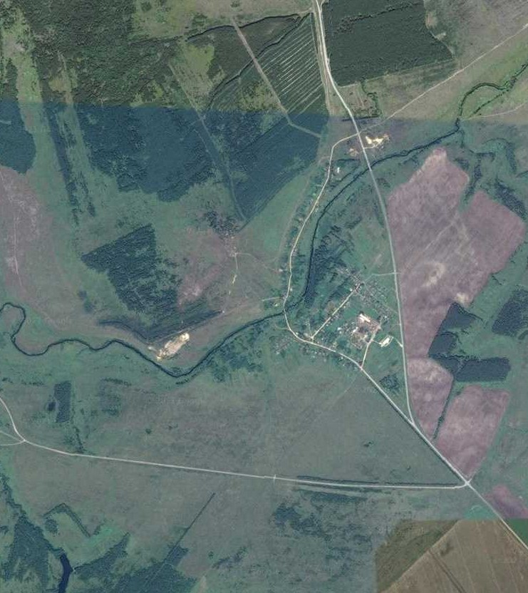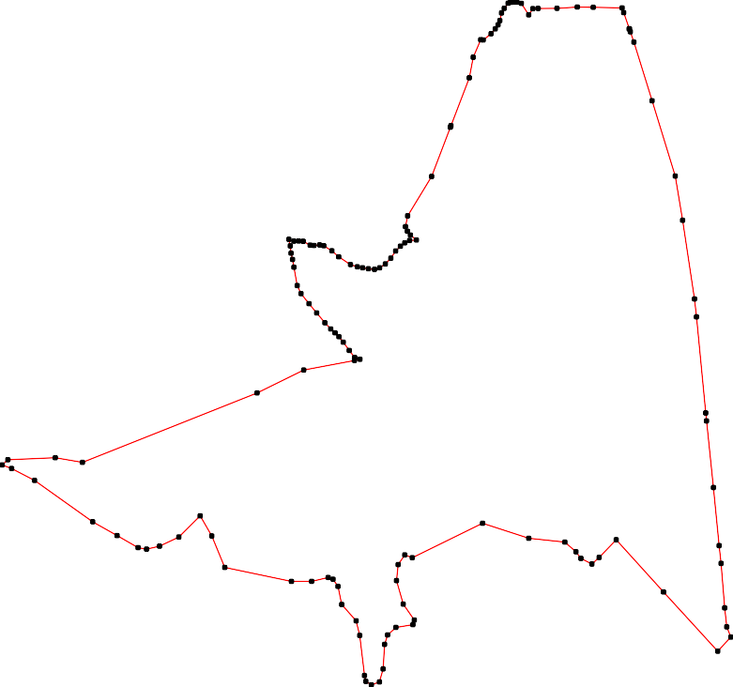

Место для оттиска печати (при наличии) лица, составившего описание местоположения границ объекта

ОПИСАНИЕ МЕСТОПОЛОЖЕНИЯ ГРАНИЦ

с. Станищи

(наименование объекта местоположение границ, которого описано (далее - объект)

Раздел 1

Сведения об объекте
№ п/п | Характеристики объекта | Описание характеристик
1 | 2 | 3
1 | Местоположение объекта | Российская Федерация, Рязанская область, р-н Пителинский, с/п Потапьевское, с Станищи
2 | Площадь объекта ± величина погрешности определения площади (P ± Дельта P) | 441081кв.м. ± 232кв.м.
3 | Иные характеристики объекта | -

Раздел 2

Сведения о местоположении границ объекта
1. Система координат МСК-62
2. Сведения о характерных точках границ объекта
Обозначе ние характер ных точек границ | Координаты, м |  | Метод определения координат характерной точки | Средняя квадратичес кая погрешност ь положения характерной точки (Мt), м | Описание обозначения точки на местности (при наличии)
Обозначе ние характер ных точек границ | X | Y | Метод определения координат характерной точки |  | Описание обозначения точки на местности (при наличии)
1 | 2 | 3 | 4 | 5 | 6
1 | 447951,4 | 2256656,49 | Картометрический метод | 2,50 | -
2 | 447945,1 | 2256634,2 | Картометрический метод | 2,50 | -
3 | 447935,41 | 2256625,97 | Картометрический метод | 2,50 | -
4 | 447917,95 | 2256624,03 | Картометрический метод | 2,50 | -
5 | 447896,14 | 2256627,9 | Картометрический метод | 2,50 | -
6 | 447888,87 | 2256627,9 | Картометрический метод | 2,50 | -
7 | 447877,72 | 2256618,7 | Картометрический метод | 2,50 | -
8 | 447867,05 | 2256613,37 | Картометрический метод | 2,50 | -
9 | 447844,38 | 2256622,62 | Картометрический метод | 2,50 | -
10 | 447814,81 | 2256649,76 | Картометрический метод | 2,50 | -
11 | 447778,94 | 2256689,49 | Картометрический метод | 2,50 | -
12 | 447765,85 | 2256700,15 | Картометрический метод | 2,50 | -
13 | 447760,03 | 2256704,52 | Картометрический метод | 2,50 | -
14 | 447744,03 | 2256696,28 | Картометрический метод | 2,50 | -
15 | 447734,82 | 2256694,34 | Картометрический метод | 2,50 | -
16 | 447723,05 | 2256696,41 | Картометрический метод | 2,50 | -
17 | 447706,16 | 2256708,17 | Картометрический метод | 2,50 | -
18 | 447662,69 | 2256759,34 | Картометрический метод | 2,50 | -
19 | 447647,06 | 2256773,36 | Картометрический метод | 2,50 | -
20 | 447639,12 | 2256787,36 | Картометрический метод | 2,50 | -
21 | 447626,63 | 2256793,03 | Картометрический метод | 2,50 | -
22 | 447616,79 | 2256802,11 | Картометрический метод | 2,50 | -
23 | 447608,09 | 2256812,32 | Картометрический метод | 2,50 | -
24 | 447599,01 | 2256819,88 | Картометрический метод | 2,50 | -
25 | 447575,93 | 2256829,34 | Картометрический метод | 2,50 | -
26 | 447546,79 | 2256838,04 | Картометрический метод | 2,50 | -
27 | 447530,9 | 2256847,12 | Картометрический метод | 2,50 | -
28 | 447515,01 | 2256851,65 | Картометрический метод | 2,50 | -
29 | 447499,12 | 2256849,01 | Картометрический метод | 2,50 | -
30 | 447485,12 | 2256850,14 | Картометрический метод | 2,50 | -
31 | 447473,01 | 2256858,08 | Картометрический метод | 2,50 | -
32 | 447457,88 | 2256869,05 | Картометрический метод | 2,50 | -
33 | 447442,74 | 2256871,7 | Картометрический метод | 2,50 | -
34 | 447425,46 | 2256872,41 | Картометрический метод | 2,50 | -
35 | 447413,36 | 2256877,71 | Картометрический метод | 2,50 | -
36 | 447399,36 | 2256883,76 | Картометрический метод | 2,50 | -
37 | 447377,41 | 2256887,92 | Картометрический метод | 2,50 | -
38 | 447354,85 | 2256893,21 | Картометрический метод | 2,50 | -
39 | 447322,31 | 2256906,45 | Картометрический метод | 2,50 | -

Сведения о местоположении границ объекта
40 | 447285,61 | 2256932,92 | Картометрический метод | 2,50 | -
41 | 447266,31 | 2256942,76 | Картометрический метод | 2,50 | -
42 | 447239,93 | 2256945,37 | Картометрический метод | 2,50 | -
43 | 447211,93 | 2256941,96 | Картометрический метод | 2,50 | -
44 | 447176,75 | 2256932,51 | Картометрический метод | 2,50 | -
45 | 447161,99 | 2256930,62 | Картометрический метод | 2,50 | -
46 | 447151,66 | 2256931,62 | Картометрический метод | 2,50 | -
47 | 447143,25 | 2256937,44 | Картометрический метод | 2,50 | -
48 | 447139,36 | 2256950,05 | Картометрический метод | 2,50 | -
49 | 447132,89 | 2256973,34 | Картометрический метод | 2,50 | -
50 | 447120,6 | 2256990,81 | Картометрический метод | 2,50 | -
51 | 447102,8 | 2256999,87 | Картометрический метод | 2,50 | -
52 | 447079,82 | 2257000,84 | Картометрический метод | 2,50 | -
53 | 447054,91 | 2257001,49 | Картометрический метод | 2,50 | -
54 | 447030,96 | 2256999,22 | Картометрический метод | 2,50 | -
55 | 447019,31 | 2257002,13 | Картометрический метод | 2,50 | -
56 | 447012,52 | 2257010,87 | Картометрический метод | 2,50 | -
57 | 447007,99 | 2257035,13 | Картометрический метод | 2,50 | -
58 | 447004,1 | 2257050,33 | Картометрический метод | 2,50 | -
59 | 446995,04 | 2257059,06 | Картометрический метод | 2,50 | -
60 | 446979,57 | 2257070,69 | Картометрический метод | 2,50 | -
61 | 446970,83 | 2257084,92 | Картометрический метод | 2,50 | -
62 | 446961,79 | 2257098,53 | Картометрический метод | 2,50 | -
63 | 446967,56 | 2257104,93 | Картометрический метод | 2,50 | -
64 | 446974,77 | 2257120,31 | Картометрический метод | 2,50 | -
65 | 446982,46 | 2257150,11 | Картометрический метод | 2,50 | -
66 | 446989,14 | 2257191,8 | Картометрический метод | 2,50 | -
67 | 446990,58 | 2257210,54 | Картометрический метод | 2,50 | -
68 | 446997,79 | 2257231,21 | Картометрический метод | 2,50 | -
69 | 447011,73 | 2257262,45 | Картометрический метод | 2,50 | -
70 | 447017,02 | 2257277,35 | Картометрический метод | 2,50 | -
71 | 447015,58 | 2257309,55 | Картометрический метод | 2,50 | -
72 | 447008,89 | 2257333,91 | Картометрический метод | 2,50 | -
73 | 446988,71 | 2257381,01 | Картометрический метод | 2,50 | -
74 | 446955,62 | 2257446,68 | Картометрический метод | 2,50 | -
75 | 446947,3 | 2257473,82 | Картометрический метод | 2,50 | -
76 | 446968,85 | 2257491,65 | Картометрический метод | 2,50 | -
77 | 446985 | 2257494,64 | Картометрический метод | 2,50 | -
78 | 447005,61 | 2257483,07 | Картометрический метод | 2,50 | -
79 | 447047,89 | 2257474,05 | Картометрический метод | 2,50 | -
80 | 447132,44 | 2257507,24 | Картометрический метод | 2,50 | -
81 | 447222,9 | 2257522,42 | Картометрический метод | 2,50 | -
82 | 447290,75 | 2257474,31 | Картометрический метод | 2,50 | -
83 | 447327,25 | 2257409,71 | Картометрический метод | 2,50 | -
84 | 447348,79 | 2257376,82 | Картометрический метод | 2,50 | -
85 | 447503,49 | 2257190,9 | Картометрический метод | 2,50 | -
86 | 447516,06 | 2257178,94 | Картометрический метод | 2,50 | -
87 | 447548,97 | 2257168,77 | Картометрический метод | 2,50 | -
88 | 447595,02 | 2257151,75 | Картометрический метод | 2,50 | -
89 | 447611,77 | 2257141,28 | Картометрический метод | 2,50 | -
90 | 447630,61 | 2257123,49 | Картометрический метод | 2,50 | -

Сведения о местоположении границ объекта
91 | 447675,1 | 2257072,73 | Картометрический метод | 2,50 | -
92 | 447746,33 | 2257100,64 | Картометрический метод | 2,50 | -
93 | 447757,73 | 2257099,5 | Картометрический метод | 2,50 | -
94 | 447791,26 | 2257074,09 | Картометрический метод | 2,50 | -
95 | 447794,96 | 2257079,54 | Картометрический метод | 2,50 | -
96 | 447843,11 | 2257103,61 | Картометрический метод | 2,50 | -
97 | 447914,29 | 2257160,12 | Картометрический метод | 2,50 | -
98 | 447988,61 | 2257238,6 | Картометрический метод | 2,50 | -
99 | 448044,96 | 2257326,4 | Картометрический метод | 2,50 | -
100 | 448058,57 | 2257331,64 | Картометрический метод | 2,50 | -
101 | 448070,08 | 2257328,5 | Картометрический метод | 2,50 | -
102 | 448074,27 | 2257313,85 | Картометрический метод | 2,50 | -
103 | 448086,83 | 2257296,06 | Картометрический метод | 2,50 | -
104 | 448086,83 | 2257280,36 | Картометрический метод | 2,50 | -
105 | 448081,6 | 2257259,43 | Картометрический метод | 2,50 | -
106 | 448085,54 | 2257253,15 | Картометрический метод | 2,50 | -
107 | 448096,21 | 2257237,16 | Картометрический метод | 2,50 | -
108 | 448100,57 | 2257225,53 | Картометрический метод | 2,50 | -
109 | 448100,08 | 2257214,39 | Картометрический метод | 2,50 | -
110 | 448095,72 | 2257200,33 | Картометрический метод | 2,50 | -
111 | 448086,51 | 2257192,58 | Картометрический метод | 2,50 | -
112 | 448073,91 | 2257190,64 | Картометрический метод | 2,50 | -
113 | 448070,51 | 2257186,28 | Картометрический метод | 2,50 | -
114 | 448073,91 | 2257177,56 | Картометрический метод | 2,50 | -
115 | 448073,42 | 2257171,74 | Картометрический метод | 2,50 | -
116 | 448059,36 | 2257162,05 | Картометрический метод | 2,50 | -
117 | 448044,82 | 2257149,94 | Картометрический метод | 2,50 | -
118 | 448042,88 | 2257137,34 | Картометрический метод | 2,50 | -
119 | 448042,88 | 2257126,68 | Картометрический метод | 2,50 | -
120 | 448040,46 | 2257119,89 | Картометрический метод | 2,50 | -
121 | 448035,61 | 2257121,35 | Картометрический метод | 2,50 | -
122 | 448031,25 | 2257140,25 | Картометрический метод | 2,50 | -
123 | 448026,89 | 2257147,03 | Картометрический метод | 2,50 | -
124 | 448021,07 | 2257148,97 | Картометрический метод | 2,50 | -
125 | 448015,74 | 2257142,67 | Картометрический метод | 2,50 | -
126 | 448011,37 | 2257118,92 | Картометрический метод | 2,50 | -
127 | 448001,19 | 2257071,43 | Картометрический метод | 2,50 | -
128 | 447989,07 | 2257039,94 | Картометрический метод | 2,50 | -
129 | 447982,77 | 2257025,4 | Картометрический метод | 2,50 | -
130 | 447972,59 | 2257014,74 | Картометрический метод | 2,50 | -
131 | 447965,32 | 2257004,08 | Картометрический метод | 2,50 | -
132 | 447964,84 | 2256977,43 | Картометрический метод | 2,50 | -
133 | 447959,02 | 2256964,34 | Картометрический метод | 2,50 | -
134 | 447940,11 | 2256945,93 | Картометрический метод | 2,50 | -
135 | 447925,71 | 2256943,15 | Картометрический метод | 2,50 | -
136 | 447916,02 | 2256949,93 | Картометрический метод | 2,50 | -
137 | 447901,47 | 2256977,07 | Картометрический метод | 2,50 | -
138 | 447888,38 | 2256992,09 | Картометрический метод | 2,50 | -
139 | 447873,36 | 2256999,85 | Картометрический метод | 2,50 | -
140 | 447863,18 | 2256998,39 | Картометрический метод | 2,50 | -
141 | 447851,54 | 2256987,25 | Картометрический метод | 2,50 | -

Сведения о местоположении границ объекта
142 | 447848,59 | 2256985,43 | Картометрический метод | 2,50 | -
143 | 447861,41 | 2256964,33 | Картометрический метод | 2,50 | -
144 | 447855,12 | 2256960,6 | Картометрический метод | 2,50 | -
145 | 447835,19 | 2256948,37 | Картометрический метод | 2,50 | -
146 | 447863,18 | 2256925,7 | Картометрический метод | 2,50 | -
147 | 447867,05 | 2256918,44 | Картометрический метод | 2,50 | -
148 | 447867,05 | 2256910,2 | Картометрический метод | 2,50 | -
149 | 447860,75 | 2256903,41 | Картометрический метод | 2,50 | -
150 | 447846,69 | 2256890,33 | Картометрический метод | 2,50 | -
151 | 447836,51 | 2256882,58 | Картометрический метод | 2,50 | -
152 | 447837 | 2256878,22 | Картометрический метод | 2,50 | -
153 | 447860,75 | 2256859,32 | Картометрический метод | 2,50 | -
154 | 447873,36 | 2256848,66 | Картометрический метод | 2,50 | -
155 | 447891,78 | 2256836,54 | Картометрический метод | 2,50 | -
156 | 447911,65 | 2256831,21 | Картометрический метод | 2,50 | -
157 | 447920,86 | 2256823,46 | Картометрический метод | 2,50 | -
158 | 447925,23 | 2256813,28 | Картометрический метод | 2,50 | -
159 | 447923,77 | 2256792,66 | Картометрический метод | 2,50 | -
160 | 447908,74 | 2256732,57 | Картометрический метод | 2,50 | -
161 | 447909,23 | 2256721,43 | Картометрический метод | 2,50 | -
162 | 447915,05 | 2256714,16 | Картометрический метод | 2,50 | -
163 | 447941,71 | 2256694,29 | Картометрический метод | 2,50 | -
164 | 447950,92 | 2256678,3 | Картометрический метод | 2,50 | -
1 | 447951,4 | 2256656,49 | Картометрический метод | 2,50 | -
3. Сведения о характерных точках части (частей) границы объекта
Обозначе ние характер ных точек части границы | Координаты, м |  | Метод определения координат характерной точки | Средняя квадратичес кая погрешност ь положения характерной точки (Мt), м | Описание обозначения точки на местности (при наличии)
Обозначе ние характер ных точек части границы | X | Y | Метод определения координат характерной точки |  | Описание обозначения точки на местности (при наличии)
1 | 2 | 3 | 4 | 5 | 6
Часть № -
- | - | - | - | - | -

Раздел 4
План границ объекта

1 1111110110098100157014603102

651112143 1
120111798
12172111222564
113209
101
100
99

32
4
756
8
9
10

1164163
116161602

1123
54
16
17
1189

151958
128
133131231
115576 134
155 135
136
154 137
145913144187414141436343890
150 14142
151 152145
123
98

97

96
9945
932

91
90

2201
2223
2245
26
278
2390
33123
34
356
37
38
39
4401
42
43
4
5
46
474895501
52
53
54
89
88
87
8865

84
83
82

81

80

79

5556 555879
6601
62664365 66 7
67907172
73
68
78
77
7475 76

Используемые условные знаки и обозначения:
Масштаб 1:10000

1 - характерная точка контура, сведения о которой позволяют однозначно определить её на местности
- вновь образованная часть контура, сведения о которой достаточны для определения её местоположения

Подпись
___________________________ Дата «_____» ______________
________ г.

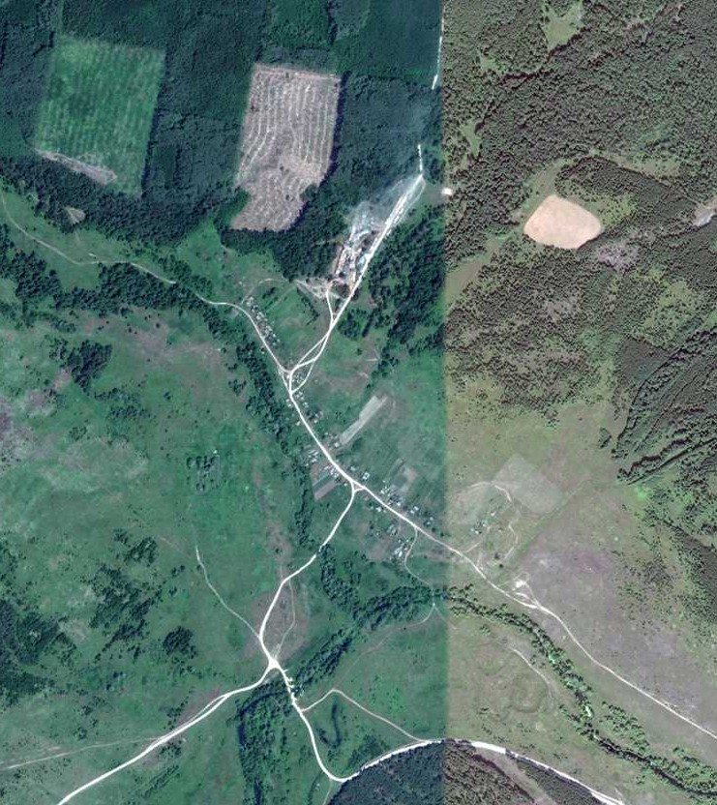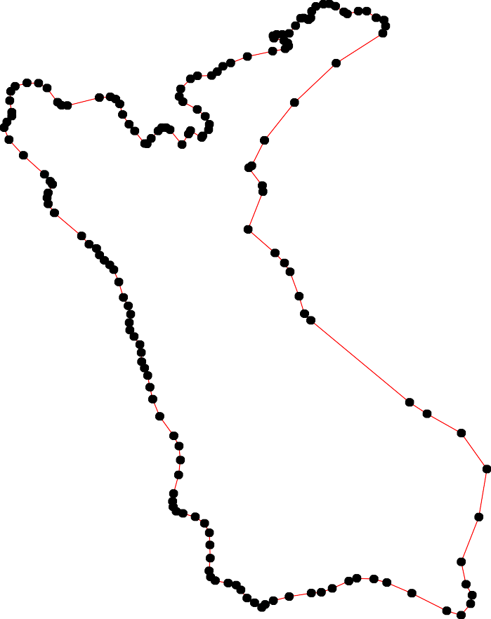

Место для оттиска печати (при наличии) лица, составившего описание местоположения границ объекта

